

PONTIFICIA UNIVERSIDAD CATÓLICA DEL ECUADOR

FACULTAD DE INGENIERÍA

ESCUELA DE CIVIL

TEMA DE DISERTACIÓN DE GRADO

“COMPARACÓN TÉCNICA ENTRE LOS ENSAYOS DE LABORATORIO DE MÓDULO DE YOUNG Y CBR PARA BASES Y SUB BASES, CASOS DE ESTUDIO MINAS: MALCA 3 Y MALCA 4, UBICADAS EN EL CANTÓN CATAMAYO PROVINCIA DE LOJA”

DIEGO ANDRÉS PALACIOS ORTEGA
RONNIE ALEXANDER PANCHI LUNA

TESIS DE GRADO PREVIA A LA OBTENCIÓN DEL TÍTULO DE INGENIERO CIVIL.

QUITO, 2019

INDICE
INTRODUCCIÓN 33
ANTECEDENTES 34
JUSTIFICACIÓN 34
PLANTEAMIENTO DEL PROBLEMA 35
OBJETIVOS 36
Objetivo General 36
Objetivos Específicos 36
1 CAPITULO 1. DESCRIPCIÓN DE LA MINA 37
1.1 Ubicación mina Malca 3 (Catamayo - Loja) 37
1.2 Ubicación mina Malca 4 (Catamayo – Loja) 37
1.3 Descripción de la zona 38
2 CAPITULO 2. ENSAYOS DE LABORATORIO 39
2.1 Muestreo de los agregados 39
2.2 Cuarteo de los agregados 40
2.3 Granulometría 40
2.3.1 Resultados. 43
2.4 Gravedad específica 64
2.4.1 Gravedad específica y absorción del agregado fino 65
2.4.2 Gravedad específica y absorción del agregado grueso. 69
2.5 Contenido Orgánico 73
2.5.1 Preparación de la muestra 73
2.5.2 Procedimiento 73
2.5.3 Interpretación de los resultados 73
2.5.4 Resultados 74
2.6 Equivalente de Arena 76
2.6.1 Preparación de la muestra 76
2.6.2 Procedimiento 76
2.6.3 Cálculos 77
2.6.4 Resultados 77
2.7 Desgaste de los agregados gruesos en la máquina de los ángeles 78
2.7.1 Carga de abrasión 78
2.7.2 Preparación de la muestra 79
2.7.3 Procedimiento 82
2.7.4 Cálculos 82
2.7.5 Resultados 83
2.8 Durabilidad de los agregados a la acción de los sulfatos (Sulfato de sodio y de magnesio) 84
2.8.1 Preparación 84
2.8.2 Procedimiento 85
2.8.3 Cálculos 86
2.8.4 Resultados 87
3 CAPÍTULO 3. CALIFORNIA BEARING RATIO (C.B.R) 89
3.1 Definición 89
3.2 Proctor Modificado 90
3.2.1 Resultados del Proctor Modificado 91
3.3 C.B.R (California Bearing Ratio) 105
3.3.1 Corrección del C.B.R para material de las minas Malca 3 (Catamayo – Loja) y Malca 4 (Catamayo - Loja) 107
4 CAPITULO 4. GEOGAUGE 150
4.1 Módulo de Young obtenido con el uso de GeoGauge 150
4.2 Características del GeoGauge 151
4.3 Procedimiento 152
4.4 Resultados GeoGauge 152
4.4.1 Resultados GeoGauge mina Malca 3 (Catamayo – Loja) 152
4.4.2 Resultados GeoGauge mina Malca 4 (Catamayo – Loja) 159
5 CORRELACIÓN DEL C.B.R CON EL MÓDULO RESILIENTE 167
5.1 Correlación del C.B.R y el Módulo Resiliente para Bases de la mina Malca 3 (Catamayo – Loja) 167
5.2 Correlación del C.B.R y el Módulo Resiliente para Sub Bases de la mina Malca 3 (Catamayo – Loja) 168
5.3 Correlación del C.B.R y el Módulo Resiliente para Bases de la mina Malca 4 (Catamayo – Loja) 169
5.4 Correlación del C.B.R y el Módulo Resiliente para Sub Bases de la mina Malca 4 (Catamayo – Loja) 170
5.5 Diseño de la estructura de pavimento para las minas Malca 3 (Catamayo – Loja) y Malca 4 (Catamayo – Loja), usando el método AASHTO 1993 171
5.5.1 Diseño de la estructura de pavimento para la mina Malca 3 (Catamayo – Loja), usando el método AASHTO 1993 171
5.5.2 Diseño de la estructura de pavimento para la mina Malca 3 (Catamayo – Loja), usando la correlación obtenida 181
5.5.3 Diseño de la estructura de pavimento para la mina Malca 4 (Catamayo – Loja), usando el método AASHTO 1993 185
5.5.4 Diseño de la estructura de pavimento para la mina Malca 4 (Catamayo – Loja), usando la correlación obtenida 195
5.6 Resumen de los diseños de estructuras de pavimentos para las minas Malca 3 (Catamayo – Loja) y Malca 4 (Catamayo – Loja), método AASHTO y método de correlación 199
5.6.1 Resumen de los diseños de estructuras de pavimentos para la mina Malca 3 (Catamayo – Loja), método AASHTO y método de correlación 199
5.6.2 Resumen de los diseños de estructuras de pavimentos para la mina Malca 4 (Catamayo – Loja), método AASHTO y método de correlación 200
6 CAPITULO 6. CONCLUSIONES Y RECOMENDACIONES 201
6.1 Conclusiones 201
6.2 Recomendaciones 202
7 BIBLIOGRAFÍA 204
8 ANEXOS 205

INDICE DE TABLAS
Tabla 2.1 Cantidad de material de acuerdo al tamaño del agregado. 40
Tabla 2.2 Tamaño de los agregados finos y gruesos. 40
Tabla 2.3 Cantidades mínimas a ensayarse en agregados finos 41
Tabla 2.4 Cantidades mínimas a ensayarse en agregados gruesos. 41
Tabla 2.5 Clasificación de suelos de acuerdo a la AASHTO. 42
Tabla 2.6 clasificación de suelos de acuerdo a SUCS 42
Tabla 2.7 Granulometría de la primera muestra ensayada proveniente de la mina Malca 3 (Catamayo – Loja) 43
Tabla 2.8 Clasificación AASHTO de la primera muestra ensayada proveniente de la mina Malca 3 (Catamayo, Loja) 44
Tabla 2.9 clasificación SUCS de la primera muestra ensayada proveniente de la mina Malca 3 (Catamayo, Loja) 44
Tabla 2.10 Granulometría de la segunda muestra ensayada proveniente de la mina Malca 3 (Catamayo – Loja) 44
Tabla 2.11 Clasificación AASHTO de la segunda muestra ensayada proveniente de la mina Malca 3 (Catamayo – Loja) 45
Tabla 2.12 clasificación SUCS de la segunda muestra ensayada proveniente de la mina Malca 3 (Catamayo – Loja) 45
Tabla 2.13 Granulometría de la primera muestra ensayada proveniente de la mina Malca 4 (Catamayo – Loja) 46
Tabla 2.14 Clasificación AASHTO de la primera muestra ensayada proveniente de la mina Malca 4 (Catamayo - Loja) 47
Tabla 2.15 Clasificación SUCS de la primera muestra ensayada proveniente de la mina Malca 4 (Catamayo – Loja) 47
Tabla 2.16 Granulometría de la segunda muestra ensayada proveniente de la mina Malca 4 (Catamayo – Loja) 47
Tabla 2.17 Clasificación AASHTO de la segunda muestra ensayada proveniente de la mina Malca 4 (Catamayo – Loja) 48
Tabla 2.18 Clasificación SUCS de la segunda muestra ensayada proveniente de la mina Malca 4 (Catamayo – Loja) 48
Tabla 2.19 Granulometría establecida por la MTOP para tipos de Sub-Bases 49
Tabla 2.20 Granulometría establecida por la MTOP para tipos de Bases 49
Tabla 2.21 Granulometría creada para Base Clase 1-A mina Malca 3 (Catamayo – Loja) 50
Tabla 2.22 Granulometría creada para Base Clase 2 mina Malca 3 (Catamayo – Loja) 51
Tabla 2.23 Granulometría creada para Base Clase 3 mina Malca 3 (Catamayo – Loja) 52
Tabla 2.24 Granulometría creada para Base Clase 4 mina Malca 3 (Catamayo – Loja) 53
Tabla 2.25 Granulometría creada para Sub-Base Clase 1 mina Malca 3 (Catamayo – Loja) 54
Tabla 2.26 Granulometría creada para Sub-Base Clase 2 mina Malca 3 (Catamayo – Loja) 55
Tabla 2.27 Granulometría creada para Sub-Base Clase 3 mina Malca 3 (Catamayo – Loja) 56
Tabla 2.28 Granulometría creada para Base Clase 1-A mina Malca 4 (Catamayo – Loja) 57
Tabla 2.29 Granulometría creada para Base Clase 2 mina Malca 4 (Catamayo – Loja) 58
Tabla 2.30 Granulometría creada para Base Clase 3 mina Malca 4 (Catamayo – Loja) 59
Tabla 2.31 Granulometría creada para Base Clase 4 mina Malca 4 (Catamayo – Loja) 60
Tabla 2.32 Granulometría creada para Sub-Base Clase 1 mina Malca 4 (Catamayo – Loja) 61
Tabla 2.33 Granulometría creada para Sub-Base Clase 2 mina Malca 4 (Catamayo – Loja) 62
Tabla 2.34 Granulometría creada para Sub-Base Clase 3 mina Malca 4 (Catamayo – Loja) 63
Tabla 2.35 gravedad específica y absorción del agregado fino de la mina Malca 3 (Catamayo – Loja) 69
Tabla 2.36 Gravedad específica y absorción del agregado fino de la mina Malca 4 (Catamayo – Loja) 69
Tabla 2.37 Gravedad específica y absorción del agregado grueso de la mina Malca 3 (Catamayo – Loja) 72
Tabla 2.38 Gravedad específica y absorción del agregado grueso de la mina Malca 4 (Catamayo – Loja) 72
Tabla 2.39 Contenido orgánico en el agregado de la mina Malca 3 (Catamayo – Loja) 74
Tabla 2.40 Contenido orgánico en el agregado de la mina Malca 4 (Catamayo – Loja) 75
Tabla 2.41 Equivalente de arena de la mina Malca 3 (Catamayo – Loja) 77
Tabla 2.42 Equivalente de arena de la mina Malca 4 (Catamayo – Loja) 78
Tabla 2.43 Masa de la carga de abrasión 78
Tabla 2.44 Gradaciones de las muestras de ensayos 79
Tabla 2.45 Granulometría original del material no modificado otorgado por la mina Malca 3 (Catamayo – Loja) 80
Tabla 2.46 Carga de Abrasión para el material original proveniente de la mina Malca 3 (Catamayo – Loja) 80
Tabla 2.47 Granulometría original del material no modificado otorgado por la mina Malca 4 (Catamayo – Loja) 81
Tabla 2.48 Carga de Abrasión para el material original proveniente de la mina Malca 4 (Catamayo – Loja) 81
Tabla 2.49 Desgaste del material proveniente de la mina Malca 3 (Catamayo – Loja) 83
Tabla 2.50 Desgaste del material proveniente de la mina Malca 4 (Catamayo – Loja) 83
Tabla 2.51 Fracción de muestra para el agregado fino 84
Tabla 2.52 Fracciones de muestra para el agregado grueso 85
Tabla 2.53 Porcentaje del desgaste total del agregado fino a la acción de sulfatos de la mina Malca 3 (Catamayo – Loja) 87
Tabla 2.54 Porcentaje del desgaste total del agregado fino a la acción de sulfatos de la mina Malca 3 (Catamayo – Loja) 87
Tabla 2.55 Porcentaje del desgaste total del agregado fino a la acción de sulfatos de la mina Malca 3 (Catamayo – Loja) 88
Tabla 2.56 Porcentaje del desgaste total del agregado fino a la acción de sulfatos de la mina Malca 3 (Catamayo – Loja) 88
Tabla 3.1 Valores tipo para una muestra modelo (C.B.R) 89
Tabla 3.2 Proctor Modificado de Base Clase 1-A proveniente de la mina Malca 3 (Catamayo – Loja) 91
Tabla 3.3 Resultados del Proctor Modificado para Base Clase 1-A mina Malca 3 (Catamayo – Loja) 92
Tabla 3.4 Proctor Modificado de Base Clase 2 proveniente de la mina Malca 3 (Catamayo – Loja) 92
Tabla 3.5 Resultados del Proctor Modificado para Base Clase 2 mina Malca 3 (Catamayo – Loja) 93
Tabla 3.6 Proctor Modificado de Base Clase 3 proveniente de la mina Malca 3 (Catamayo – Loja) 93
Tabla 3.7 Resultados del Proctor Modificado para Base Clase 3 mina Malca 3 (Catamayo – Loja) 94
Tabla 3.8 Proctor Modificado de Base Clase 4 proveniente de la mina Malca 3 (Catamayo – Loja) 94
Tabla 3.9 Resultados del Proctor Modificado para Base Clase 4 mina Malca 3 (Catamayo – Loja) 95
Tabla 3.10 Proctor Modificado de Sub Base Clase 1 proveniente de la mina Malca 3 (Catamayo – Loja) 95
Tabla 3.11 Resultados del Proctor Modificado para Sub Base Clase 1 mina Malca 3 (Catamayo – Loja) 96
Tabla 3.12 Proctor Modificado de Sub Base Clase 2 proveniente de la mina Malca 3 (Catamayo – Loja) 96
Tabla 3.13 Resultados del Proctor Modificado para Sub Base Clase 2 mina Malca 3 (Catamayo – Loja) 97
Tabla 3.14 Proctor Modificado de Sub Base Clase 3 proveniente de la mina Malca 3 (Catamayo – Loja) 97
Tabla 3.15 Resultados del Proctor Modificado para Sub Base Clase 3 mina Malca 3 (Catamayo – Loja) 98
Tabla 3.16 Proctor Modificado de Base Clase 1-A proveniente de la mina Malca 4 (Catamayo – Loja) 98
Tabla 3.17 Resultados del Proctor Modificado para Base Clase 1-A mina Malca 4 (Catamayo – Loja) 99
Tabla 3.18 Proctor Modificado de Base Clase 2 proveniente de la mina Malca 4 (Catamayo – Loja) 99
Tabla 3.19 Resultados del Proctor Modificado para Base Clase 2 mina Malca 4 (Catamayo – Loja) 100
Tabla 3.20 Proctor Modificado de Base Clase 3 proveniente de la mina Malca 4 (Catamayo – Loja) 100
Tabla 3.21 Resultados del Proctor Modificado para Base Clase 3 mina Malca 4 (Catamayo – Loja) 101
Tabla 3.22 Proctor Modificado de Base Clase 4 proveniente de la mina Malca 4 (Catamayo – Loja) 101
Tabla 3.23 Resultados del Proctor Modificado para Base Clase 4 mina Malca 4 (Catamayo – Loja) 102
Tabla 3.24 Proctor Modificado de Sub Base Clase 1 proveniente de la mina Malca 4 (Catamayo – Loja) 102
Tabla 3.25 Resultados del Proctor Modificado para Sub Base Clase 1 mina Malca 4 (Catamayo – Loja) 103
Tabla 3.26 Proctor Modificado de Sub Base Clase 2 proveniente de la mina Malca 4 (Catamayo – Loja) 103
Tabla 3.27 Resultados del Proctor Modificado para Sub Base Clase 2 mina Malca 4 (Catamayo – Loja) 104
Tabla 3.28 Proctor Modificado de Sub Base Clase 3 proveniente de la mina Malca 4 (Catamayo – Loja) 104
Tabla 3.29 Resultados del Proctor Modificado para Sub Base Clase 3 mina Malca 4 (Catamayo – Loja) 105
Tabla 3.30 Datos de C.B.R Base Clase 1-A mina Malca 3 (Catamayo – Loja) 108
Tabla 3.31 Valor de C.B.R Base Clase 1-A mina Malca 3 (Catamayo – Loja) 110
Tabla 3.32 Datos de C.B.R Base Clase 2 mina Malca 3 (Catamayo – Loja) 111
Tabla 3.33 Valor de C.B.R Base Clase 2 mina Malca 3 (Catamayo – Loja) 113
Tabla 3.34 Datos de C.B.R Base Clase 3 mina Malca 3 (Catamayo – Loja) 114
Tabla 3.35 Valor de C.B.R Base Clase 3 mina Malca 3 (Catamayo – Loja) 116
Tabla 3.36 Datos de C.B.R Base Clase 4 mina Malca 3 (Catamayo – Loja) 117
Tabla 3.37 Valor de C.B.R Base Clase 4 mina Malca 3 (Catamayo – Loja) 119
Tabla 3.38 Datos de C.B.R Sub Base Clase 1 mina Malca 3 (Catamayo – Loja) 120
Tabla 3.39 Valor de C.B.R Sub Base Clase 1 mina Malca 3 (Catamayo – Loja) 122
Tabla 3.40 Datos de C.B.R Sub Base Clase 2 mina Malca 3 (Catamayo – Loja) 123
Tabla 3.41 Valor de C.B.R Sub Base Clase 2 mina Malca 3 (Catamayo – Loja) 125
Tabla 3.42 Datos de C.B.R Sub Base Clase 3 mina Malca 3 (Catamayo – Loja) 126
Tabla 3.43 Valor de C.B.R Sub Base Clase 3 mina Malca 3 (Catamayo – Loja) 128
Tabla 3.44 Datos de C.B.R Base Clase 1-A mina Malca 4 (Catamayo – Loja) 129
Tabla 3.45 Valor de C.B.R Base Clase 1-A mina Malca 4 (Catamayo – Loja) 131
Tabla 3.46 Datos de C.B.R Base Clase 2 mina Malca 4 (Catamayo – Loja) 132
Tabla 3.47 Valor de C.B.R Base Clase 2 mina Malca 4 (Catamayo – Loja) 134
Tabla 3.48 Datos de C.B.R Base Clase 3 mina Malca 4 (Catamayo – Loja) 135
Tabla 3.49 Valor de C.B.R Base Clase 3 mina Malca 4 (Catamayo – Loja) 137
Tabla 3.50 Datos de C.B.R Base Clase 4 mina Malca 4 (Catamayo – Loja) 138
Tabla 3.51 Valor de C.B.R Base Clase 4 mina Malca 4 (Catamayo – Loja) 140
Tabla 3.52 Datos de C.B.R Base Sub Base Clase 1 mina Malca 4 (Catamayo – Loja) 141
Tabla 3.53 Valor de C.B.R Sub Base Clase 1 mina Malca 4 (Catamayo – Loja) 143
Tabla 3.54 Datos de C.B.R Base Sub Base Clase 2 mina Malca 4 (Catamayo – Loja) 144
Tabla 3.55 Valor de C.B.R Sub Base Clase 2 mina Malca 4 (Catamayo – Loja) 146
Tabla 3.56 Datos de C.B.R Base Sub Base Clase 3 mina Malca 4 (Catamayo – Loja) 147
Tabla 3.57 Valor de C.B.R Sub Base Clase 3 mina Malca 4 (Catamayo – Loja) 149
Tabla 4.1 Resultados de GeoGauge medidos en campo de la Base Case 1-A mina Malca 3 (Catamayo – Loja) 152
Tabla 4.2 Resultado Módulo Resiliente obtenido para Base Clase 1-A mina Malca 3 (Catamayo – Loja) 153
Tabla 4.3 Resultados de GeoGauge medidos en campo de la Base Case 2 mina Malca 3 (Catamayo – Loja) 153
Tabla 4.4 Resultado Módulo Resiliente obtenido para Base Clase 2 mina Malca 3 (Catamayo – Loja) 154
Tabla 4.5 Resultados de GeoGauge medidos en campo de la Base Case 3 mina Malca 3 (Catamayo – Loja) 154
Tabla 4.6 Resultado Módulo Resiliente obtenido para Base Clase 3 mina Malca 3 (Catamayo – Loja) 155
Tabla 4.7 Resultados de GeoGauge medidos en campo de la Base Case 4 mina Malca 3 (Catamayo – Loja) 155
Tabla 4.8 Resultado Módulo Resiliente obtenido para Base Clase 4 mina Malca 3 (Catamayo – Loja) 156
Tabla 4.9 Resultados de GeoGauge medidos en campo de la Sub Base Case 1 mina Malca 3 (Catamayo – Loja) 156
Tabla 4.10 Resultado Módulo Resiliente obtenido para Sub Base Clase 1 mina Malca 3 (Catamayo – Loja) 157
Tabla 4.11 Resultados de GeoGauge medidos en campo de la Sub Base Case 2 mina Malca 3 (Catamayo – Loja) 157
Tabla 4.12 Resultado Módulo Resiliente obtenido para Sub Base Clase 2 mina Malca 3 (Catamayo – Loja) 158
Tabla 4.13 Resultados de GeoGauge medidos en campo de la Sub Base Case 3 mina Malca 3 (Catamayo – Loja) 158
Tabla 4.14 Resultado Módulo Resiliente obtenido para Sub Base Clase 3 mina Malca 3 (Catamayo – Loja) 159
Tabla 4.15 Resultados de GeoGauge medidos en campo de la Base Case 1-A mina Malca 4 (Catamayo – Loja) 159
Tabla 4.16 Resultado Módulo Resiliente obtenido para Base Clase 1-A mina Malca 4 (Catamayo – Loja) 160
Tabla 4.17 Resultados de GeoGauge medidos en campo de la Base Case 2 mina Malca 4 (Catamayo – Loja) 160
Tabla 4.18 Resultado Módulo Resiliente obtenido para Base Clase 2 mina Malca 4 (Catamayo – Loja) 161
Tabla 4.19 Resultados de GeoGauge medidos en campo de la Base Case 3 mina Malca 4 (Catamayo – Loja) 161
Tabla 4.20 Resultado Módulo Resiliente obtenido para Base Clase 3 mina Malca 4 (Catamayo – Loja) 162
Tabla 4.21 Resultados de GeoGauge medidos en campo de la Base Case 4 mina Malca 4 (Catamayo – Loja) 162
Tabla 4.22 Resultado Módulo Resiliente obtenido para Base Clase 4 mina Malca 4 (Catamayo – Loja) 163
Tabla 4.23 Resultados de GeoGauge medidos en campo de la Sub Base Case 1 mina Malca 4 (Catamayo – Loja) 163
Tabla 4.24 Resultado Módulo Resiliente obtenido para Sub Base Clase 1 mina Malca 4 (Catamayo – Loja) 164
Tabla 4.25 Resultados de GeoGauge medidos en campo de la Sub Base Case 2 mina Malca 4 (Catamayo – Loja) 164
Tabla 4.26 Resultado Módulo Resiliente obtenido para Sub Base Clase 2 mina Malca 4 (Catamayo – Loja) 165
Tabla 4.27 Resultados de GeoGauge medidos en campo de la Sub Base Case 3 mina Malca 4 (Catamayo – Loja) 165
Tabla 4.28 Resultado Módulo Resiliente obtenido para Sub Base Clase 2 mina Malca 4 (Catamayo – Loja) 166
Tabla 5.1 Valores de C.B.R y Módulo Resiliente de Bases de la mina Malca 3 (Catamayo – Loja) 167
Tabla 5.2 Valores de C.B.R y Módulo Resiliente de Sub Bases de la mina Malca 3 (Catamayo – Loja) 168
Tabla 5.3 Valores de C.B.R y Módulo Resiliente de Bases de la mina Malca 4 (Catamayo – Loja) 169
Tabla 5.4 Valores de C.B.R y Módulo Resiliente de Sub Bases de la mina Malca 4 (Catamayo – Loja) 170
Tabla 5.5 Espesores mínimos de las capas de la estructura de pavimento flexible 171
Tabla 5.6 TPDA 172
Tabla 5.7 Nivel de confianza según el tipo de vía 172
Tabla 5.8 Valores de Desviación Estándar (So) 172
Tabla 5.9 Tipos de vehiculos segun la MTOP 173
Tabla 5.10 TPDA final 174
Tabla 5.11 Factores de carga equivalente 174
Tabla 5.12 Número estructural de la Sub Rasante usando el programa AASHTO (93) 176
Tabla 5.13 Valor de C.B.R obtenido en laboratorio para Base Clase 1-A mina Malca 3 (Catamayo – Loja) 177
Tabla 5.14 Número estructural de la Base Clase 2 usando el programa AASHTO (93) 178
Tabla 5.15 Valor de C.B.R obtenido en laboratorio para Base Clase 1-A mina Malca 3 (Catamayo – Loja) 179
Tabla 5.16 Número estructural de la Sub Base Clase 2 usando el programa AASHTO (93) 179
Tabla 5.17 Espesores obtenidos a través del método AASHTO 181
Tabla 5.18 Número estructural de la Base Clase 2 usando el programa AASHTO (93) 182
Tabla 5.19 Número estructural de la Base Clase 2 usando el programa AASHTO (93) 183
Tabla 5.20 Espesores obtenidos a través de los resultados de la correlación 185
Tabla 5.21 TPDA 185
Tabla 5.22 Nivel de confianza según el tipo de vía 186
Tabla 5.23 Valores de Desviación Estándar (So) 186
Tabla 5.24 Tipos de vehiculos segun la MTOP 187
Tabla 5.25 TPDA final 188
Tabla 5.26 Factores de carga equivalente 188
Tabla 5.27 Número estructural de la Sub Rasante usando el programa AASHTO (93) 190
Tabla 5.28 Valor de C.B.R obtenido en laboratorio para Base Clase 2 mina Malca 4 (Catamayo – Loja) 191
Tabla 5.29 Número estructural de la Base Clase 2 usando el programa AASHTO (93) 191
Tabla 5.30 Valor de C.B.R obtenido en laboratorio para Sub Base Clase 3 mina Malca 3 (Catamayo – Loja) 192
Tabla 5.31 Número estructural de la Sub Base Clase 3 usando el programa AASHTO (93) 193
Tabla 5.32 Espesores obtenidos a través del método AASHTO 194
Tabla 5.33 Número estructural de la Base Clase 2 usando el programa AASHTO (93) 196
Tabla 5.34 Número estructural de la Sub Base Clase 3 usando el programa AASHTO (93) 197
Tabla 5.35 Espesores obtenidos a través de los resultados de la correlación 199
Tabla 5.36 Resumen del diseño de la estructura del pavimento para la mina Malca 3 (Catamayo – Loja) 199
Tabla 5.37 Resumen del diseño de la estructura del pavimento para la mina Malca 4 (Catamayo – Loja) 200

INDICE DE FIGURAS
Figura 2.1 Curva granulométrica de la primera muestra ensayada proveniente de la mina Malca 3 (Catamayo – Loja). 43
Figura 2.2 Curva granulométrica de la segunda muestra ensayada proveniente de la mina Malca 3 (Catamayo – Loja) 45
Figura 2.3 Curva granulométrica de la primera muestra ensayada proveniente de la mina Malca 4 (Catamayo – Loja) 46
Figura 2.4 Curva granulométrica de la segunda muestra ensayada proveniente de la mina Malca 4 (Catamayo – Loja) 48
Figura 2.5 Curva granulométrica creada para Base Clase 1-A mina Malca 3 (Catamayo – Loja) 50
Figura 2.6 Curva granulométrica creada para Base Clase 2 mina Malca 3 (Catamayo – Loja) 51
Figura 2.7 Curva granulométrica creada para Base Case 3 mina Malca 3 (Catamayo – Loja) 52
Figura 2.8 Curva granulométrica creada para Base Clase 4 mina Malca 3 (Catamayo – Loja) 53
Figura 2.9 Curva granulométrica creada para Sub-Base Clase 1 mina Malca 3 (Catamayo – Loja) 54
Figura 2.10 Curva granulométrica creada para Sub-Base Clase 2 mina Malca 3 (Catamayo – Loja) 55
Figura 2.11 Curva granulométrica creada para Sub-Base Clase 3 mina Malca 3 (Catamayo – Loja) 56
Figura 2.12 Curva granulométrica creada para Base Clase 1-A mina Malca 4 (Catamayo – Loja) 57
Figura 2.13 Curva granulométrica creada para Base Clase 2 mina Malca 4 (Catamayo – Loja) 58
Figura 2.14 Curva granulométrica creada para Base Clase 3 mina Malca 4 (Catamayo – Loja) 59
Figura 2.15 Curva granulométrica creada para Base Clase 4 mina Malca 4 (Catamayo – Loja) 60
Figura 2.16 Curva granulométrica creada para Sub-Base Clase 1 mina Malca 4 (Catamayo – Loja) 61
Figura 2.17 Curva granulométrica creada para Sub-Base Clase 2 mina Malca 4 (Catamayo – Loja) 62
Figura 2.18 Curva granulométrica creada para Sub-Base Clase 3 mina Malca 4 (Catamayo – Loja) 63
Figura 3.1 Proctor Modificado de Base Clase 1-A proveniente de la mina Malca 3 (Catamayo – Loja): Densidad Máxima – Humedad óptima 91
Figura 3.2 Proctor Modificado de Base Clase 2 proveniente de la mina Malca 3 (Catamayo – Loja): Densidad Máxima – Humedad óptima 92
Figura 3.3 Proctor Modificado de Base Clase 3 proveniente de la mina Malca 3 (Catamayo – Loja): Densidad Máxima – Humedad óptima 93
Figura 3.4 Proctor Modificado de Base Clase 4 proveniente de la mina Malca 3 (Catamayo – Loja): Densidad Máxima – Humedad óptima 94
Figura 3.5 Proctor Modificado de Sub Base Clase 1 proveniente de la mina Malca 3 (Catamayo – Loja): Densidad Máxima – Humedad óptima 95
Figura 3.6 Proctor Modificado de Sub Base Clase 2 proveniente de la mina Malca 3 (Catamayo – Loja): Densidad Máxima – Humedad óptima 96
Figura 3.7 Proctor Modificado de Sub Base Clase 3 proveniente de la mina Malca 3 (Catamayo – Loja): Densidad Máxima – Humedad óptima 97
Figura 3.8 Proctor Modificado de Base Clase 1-A proveniente de la mina Malca 4 (Catamayo – Loja): Densidad Máxima – Humedad óptima 98
Figura 3.9 Proctor Modificado de Base Clase 2 proveniente de la mina Malca 4 (Catamayo – Loja): Densidad Máxima – Humedad óptima 99
Figura 3.10 Proctor Modificado de Base Clase 3 proveniente de la mina Malca 4 (Catamayo – Loja): Densidad Máxima – Humedad óptima 100
Figura 3.11 Proctor Modificado de Base Clase 4 proveniente de la mina Malca 4 (Catamayo – Loja): Densidad Máxima – Humedad óptima 101
Figura 3.12 Proctor Modificado de Sub Base Clase 1 proveniente de la mina Malca 4 (Catamayo – Loja): Densidad Máxima – Humedad óptima 102
Figura 3.13 Proctor Modificado de Sub Base Clase 2 proveniente de la mina Malca 4 (Catamayo – Loja): Densidad Máxima – Humedad óptima 103
Figura 3.14 Proctor Modificado de Sub Base Clase 3 proveniente de la mina Malca 4 (Catamayo – Loja): Densidad Máxima – Humedad óptima 104
Figura 3.15 C.B.R Base Clase 1-A mina Malca 3 (Catamayo – Loja): Esfuerzo vs Penetración – 56 Golpes 109
Figura 3.16 C.B.R Base Clase 1-A mina Malca 3 (Catamayo – Loja): Esfuerzo vs Penetración – 26 Golpes 109
Figura 3.17 C.B.R Base Clase 1-A mina Malca 3 (Catamayo – Loja): Esfuerzo vs Penetración – 12 Golpes 110
Figura 3.18 C.B.R Base Clase 1-A mina Malca 3 (Catamayo – Loja): Densidad Seca vs C.B.R 110
Figura 3.19 C.B.R Base Clase 2 mina Malca 3 (Catamayo – Loja): Esfuerzo vs Penetración – 56 Golpes 112
Figura 3.20 C.B.R Base Clase 2 mina Malca 3 (Catamayo – Loja): Esfuerzo vs Penetración – 26 Golpes 112
Figura 3.21 C.B.R Base Clase 2 mina Malca 3 (Catamayo – Loja): Esfuerzo vs Penetración – 12 Golpes 113
Figura 3.22 C.B.R Base Clase 2 mina Malca 3 (Catamayo – Loja): Densidad Seca vs C.B.R 113
Figura 3.23 C.B.R Base Clase 3 mina Malca 3 (Catamayo – Loja): Esfuerzo vs Penetración – 56 Golpes 115
Figura 3.24 C.B.R Base Clase 3 mina Malca 3 (Catamayo – Loja): Esfuerzo vs Penetración – 26 Golpes 115
Figura 3.25 C.B.R Base Clase 3 mina Malca 3 (Catamayo – Loja): Esfuerzo vs Penetración – 12 Golpes 116
Figura 3.26 C.B.R Base Clase 3 mina Malca 3 (Catamayo – Loja): Densidad Seca vs C.B.R 116
Figura 3.27 C.B.R Base Clase 4 mina Malca 3 (Catamayo – Loja): Esfuerzo vs Penetración – 56 Golpes 118
Figura 3.28 C.B.R Base Clase 4 mina Malca 3 (Catamayo – Loja): Esfuerzo vs Penetración – 26 Golpes 118
Figura 3.29 C.B.R Base Clase 4 mina Malca 3 (Catamayo – Loja): Esfuerzo vs Penetración – 12 Golpes 119
Figura 3.30 C.B.R Base Clase 4 mina Malca 3 (Catamayo – Loja): Densidad Seca vs C.B.R 119
Figura 3.31 C.B.R Sub Base Clase 1 mina Malca 3 (Catamayo – Loja): Esfuerzo vs Penetración – 56 Golpes 121
Figura 3.32 C.B.R Sub Base Clase 1 mina Malca 3 (Catamayo – Loja): Esfuerzo vs Penetración – 26 Golpes 121
Figura 3.33 C.B.R Sub Base Clase 1 mina Malca 3 (Catamayo – Loja): Esfuerzo vs Penetración – 12 Golpes 122
Figura 3.34 C.B.R Sub Base Clase 1 mina Malca 3 (Catamayo – Loja): Densidad Seca vs C.B.R 122
Figura 3.35 C.B.R Sub Base Clase 2 mina Malca 3 (Catamayo – Loja): Esfuerzo vs Penetración – 56 Golpes 124
Figura 3.36 C.B.R Sub Base Clase 2 mina Malca 3 (Catamayo – Loja): Esfuerzo vs Penetración – 26 Golpes 124
Figura 3.37 C.B.R Sub Base Clase 2 mina Malca 3 (Catamayo – Loja): Esfuerzo vs Penetración – 12 Golpes 125
Figura 3.38 C.B.R Sub Base Clase 2 mina Malca 3 (Catamayo – Loja): Densidad Seca vs C.B.R 125
Figura 3.39 C.B.R Sub Base Clase 3 mina Malca 3 (Catamayo – Loja): Esfuerzo vs Penetración – 56 Golpes 127
Figura 3.40 C.B.R Sub Base Clase 3 mina Malca 3 (Catamayo – Loja): Esfuerzo vs Penetración – 26 Golpes 127
Figura 3.41 C.B.R Sub Base Clase 3 mina Malca 3 (Catamayo – Loja): Esfuerzo vs Penetración – 12 Golpes 128
Figura 3.42 C.B.R Sub Base Clase 3 mina Malca 3 (Catamayo – Loja): Densidad Seca vs C.B.R 128
Figura 3.43 C.B.R Base Clase 1-A mina Malca 4 (Catamayo – Loja): Esfuerzo vs Penetración – 56 Golpes 130
Figura 3.44 C.B.R Base Clase 1-A mina Malca 4 (Catamayo – Loja): Esfuerzo vs Penetración – 26 Golpes 130
Figura 3.45 C.B.R Base Clase 1-A mina Malca 4 (Catamayo – Loja): Esfuerzo vs Penetración – 12 Golpes 131
Figura 3.46 C.B.R Base Clase 1-A mina Malca 4 (Catamayo – Loja): Densidad Seca vs C.B.R 131
Figura 3.47 C.B.R Base Clase 2 mina Malca 4 (Catamayo – Loja): Esfuerzo vs Penetración – 56 Golpes 133
Figura 3.48 C.B.R Base Clase 2 mina Malca 4 (Catamayo – Loja): Esfuerzo vs Penetración – 26 Golpes 133
Figura 3.49 C.B.R Base Clase 2 mina Malca 4 (Catamayo – Loja): Esfuerzo vs Penetración – 12 Golpes 134
Figura 3.50 C.B.R Base Clase 2 mina Malca 4 (Catamayo – Loja): Densidad Seca vs C.B.R 134
Figura 3.51 C.B.R Base Clase 3 mina Malca 4 (Catamayo – Loja): Esfuerzo vs Penetración – 56 Golpes 136
Figura 3.52 C.B.R Base Clase 3 mina Malca 4 (Catamayo – Loja): Esfuerzo vs Penetración – 26 Golpes 136
Figura 3.53 C.B.R Base Clase 3 mina Malca 4 (Catamayo – Loja): Esfuerzo vs Penetración – 12 Golpes 137
Figura 3.54 C.B.R Base Clase 3 mina Malca 4 (Catamayo – Loja): Densidad Seca vs C.B.R 137
Figura 3.55 C.B.R Base Clase 4 mina Malca 4 (Catamayo – Loja): Esfuerzo vs Penetración – 56 Golpes 139
Figura 3.56 C.B.R Base Clase 4 mina Malca 4 (Catamayo – Loja): Esfuerzo vs Penetración – 26 Golpes 139
Figura 3.57 C.B.R Base Clase 4 mina Malca 4 (Catamayo – Loja): Esfuerzo vs Penetración – 12 Golpes 140
Figura 3.58 C.B.R Base Clase 4 mina Malca 4 (Catamayo – Loja): Densidad Seca vs C.B.R 140
Figura 3.59 C.B.R Sub Base Clase 1 mina Malca 4 (Catamayo – Loja): Esfuerzo vs Penetración – 56 Golpes 142
Figura 3.60 C.B.R Sub Base Clase 1 mina Malca 4 (Catamayo – Loja): Esfuerzo vs Penetración – 26 Golpes 142
Figura 3.61 C.B.R Sub Base Clase 1 mina Malca 4 (Catamayo – Loja): Esfuerzo vs Penetración – 12 Golpes 143
Figura 3.62 C.B.R Sub Base Clase 1 mina Malca 4 (Catamayo – Loja): Densidad Seca vs C.B.R 143
Figura 3.63 C.B.R Sub Base Clase 2 mina Malca 4 (Catamayo – Loja): Esfuerzo vs Penetración – 56 Golpes 145
Figura 3.64 C.B.R Sub Base Clase 2 mina Malca 4 (Catamayo – Loja): Esfuerzo vs Penetración – 26 Golpes 145
Figura 3.65 C.B.R Sub Base Clase 2 mina Malca 4 (Catamayo – Loja): Esfuerzo vs Penetración – 12 Golpes 146
Figura 3.66 C.B.R Sub Base Clase 2 mina Malca 4 (Catamayo – Loja): Densidad Seca vs C.B.R 146
Figura 3.67 C.B.R Sub Base Clase 3 mina Malca 4 (Catamayo – Loja): Esfuerzo vs Penetración – 56 Golpes 148
Figura 3.68 C.B.R Sub Base Clase 3 mina Malca 4 (Catamayo – Loja): Esfuerzo vs Penetración – 26 Golpes 148
Figura 3.69 C.B.R Sub Base Clase 3 mina Malca 4 (Catamayo – Loja): Esfuerzo vs Penetración – 12 Golpes 149
Figura 3.70 C.B.R Sub Base Clase 3 mina Malca 4 (Catamayo – Loja): Densidad Seca vs C.B.R 149
Figura 4.1 Relación Densidad seca vs Modulo Resiliente de la Base Clase 1-A mina Malca 3 (Catamayo – Loja) 153
Figura 4.2 Relación Densidad seca vs Modulo Resiliente de la Base Clase 2 mina Malca 3 (Catamayo – Loja) 154
Figura 4.3 Relación Densidad seca vs Modulo Resiliente de la Base Clase 3 mina Malca 3 (Catamayo – Loja) 155
Figura 4.4 Relación Densidad seca vs Modulo Resiliente de la Base Clase 4 mina Malca 3 (Catamayo – Loja) 156
Figura 4.5 Relación Densidad seca vs Modulo Resiliente de la Sub Base Clase 1 mina Malca 3 (Catamayo – Loja) 157
Figura 4.6 Relación Densidad seca vs Modulo Resiliente de la Sub Base Clase 2 mina Malca 3 (Catamayo – Loja) 158
Figura 4.7 Relación Densidad seca vs Modulo Resiliente de la Sub Base Clase 3 mina Malca 3 (Catamayo – Loja) 159
Figura 4.8 Relación Densidad seca vs Modulo Resiliente de la Base Clase 1-A mina Malca 4 (Catamayo – Loja) 160
Figura 4.9 Relación Densidad seca vs Modulo Resiliente de la Base Clase 2 mina Malca 4 (Catamayo – Loja) 161
Figura 4.10 Relación Densidad seca vs Modulo Resiliente de la Base Clase 3 mina Malca 4 (Catamayo – Loja) 162
Figura 4.11 Relación Densidad seca vs Modulo Resiliente de la Base Clase 4 mina Malca 4 (Catamayo – Loja) 163
Figura 4.12 Relación Densidad seca vs Modulo Resiliente de la Sub Base Clase 1 mina Malca 4 (Catamayo – Loja) 164
Figura 4.13 Relación Densidad seca vs Modulo Resiliente de la Sub Base Clase 2 mina Malca 4 (Catamayo – Loja) 165
Figura 4.14 Relación Densidad seca vs Modulo Resiliente de la Sub Base Clase 3 mina Malca 4 (Catamayo – Loja) 166
Figura 5.1 Correlación de Módulo Resiliente vs C.B.R para Bases mina Malca 3 (Catamayo – Loja) 167
Figura 5.2 Correlación de Módulo Resiliente vs C.B.R para Sub Bases mina Malca 3 (Catamayo – Loja) 168
Figura 5.3 Correlación de Módulo Resiliente vs C.B.R para Bases mina Malca 4 (Catamayo – Loja) 169
Figura 5.4 Correlación de Módulo Resiliente y C.B.R para Sub Bases mina Malca 4 (Catamayo – Loja) 170
Figura 5.5 Valor de a para Base Clase 2 en función del C.B.R de la mina Malca 3 (Catamayo – Loja) 177
Figura 5.6 Valor de a para Base Clase 2 en función del C.B.R de la mina Malca 3 (Catamayo – Loja) 179
Figura 5.7 Coeficiente estructural de la Carpeta Asfáltica 180
Figura 5.8 Coeficiente estructural para la Carpeta Asfaltica 182
Figura 5.9 Coeficiente de Capa “a2”, Bases Granulares 183
Figura 5.10 Coeficientes de Capa “a3”, Sub Bases Granulares 184
Figura 5.11 Valor de a para Base Clase 2 en función del C.B.R de la mina Malca 4 (Catamayo – Loja) 191
Figura 5.12 Valor de a para Base Clase 3 en función del C.B.R de la mina Malca 4 (Catamayo – Loja) 192
Figura 5.13 Coeficiente estructural de la Carpeta Asfáltica 193
Figura 5.14 Coeficiente estructural para la Carpeta Asfaltica 195
Figura 5.15 Coeficiente de Capa “a2”, Bases Granulares 197
Figura 5.16 Coeficientes de Capa “a3”, Sub Bases Granulares 198

INDICE DE ECUACIONES
Ecuación 2.1 Determinacion de la masa de agua en el matraz 66
Ecuación 2.2 Gravedad especifica Bulk 67
Ecuación 2.3 Gravedad específica Sataurada con Superficie Seca 67
Ecuación 2.4 gravedad Específica Aparente 68
Ecuación 2.5 Porcentaje de absorción 68
Ecuación 2.6 Gavedad Específica Bulk 70
Ecuación 2.7 Gravedad Específica Saturada con Superficie Seca 71
Ecuación 2.8 Gravedad Específica Aparente 71
Ecuación 2.9 Porcentaje de Absorción 72
Ecuación 2.10 Porcentaje de equivalente de arena 77
Ecuación 2.11 Ecuación para determiner el material que pasa el tamiz No. 12 82
Ecuación 2.12 Porcentaje de desgaste del material ensayado 83
Ecuación 2.13 Porcentaje parcial del material retenido 86
Ecuación 2.14 Porcentaje del material que pasa el tamiz más fino después del ensayo 86
Ecuación 2.15 Porcentaje de desgaste parcial 86
Ecuación 3.1 Valor de C.B.R del material ensayado 89
Ecuación 4.1 Ecuación obtenida para la relación Densidad seca vs Módulo Resiliente para Base Clase 1-A mina Malca 3 (Catamayo – Loja) 153
Ecuación 4.2 Ecuación obtenida para la relación Densidad seca vs Módulo Resiliente para Base Clase 2 mina Malca 3 (Catamayo – Loja) 154
Ecuación 4.3 Ecuación obtenida para la relación Densidad seca vs Módulo Resiliente para Base Clase 3 mina Malca 3 (Catamayo – Loja) 155
Ecuación 4.4 Ecuación obtenida para la relación Densidad seca vs Módulo Resiliente para Base Clase 3 mina Malca 3 (Catamayo – Loja) 156
Ecuación 4.5 Ecuación obtenida para la relación Densidad seca vs Módulo Resiliente para Sub Base Clase 1 mina Malca 3 (Catamayo – Loja) 157
Ecuación 4.6 Ecuación obtenida para la relación Densidad seca vs Módulo Resiliente para Sub Base Clase 2 mina Malca 3 (Catamayo – Loja) 158
Ecuación 4.7 Ecuación obtenida para la relación Densidad seca vs Módulo Resiliente para Base Clase 3 mina Malca 3 (Catamayo – Loja) 159
Ecuación 4.8 Ecuación obtenida para la relación Densidad seca vs Módulo Resiliente para Base Clase 1-A mina Malca 4 (Catamayo – Loja) 160
Ecuación 4.9 Ecuación obtenida para la relación Densidad seca vs Módulo Resiliente para Base Clase 2 mina Malca 4 (Catamayo – Loja) 161
Ecuación 4.10 Ecuación obtenida para la relación Densidad seca vs Módulo Resiliente para Base Clase 3 mina Malca 4 (Catamayo – Loja) 162
Ecuación 4.11 Ecuación obtenida para la relación Densidad seca vs Módulo Resiliente para Base Clase 4 mina Malca 4 (Catamayo – Loja) 163
Ecuación 4.12 Ecuación obtenida para la relación Densidad seca vs Módulo Resiliente para Sub Base Clase 1 mina Malca 4 (Catamayo – Loja) 164
Ecuación 4.13 Ecuación obtenida para la relación Densidad seca vs Módulo Resiliente para Sub Base Clase 2 mina Malca 4 (Catamayo – Loja) 165
Ecuación 4.14 Ecuación obtenida para la relación Densidad seca vs Módulo Resiliente para Sub Base Clase 3 mina Malca 4 (Catamayo – Loja) 166
Ecuación 5.1 Ecuación obtenida para la correlación Módulo Resiliente vs C.B.R para Bases de la mina Malca 3 (Catamayo – Loja) 168
Ecuación 5.2 Ecuación obtenida para la correlación Módulo Resiliente vs C.B.R para Sub Bases de la mina Malca 3 (Catamayo – Loja) 169
Ecuación 5.3 Ecuación obtenida para la correlación Módulo Resiliente vs C.B.R para Bases de la mina Malca 4 (Catamayo – Loja) 170
Ecuación 5.4 Ecuación obtenida para la correlación Módulo Resiliente vs C.B.R para Sub Bases de la mina Malca 4 (Catamayo – Loja) 171
Ecuación 5.5 Cálculo del TPDA final 174
Ecuación 5.6 Cálculo de carga equivalente 174
Ecuación 5.7 Cálculo de numero de ejes de 8,2 toneladas 175
Ecuación 5.8 Cálculo del Módulo Resiliente para Sub Rasante, para C.B.R mayor al 10% 175
Ecuación 5.9 Cálculo de Pérdida por Servicialidad 176
Ecuación 5.10 Cálculo del espesor de la Carpeta Asfáltica 180
Ecuación 5.11 Cálculo del espesor de la Base 180
Ecuación 5.12 Cálculo del espesor de la Sub Base 181
Ecuación 5.13 Comprobación del diseño de la estructura del pavimento 181
Ecuación 5.14 Cálculo del espesor de la Carpeta Asfáltica 184
Ecuación 5.15 Cálculo del espesor de la Base 184
Ecuación 5.16 Cálculo del espesor de la Sub Base 185
Ecuación 5.17 Comprobación del diseño de la estructura del pavimento 185
Ecuación 5.18 Cálculo del TPDA final 187
Ecuación 5.19 Cálculo de carga equivalente 188
Ecuación 5.20 Cálculo de numero de ejes de 8,2 toneladas 188
Ecuación 5.21 Cálculo del Módulo Resiliente para Sub Rasante, para C.B.R mayor al 10% 189
Ecuación 5.22 Cálculo de Pérdida por Servicialidad 189
Ecuación 5.23 Cálculo del espesor de la Carpeta Asfáltica 194
Ecuación 5.24 Cálculo del espesor de la Base 194
Ecuación 5.25 Cálculo del espesor de la Sub Base 194
Ecuación 5.26 Comprobación del diseño de la estructura de pavimento 194
Ecuación 5.27 Cálculo del espesor de la Carpeta Asfáltica 198
Ecuación 5.28 Cálculo del espesor de la Base 198
Ecuación 5.29 Cálculo del espesor de la Sub Base 199

INDICE DE IMÁGENES
Imagen 1.1 Ubicación mina Malca 3 (Catamayo – Loja) 37
Imagen 1.2 Ubicación mina Malca 4 (Catamayo – Loja) 37
Imagen 2.1 Contenido orgánico en el agregado de la mina Malca 3 (Catamayo – Loja) 74
Imagen 2.2 Contenido orgánico en el agregado de la mina Malca 4 (Catamayo – Loja) 75
Imagen 3.1 Definición del C.B.R a través de la gráfica de los tres puntos 106

INDICE DE ANEXOS
Anexo 8.1 Mina Malca 4 (Catamayo – Loja) 205
Anexo 8.2 Muestreo de los agregados de las minas 206
Anexo 8.3 Mina Malca 3 (Catamayo – Loja) 206
Anexo 8.4 Acopio del material de las minas Malca 3 (Catamayo – Loja) y Malca 4 (Catamayo – Loja), en el laboratorio de suelos de la PUCE 206
Anexo 8.5 Proceso de homogenización del material dentro del laboratorio de la PUCE 207
Anexo 8.6 Organización del material dentro del laboratorio de la PUCE 207
Anexo 8.7 Ensayo de Equivalente de Arena 208
Anexo 8.8 Lectura del ensayo de Equivalente de Arena 208
Anexo 8.9 Ensayo de Gravedad Especifica para materiales finos 209
Anexo 8.10 Ensayo de Contenido Orgánico 209
Anexo 8.11 Tamizado por lavado del material fino 210
Anexo 8.12 Creación de las diferentes Bases y Sub Bases de las minas 210
Anexo 8.13 Preparación de las muestras para ensayos de Proctor Modificado 211
Anexo 8.14 Ensayo de Proctor Modificado 211
Anexo 8.15 Ensayo de C.B.R para los materiales creados 212
Anexo 8.16 Construcción de las zanjas para ensayo de GeoGauge 212
Anexo 8.17 Estabilización de la Sub Rasante para ensayo de GeoGauge 213
Anexo 8.18 Inicio del proceso de compactación de las muestras 213
Anexo 8.19 Compactación de las muestras para el ensayo de GeoGauge 214
Anexo 8.20 Comprobación de la densidad optima del material compactado, con el uso del densímetro nuclear 214

INTRODUCCIÓN
Esta investigación se encuentra orientada a realizar una correlación el C.B.R obtenido mediante ensayos de laboratorio, y el módulo de Young, el cual será obtenido mediante un ensayo in-situ, utilizando el GeoGauge, para el material obtenido tanto en la mina Malca 3 como en la Malca 4.
Los materiales que proceden de las canteras son necesarios para la realización de obras civiles, en este caso destacamos su utilización en las secciones de una vía para la conformación de base y sub base, que forman parte de la capa de rodadura y ayudarán a que esta resista las solicitaciones de carga a la que se encuentra sometida, en este caso, cargas de tráfico.
El material debe ser debidamente clasificado con los respectivos ensayos de laboratorio y calificado, basándonos en la norma NEVI-12-MTOP, para de este modo poder sacar conclusiones acerca de la calidad del material ensayado.
El ensayo de C.B.R (California Bearing Ratio), es un método bastante utilizado para medir la calidad del material, ya que se somete a este a un esfuerzo cortante, a una humedad y densidad controlados.
El ensayo del módulo de Young, se realiza in – situ y sirve para medir la rigidez y la elasticidad del material ensayado, mediante el uso del GeoGauge, el cual es un aparato bastante fácil de manejar, simple, rápido y no destructivo.
Se realizará un diseño de pavimentos con los resultados obtenidos mediante los ensayos de C.B.R y otro con el módulo de Young, de este modo podremos comparar y conocer si existe alguna optimización, o diferencia considerable entre ambos diseños.

ANTECEDENTES
El C.B.R de laboratorio es un ensayo que sirve para conocer datos reales de la resistencia al corte que tendría el suelo ensayado, controlando algunas características de este, como lo son la densidad y la humedad.
El objetivo de este ensayo será obtener la humedad óptima y los niveles de compactación de los agregados que se utilizarán como parte de la capa de rodadura.
El Módulo de Young y de rigidez serán obtenidos mediante un ensayo in situ, con la ayuda de un densímetro nuclear nos aseguraremos que se realice la compactación al 100% y de este modo comparar con el ensayo de C.B.R obtenido en laboratorio.
El ensayo de Proctor Modificado nos servirá para la obtención de la densidad máxima y la humedad óptima para la compactación del material.

JUSTIFICACIÓN
Con fines investigativos se desea realizar una comparación entre el CBR de laboratorio y el Módulo de Young para analizar técnicamente los materiales correspondientes a las minas: Malca 3 y Malca 4, ubicada en el cantón Catamayo.
Para las diferentes clases de bases y sub bases determinadas por la normativa AASHTO, que indica la conformación de la estructura de un pavimento en base a módulos y considerando que actualmente en Ecuador se utilizan correlaciones en base al CBR, lo que ocasiona que no se optimice el diseño.

PLANTEAMIENTO DEL PROBLEMA
En el área de construcción de carreteras, siempre es un objetivo el optimizar los materiales a usarse, lo que traería beneficio al medio ambiente y al costo del proyecto, por lo que la correcta realización de estos ensayos ayudará a determinar el diseño óptimo de las capas de base y sub base.
A diferencia con los suelos finos, el módulo Young de los materiales pétreos es altamente dependiente del estado de esfuerzos al cual se encuentran sometidos. El módulo de Young se suele incrementar con los esfuerzos totales, esto se debe a la fricción existente entre las partículas del material.
El Ensayo CBR (California Bearing Ratio: Ensayo de Relación de Soporte de California) mide la resistencia del suelo al esfuerzo cortante, lo que nos da parámetros evaluativos de la calidad del terreno para que este sea utilizado como parte de la estructura del pavimento, como sub rasante, sub base y base, el ensayo se debe efectuar bajo condiciones controladas de humedad y densidad.

OBJETIVOS

Objetivo General
Obtener el módulo de Young y el índice de california mediante los ensayos de laboratorio correspondientes a los materiales de base y sub bases de las minas: Malca 3 y Malca 4, ubicadas en el cantón Catamayo provincia de Loja.

Objetivos Específicos
  - Determinación del valor de C.B.R para diferentes materiales de las minas en estudio a través de ensayos de laboratorio
  - Comparar los resultados de los materiales de las minas en estudio con la normativa MTOP
  - Obtener correlaciones entre el Modulo de Young y el C.B.R de laboratorio, para las minas Malca 3 y Malca 4 ubicadas en el cantón de Catamayo, provincia de Loja
  - Comparar el diseño de la estructura de pavimentos con el uso del C.B.R de laboratorio, vs un diseño realizado con el Modulo de Young, y verificar si se optimiza el diseño

CAPITULO 1. DESCRIPCIÓN DE LA MINA
Las minas con las que se realizará el estudio son las denominadas Malca 3 y Malca 4, ambas se encuentran ubicadas en la provincia de Loja, cantón Catamayo, en el sector de La Vega. El material de ambas minas es extraído del río Catamayo.

Ubicación mina Malca 3 (Catamayo - Loja)
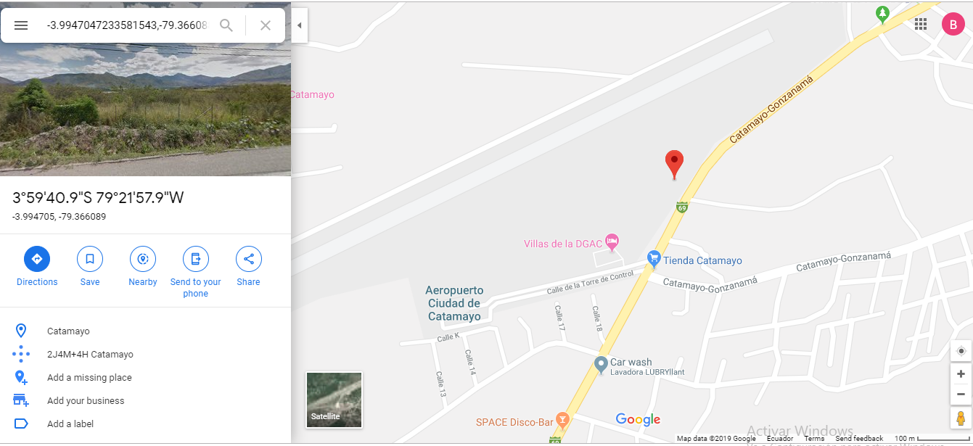
Imagen 1.1 Ubicación mina Malca 3 (Catamayo – Loja)
Fuente: Google Maps

Ubicación mina Malca 4 (Catamayo – Loja)
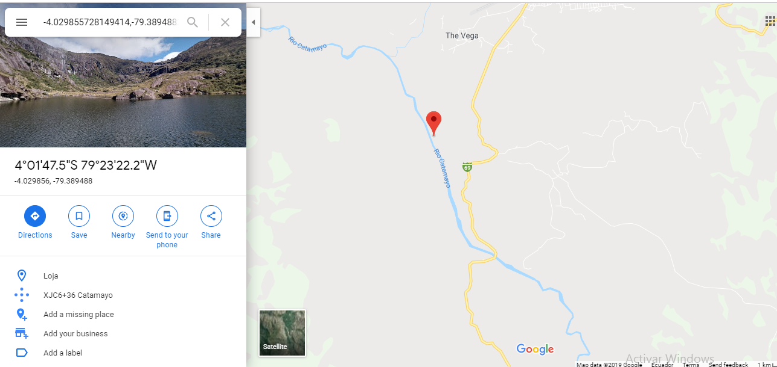
Imagen 1.2 Ubicación mina Malca 4 (Catamayo – Loja)
Fuente: Google Maps

Descripción de la zona
Catamayo se encuentra a 36 km de la capital de la provincia, Loja, este lugar, ubicado al sur del país, cuenta con un clima cálido-seco, con temperaturas que oscilan entre 10 y 30 ºC, y precipitaciones medias anuales entre 600-1200mm. Se caracteriza por su topografía montañosa, en la que sobresalen el Villonaco y la cadena montañosa de la Loma del Oro; en cuanto a la geología local, esta zona se individualiza por la ausencia de actividad volcánica reciente y una fuerte disección en las rocas del substrato, se pueden encontrar rocas volcánicas y metamórficas, está catalogado como un lugar de amenaza sísmica alta. (Ana Lucía González Capa, 2015).
Ambas minas cuentan con los permisos requeridos para su funcionamiento tanto operacional como ambiental, la concesión minera Malca 3 con el código 110353001, y la concesión minera Malca 4 con el código 600532, ambos permisos otorgados por ARCOM (Agencia de Regulación y Control Minero).

CAPITULO 2. ENSAYOS DE LABORATORIO
La normativa ASTM es la base para los siguientes ensayos, esta normativa sirve de base para las normas INEN y NEVI-12-MTOP.

Muestreo de los agregados
Este ensayo se basa en la norma ASTM D75. (ASTM International D75, 2014)
El material de las minas Malca 3 (Catamayo – Loja) y Malca 4 (Catamayo – Loja), debe ser trasladado al laboratorio ubicado en la ciudad de Quito, para realizar un buen muestreo y asegurarnos de que esta muestra sea representativa la norma ASTM D75 (ASTM International D75, 2014) nos indica que procedimiento debemos seguir.
Para el caso de nuestras minas Malca 3 (Catamayo – Loja) y Malca 4 (Catamayo – Loja), ambas minas tienen el material apilado por lo que se hace un muestreo en un almacenamiento.
La Tabla 2.1 nos indica la cantidad de material necesario para un ensayo de granulometría en f unción del tamaño del agregado.
Tabla 2.1 Cantidad de material de acuerdo al tamaño del agregado.
Fuente: (ASTM International D75, 2014)

Cuarteo de los agregados
Este ensayo se basa en la norma ASTM C702. (ASTM International C702, 2018)
Este ensayo in-situ, nos sirve para obtener el material requerido para realizar los ensayos de laboratorio, para contar con muestras representativas de todo el material que anteriormente se obtuvo desde la cantera, a través del muestreo de agregados.

Granulometría
Este ensayo se basa en la norma ASTM C33.
Sirve para la determinación de los diferentes tamaños de las partículas existentes en el material a ensayar.
Para determinar la granulometría de los agregados, se utilizan los siguientes tamices:
Tabla 2.2 Tamaño de los agregados finos y gruesos.
Fuente: (ASTM International C33, 2003)

Para obtener la masa mínima necesaria de agregado fino se toman los valores referenciados en la Tabla 2.3
Tabla 2.3 Cantidades mínimas a ensayarse en agregados finos
Fuente: (ASTM International C33, 2003)
Para obtener la masa mínima necesaria de agregado grueso se toman los valores referenciados en la Tabla 2.4
Tabla 2.4 Cantidades mínimas a ensayarse en agregados gruesos.
Fuente: (ASTM International C33, 2003)
Para obtener la clasificación del material estudiado, se debe utilizar los métodos normados SUCS (Sistema Unificado de Clasificación de Suelos) y AASHTO, según como se indica en la Tabla 2.5 y Tabla 2.6

Tabla 2.5 Clasificación de suelos de acuerdo a la AASHTO.
Fuente: (Braja M. Das, 1998)
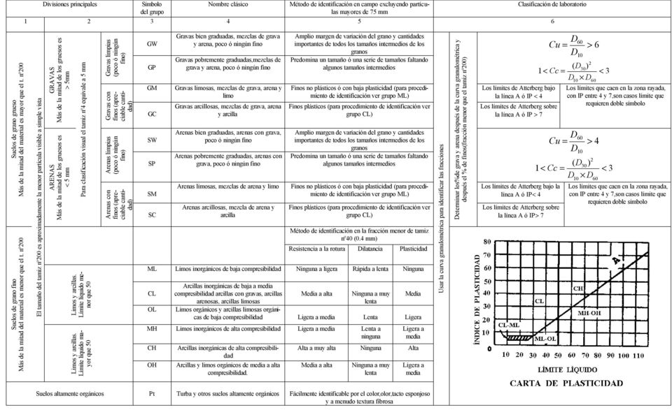
Tabla 2.6 clasificación de suelos de acuerdo a SUCS
Fuente: (ASTM International D2487, 2017)

Resultados.

Material entregado por las minas: Malca 3 (Catamayo – Loja) y Malca 4 (Catamayo – Loja)
El material que nos entregaron en las minas no estaba definido por lo que debíamos determinar a qué clase de base o sub-base pertenece el material.

Material entregado en la mina Malca 3
- Resultados de la primera muestra ensayada
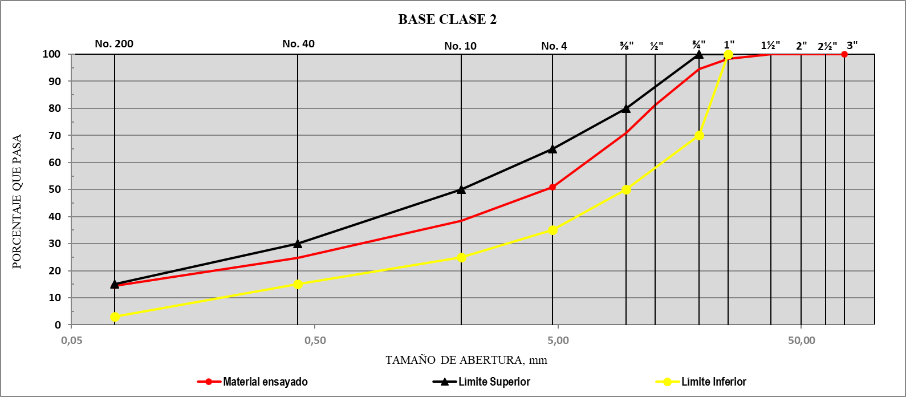
Tabla 2.7 Granulometría de la primera muestra ensayada proveniente de la mina Malca 3 (Catamayo – Loja)

Figura 2.1 Curva granulométrica de la primera muestra ensayada proveniente de la mina Malca 3 (Catamayo – Loja).
Resultado de la primera muestra ensayada proveniente de la mina Malca 3 (Catamayo - Loja): cumple para Base Clase 2.
Tabla 2.8 Clasificación AASHTO de la primera muestra ensayada proveniente de la mina Malca 3 (Catamayo, Loja)
Tabla 2.9 clasificación SUCS de la primera muestra ensayada proveniente de la mina Malca 3 (Catamayo, Loja)
- Resultados de la segunda muestra ensayada
Tabla 2.10 Granulometría de la segunda muestra ensayada proveniente de la mina Malca 3 (Catamayo – Loja)
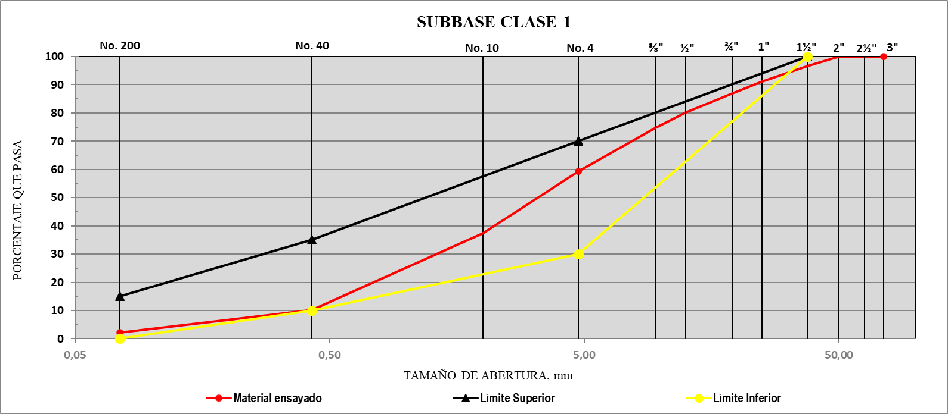
Figura 2.2 Curva granulométrica de la segunda muestra ensayada proveniente de la mina Malca 3 (Catamayo – Loja)
Resultado de la segunda muestra ensayada proveniente de la mina Malca 3 (Catamayo - Loja): cumple para Sub - Base Clase 1.
Tabla 2.11 Clasificación AASHTO de la segunda muestra ensayada proveniente de la mina Malca 3 (Catamayo – Loja)
Tabla 2.12 clasificación SUCS de la segunda muestra ensayada proveniente de la mina Malca 3 (Catamayo – Loja)

Material entregado en la mina Malca 4
- Resultados de la primera muestra ensayada
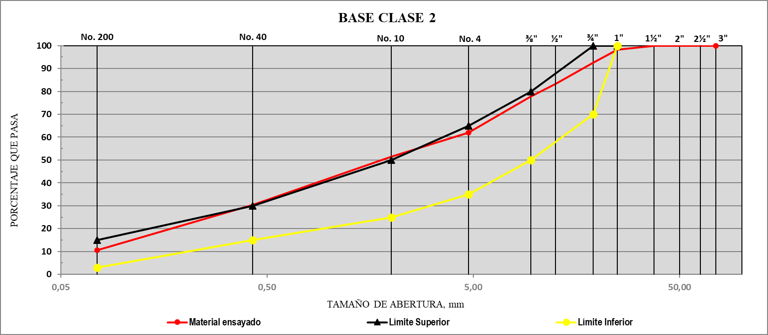
Tabla 2.13 Granulometría de la primera muestra ensayada proveniente de la mina Malca 4 (Catamayo – Loja)

Figura 2.3 Curva granulométrica de la primera muestra ensayada proveniente de la mina Malca 4 (Catamayo – Loja)
Resultado de la primera muestra ensayada proveniente de la mina Malca 4 (Catamayo - Loja): cumple para Base Clase 2.
Tabla 2.14 Clasificación AASHTO de la primera muestra ensayada proveniente de la mina Malca 4 (Catamayo - Loja)
Tabla 2.15 Clasificación SUCS de la primera muestra ensayada proveniente de la mina Malca 4 (Catamayo – Loja)
- Resultado de la segunda muestra calculada
Tabla 2.16 Granulometría de la segunda muestra ensayada proveniente de la mina Malca 4 (Catamayo – Loja)
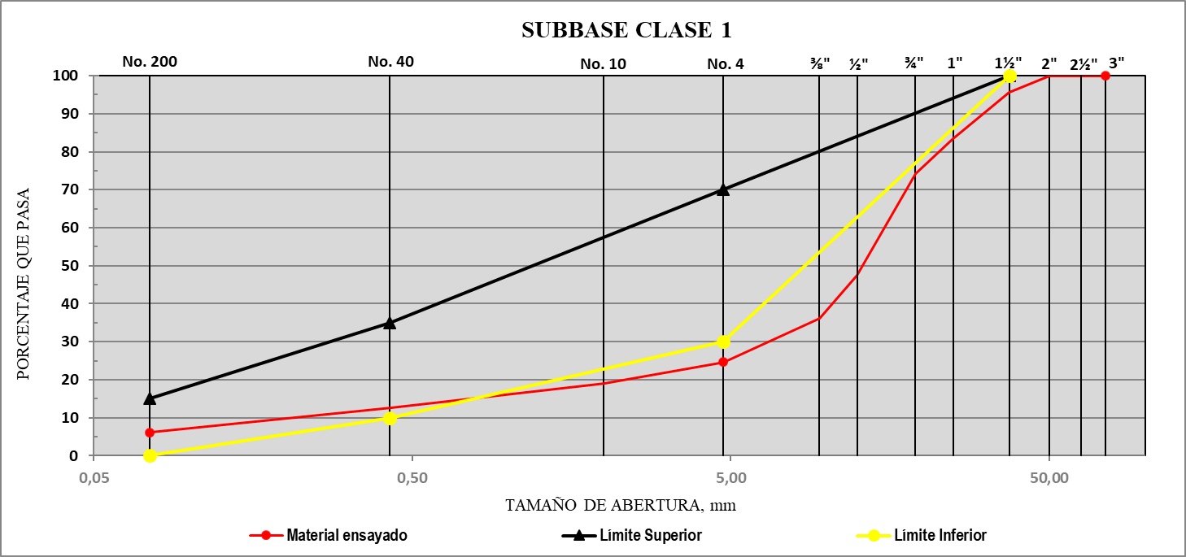
Figura 2.4 Curva granulométrica de la segunda muestra ensayada proveniente de la mina Malca 4 (Catamayo – Loja)
Resultado de la segunda muestra ensayada proveniente de la mina Malca 4 (Catamayo - Loja): No cumple para ninguna clase de Base o Sub – Base.
Tabla 2.17 Clasificación AASHTO de la segunda muestra ensayada proveniente de la mina Malca 4 (Catamayo – Loja)
Tabla 2.18 Clasificación SUCS de la segunda muestra ensayada proveniente de la mina Malca 4 (Catamayo – Loja)

Material creado para las minas: Malca 3 (Catamayo – Loja) y Malca 4 (Catamayo – Loja)
Todas las Bases y Sub Bases creadas a partir del material original deben cumplir con las especificaciones establecidas por la norma NEVI-12-MTOP, estas especificaciones se presentan a continuación en la Tabla 2.19 para Sub Bases y Tabla 2.20 para Bases
Tabla 2.19 Granulometría establecida por la MTOP para tipos de Sub-Bases
Fuente: (NEVI-12-MTOP, 2002)
Tabla 2.20 Granulometría establecida por la MTOP para tipos de Bases
Fuente: (NEVI-12-MTOP, 2002)

Material creado para la mina Malca 3 (Catamayo – Loja)
- Base Clase 1-A
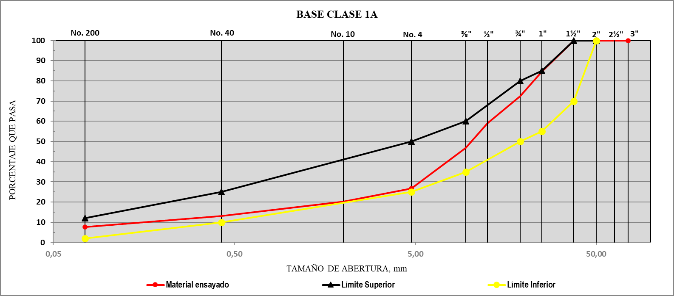
Tabla 2.21 Granulometría creada para Base Clase 1-A mina Malca 3 (Catamayo – Loja)

Figura 2.5 Curva granulométrica creada para Base Clase 1-A mina Malca 3 (Catamayo – Loja)

- Base Clase 2
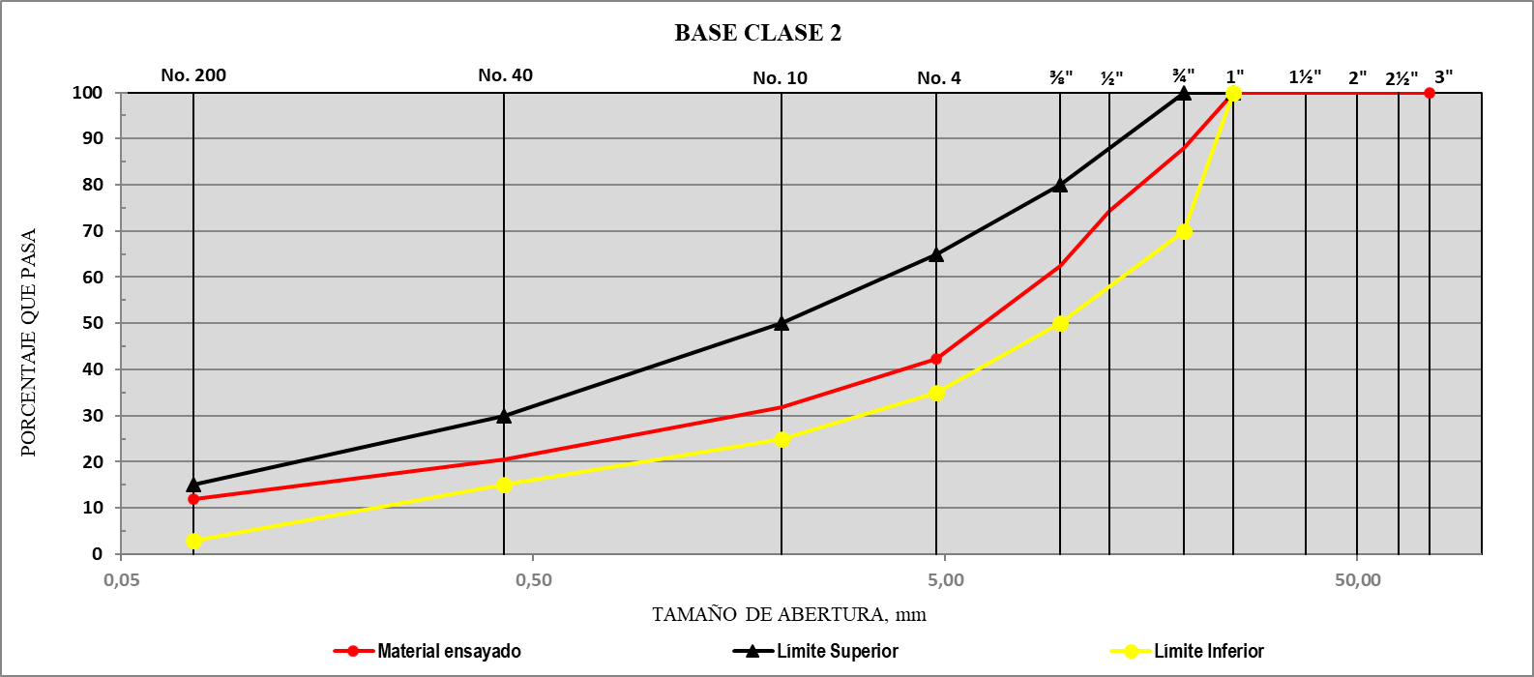
Tabla 2.22 Granulometría creada para Base Clase 2 mina Malca 3 (Catamayo – Loja)

Figura 2.6 Curva granulométrica creada para Base Clase 2 mina Malca 3 (Catamayo – Loja)

- Base Clase 3
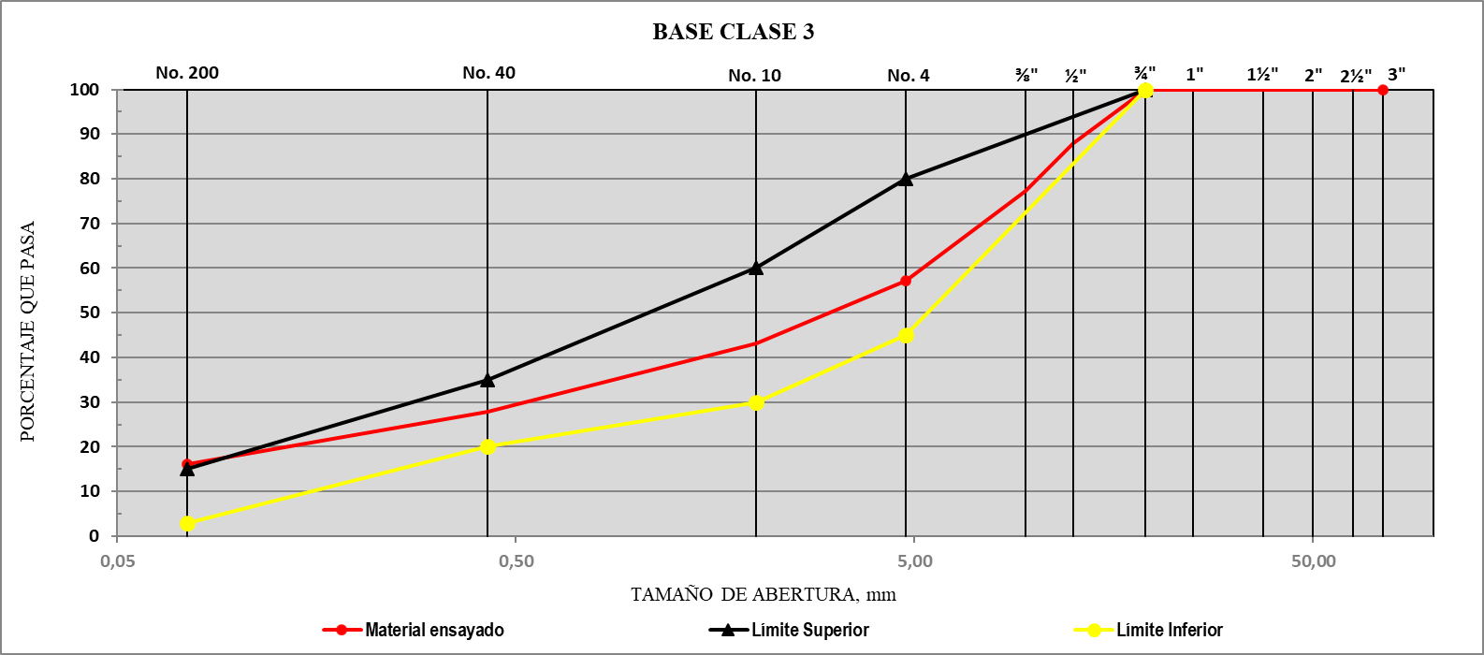
Tabla 2.23 Granulometría creada para Base Clase 3 mina Malca 3 (Catamayo – Loja)

Figura 2.7 Curva granulométrica creada para Base Case 3 mina Malca 3 (Catamayo – Loja)

- Base Clase 4
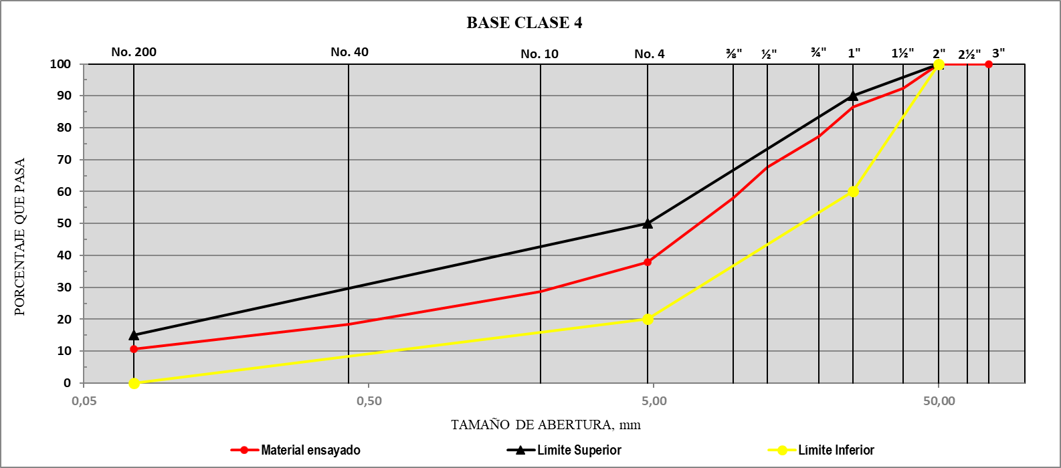
Tabla 2.24 Granulometría creada para Base Clase 4 mina Malca 3 (Catamayo – Loja)

Figura 2.8 Curva granulométrica creada para Base Clase 4 mina Malca 3 (Catamayo – Loja)

- Sub Base Clase 1
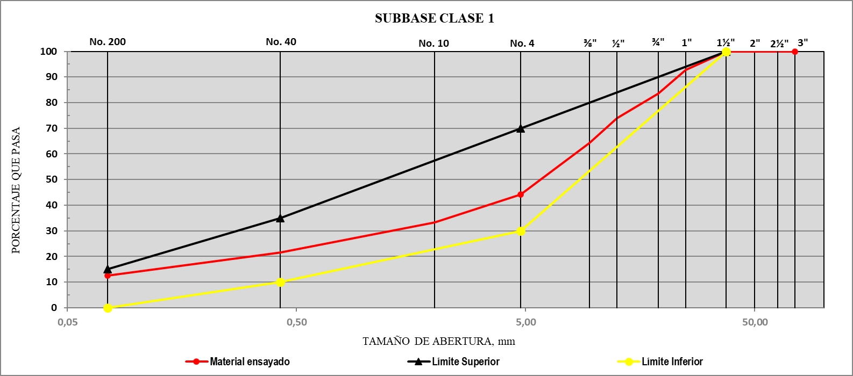
Tabla 2.25 Granulometría creada para Sub-Base Clase 1 mina Malca 3 (Catamayo – Loja)

Figura 2.9 Curva granulométrica creada para Sub-Base Clase 1 mina Malca 3 (Catamayo – Loja)

- Sub Base Clase 2
Tabla 2.26 Granulometría creada para Sub-Base Clase 2 mina Malca 3 (Catamayo – Loja)
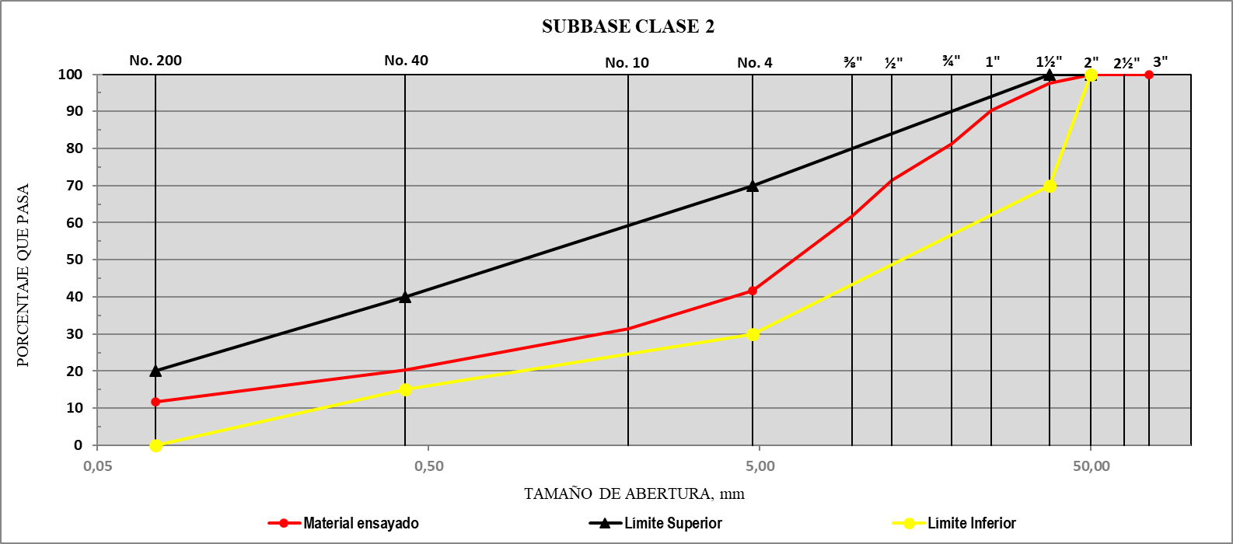
Figura 2.10 Curva granulométrica creada para Sub-Base Clase 2 mina Malca 3 (Catamayo – Loja)

- Sub Base Clase 3
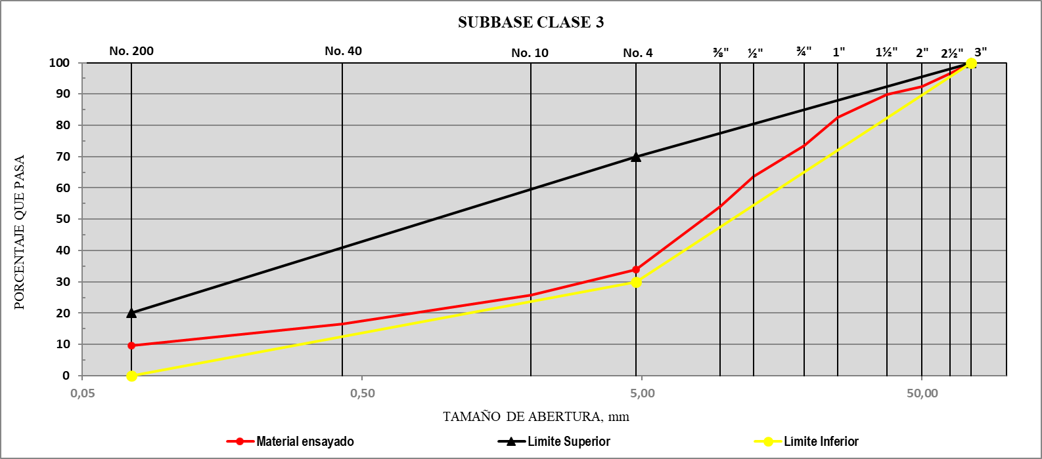
Tabla 2.27 Granulometría creada para Sub-Base Clase 3 mina Malca 3 (Catamayo – Loja)

Figura 2.11 Curva granulométrica creada para Sub-Base Clase 3 mina Malca 3 (Catamayo – Loja)

Material creado para la mina Malca 4 (Catamayo – Loja)
- Base Clase 1-A
Tabla 2.28 Granulometría creada para Base Clase 1-A mina Malca 4 (Catamayo – Loja)
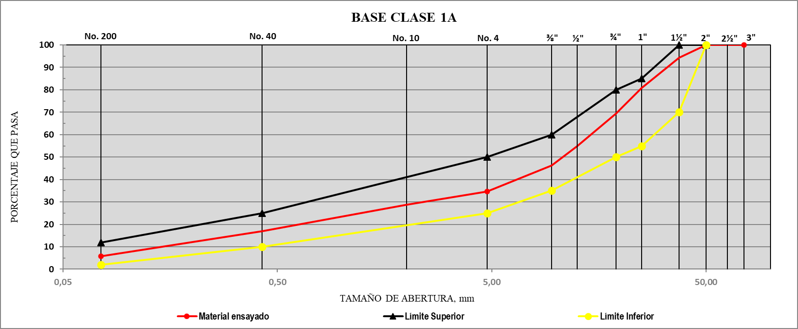
Figura 2.12 Curva granulométrica creada para Base Clase 1-A mina Malca 4 (Catamayo – Loja)

- Base Clase 2
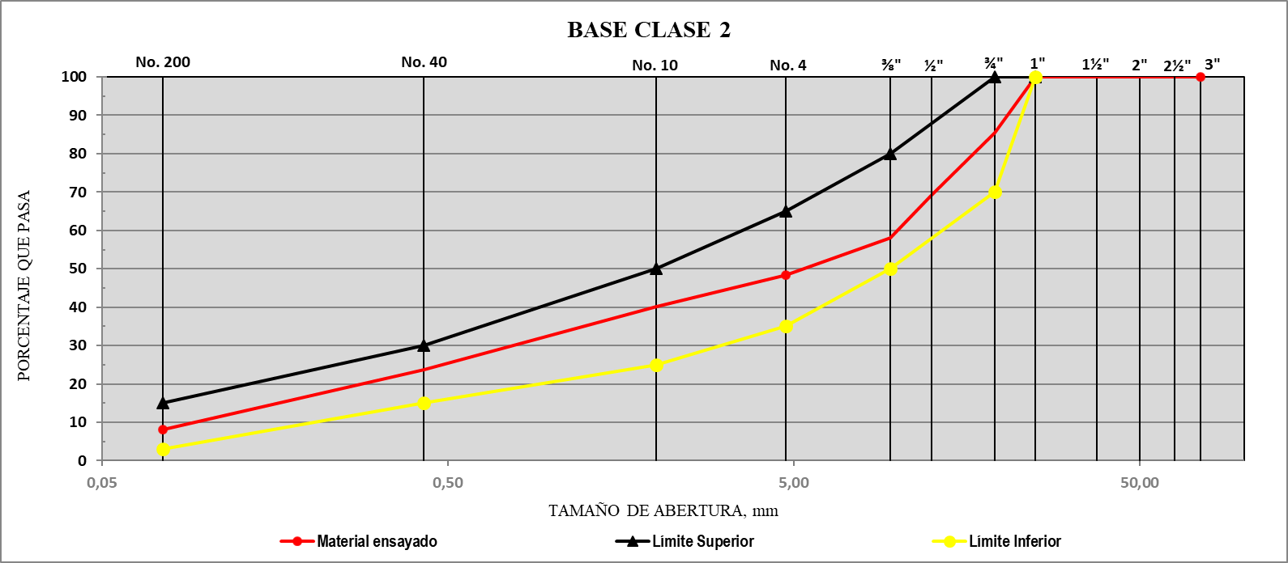
Tabla 2.29 Granulometría creada para Base Clase 2 mina Malca 4 (Catamayo – Loja)

Figura 2.13 Curva granulométrica creada para Base Clase 2 mina Malca 4 (Catamayo – Loja)

- Base Clase 3
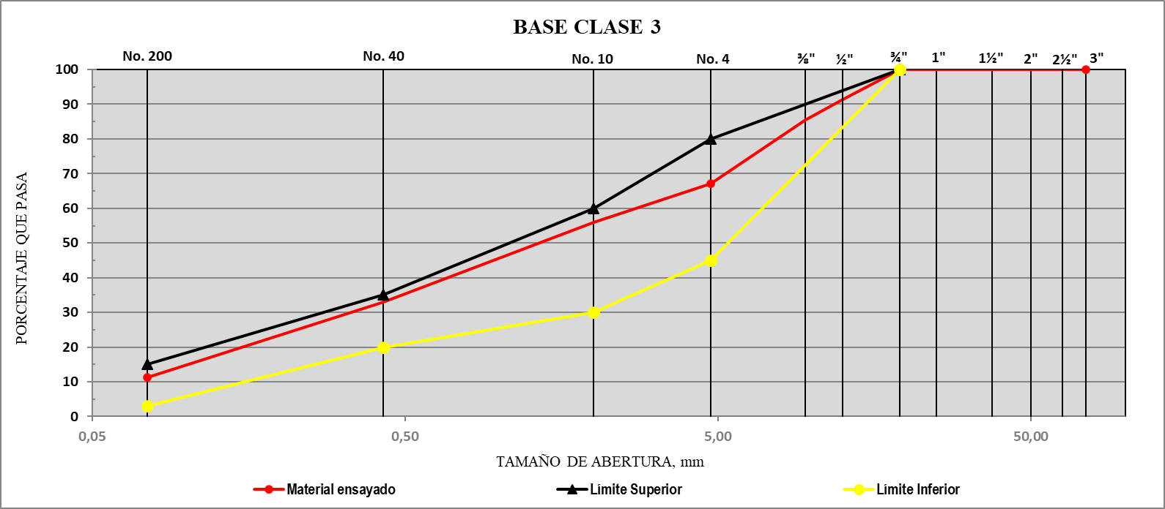
Tabla 2.30 Granulometría creada para Base Clase 3 mina Malca 4 (Catamayo – Loja)

Figura 2.14 Curva granulométrica creada para Base Clase 3 mina Malca 4 (Catamayo – Loja)

- Base Clase 4
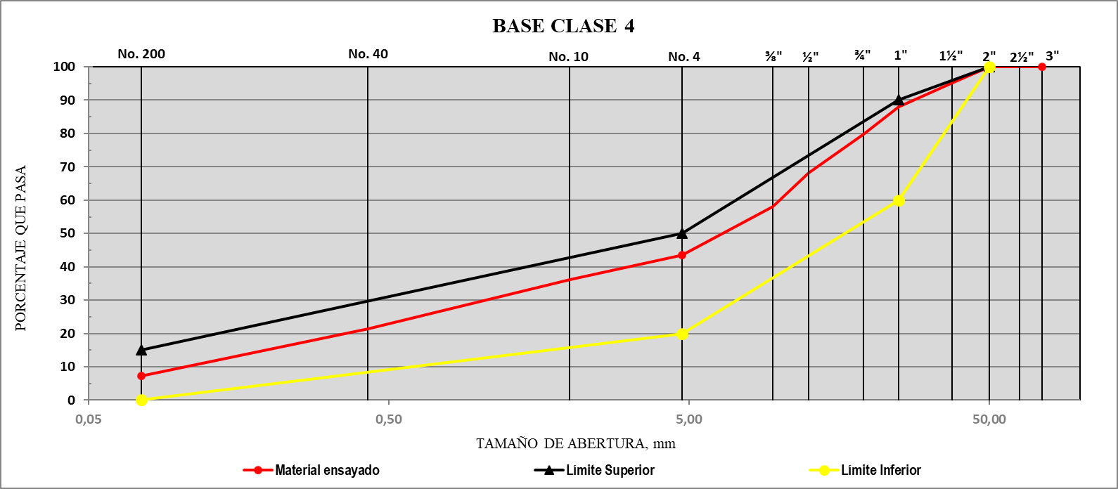
Tabla 2.31 Granulometría creada para Base Clase 4 mina Malca 4 (Catamayo – Loja)

Figura 2.15 Curva granulométrica creada para Base Clase 4 mina Malca 4 (Catamayo – Loja)

- Sub Base Clase 1
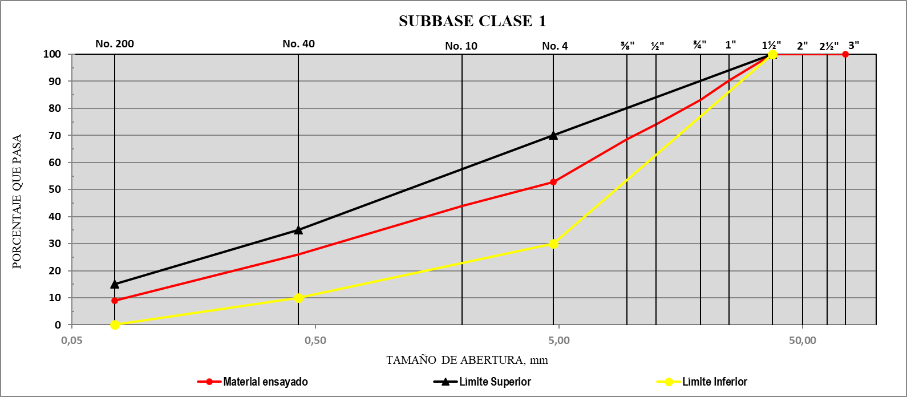
Tabla 2.32 Granulometría creada para Sub-Base Clase 1 mina Malca 4 (Catamayo – Loja)

Figura 2.16 Curva granulométrica creada para Sub-Base Clase 1 mina Malca 4 (Catamayo – Loja)

- Sub Base Clase 2
Tabla 2.33 Granulometría creada para Sub-Base Clase 2 mina Malca 4 (Catamayo – Loja)
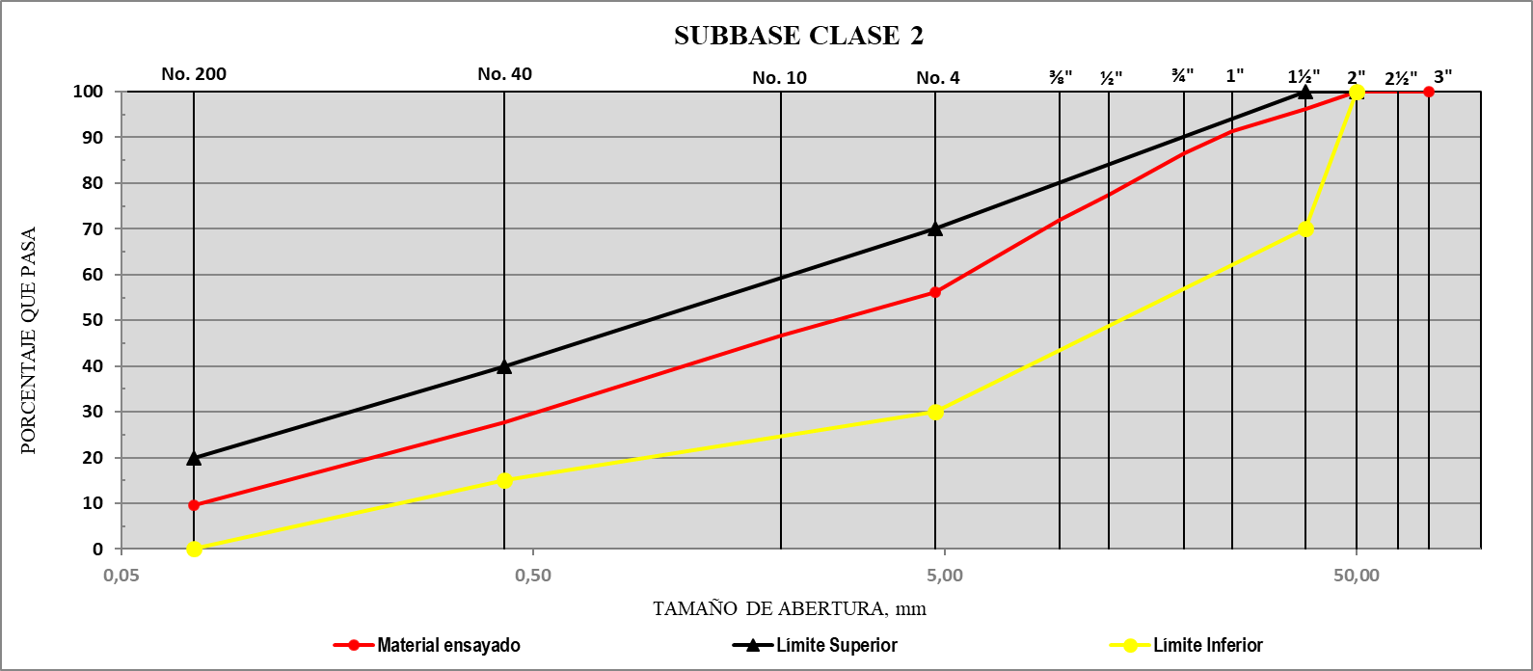
Figura 2.17 Curva granulométrica creada para Sub-Base Clase 2 mina Malca 4 (Catamayo – Loja)

- Sub Base Clase 3
Tabla 2.34 Granulometría creada para Sub-Base Clase 3 mina Malca 4 (Catamayo – Loja)
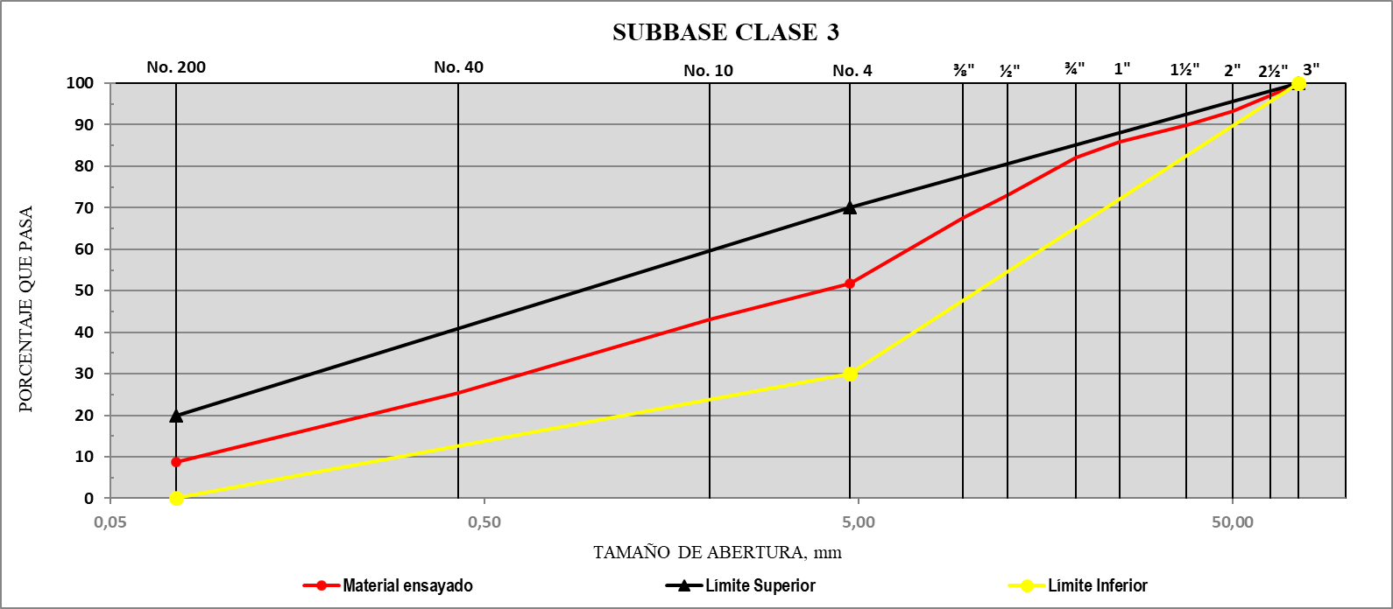
Figura 2.18 Curva granulométrica creada para Sub-Base Clase 3 mina Malca 4 (Catamayo – Loja)

Gravedad específica
Este ensayo se basa en las normas ASTM C127 – C128. (ASTM International C127, 2015) (ASTM International C128, 2015)
Gravedad Específica o Densidad Relativa es la relación entre la masa (o peso en el aire) de un volumen de sólidos y la masa de un volumen igual de agua a una cierta temperatura. Es un valor adimensional. (Instituto Nacional de Vías, 2007)
Esta caracterización es utilizada para determinar el volumen que ocupa el agregado en mezclas donde se encontrará este material.
Gravedad Específica Bulk Aparente se define como el cociente entre la masa (peso en el aire) de un volumen dado de material de impermeable a una determinada temperatura y el peso en el aire de un volumen igual de agua destilada, libre de gas, a la misma temperatura. (Instituto Nacional de Vías, 2007)
Gravedad Específica Bulk es la relación entre el peso en el aire del volumen de agregado donde se incluyen los vacíos permeables e impermeables de sus partículas y se excluyen los vacíos entre estas, a una determinada temperatura y el peso en el aire de un volumen igual de agua destilada, libre de gas, a la misma temperatura. (Instituto Nacional de Vías, 2007)
Gravedad Específica Bulk en condición saturada y superficialmente seca (SSS) se define como el cociente entre el peso en el aire en condición saturada y superficialmente seca, en lo que se incluye el peso del agua que ocupa los vacíos de las partículas luego inmersión durante 15 horas (pero sin incluir los vacíos entre partículas) y el peso en el aire de un volumen igual de agua destilada, libre de gas, a la misma temperatura. (Instituto Nacional de Vías, 2007)
Absorción es la masa del agua que llena los poros permeables de las partículas de agregado sin incluir el agua adherida a la superficie de estas partículas, se expresa como un porcentaje de la masa seca del agregado, después de secado a 110 ± 5ºC. (Instituto Nacional de Vías, 2007)

Gravedad específica y absorción del agregado fino
Este ensayo se basa en la norma ASTM C-128. (ASTM International C128, 2015)

Preparación de la muestra
Se obtuvo por cuarteo la masa del material a ensayar, se secó alrededor de 24 horas utilizando el horno a una temperatura uniforme (110 + 5°C). Una vez retirada la muestra del horno, se la sumergió en un recipiente lleno de agua por 24 horas.
Una vez transcurrido este periodo se saca la muestra del recipiente y se la extiende sobre una superficie plana expuesta al aire, se mueve periódicamente el agregado para garantizar un secado uniforme.
Con el fin de inspeccionar la condición de humedad de la muestra, se utilizaron 3 diferentes métodos:
- Mediante la utilización de un molde cónico, donde se colocó el material por capas y compactando con la barra llegando a un total de 25 golpes cuando el recipiente se encuentre lleno del material, se levanta verticalmente el molde y conociendo que si la muestra conserva la forma cónica del molde, existe humedad libre por lo que la muestra no está lista para usarse, la muestra debe desparramarse conservando de cierto modo la forma cónica para que esta se considere lista para ensayar.
- Utilizando papel filtro, se coloca una pequeña porción de la muestra sobre el papel, esta se cubre con el mismo y se golpea una vez; al momento de retirar el papel filtro, se debe comprobar si el material permanece pegado al papel, la muestra aún no está lista para ensayar.
- Se toma una porción de la muestra con la mano, esta se aprieta unos segundos y se procede a abrir la mano, si el material permanece pegado a la mano, se debe secar más el material.
En el caso de nuestro material, tanto de la mina Malca 3 como Malca 4, se trataba de un material triturado por lo que el recipiente cónico no entregó ningún resultado confiable, en nuestro caso se utilizó el papel filtro para conocer la condición de humedad.

Procedimiento
Se toma una masa de alrededor de 500 gr del material anteriormente preparado, determinamos la masa del matraz, en nuestro caso el matraz tuvo una masa de 158gr.
Se introduce la muestra al matraz y se llena de agua hasta alcanzar casi la marca de 500 cm3, con el fin de eliminar las burbujas de agua, se hace rodar el matraz sobre sí mismo, para luego colocarla en un baño a una temperatura de 20°C.
Una vez que no existan burbujas de aire, se llena de agua hasta la marca de 500 cm3 y determinamos la masa del conjunto matraz, agua y muestra.
Se procede a sacar el agregado fino del matraz y se seca la muestra al horno, y se pesa la muestra en intervalos de tiempo de 2 horas, cuando no existe variación de masa en la muestra durante dos intervalos consecutivos, se saca la muestra del horno y se deja enfriar, se pesa y se determina la masa seca.

Cálculos
- Se determina la masa de agua añadida al matraz, utilizando la siguiente relación
$$Ma=Mmw-\left(Mm+B\right)$$
Ecuación 2.1 Determinacion de la masa de agua en el matraz
Fuente: (ASTM International C128, 2015)
Donde:
Ma: Masa de agua añadida al matraz (g.)
Mm: Masa del matraz (g.)
Mmw: Masa del conjunto matraz, agua y muestra (g.)
B: Masa de la muestra saturada con superficie seca (g.)
- Gravedad Específica Bulk
$$Ge=\frac{A}{500-Ma}$$
Ecuación 2.2 Gravedad especifica Bulk
Fuente: (ASTM International C128, 2015)
Donde:
Ge: Gravedad Especifica Bulk
A: Masa de la muestra seca (g.)
Ma: Masa de agua añadida al matraz (g.)
- Gravedad Específica Saturada con Superficie Seca
$$Ges=\frac{B}{500-Ma}$$
Ecuación 2.3 Gravedad específica Sataurada con Superficie Seca
Fuente: (ASTM International C128, 2015)

Donde:
Ges: Gravedad Especifica del Material Saturado
B: Masa de la muestra saturada con superficie seca (g.)
Ma: Masa de agua añadida al matraz (g.)
- Gravedad Específica Aparente
$$Gea=\frac{A}{500+A+Mm-Mmw}$$
Ecuación 2.4 gravedad Específica Aparente
Fuente: (ASTM International C128, 2015)
Donde:
Gea: Gravedad Específica Aparente.
A: Masa de la muestra seca (g.)
Mm: Masa del matraz (g.)
Mmw: Masa del conjunto matraz, agua y muestra (g.)
- Absorción
$$\%Ab=\frac{B-A}{A}*100$$
Ecuación 2.5 Porcentaje de absorción
Fuente: (ASTM International C128, 2015)

Donde:
%Ab: Porcentaje de Absorción
B: Masa de la muestra saturada con superficie seca (g.)
A: Masa de la muestra seca (g.)

Resultados
- Resultados de la mina Malca 3 (Catamayo – Loja). Tabla 2.35
Tabla 2.35 gravedad específica y absorción del agregado fino de la mina Malca 3 (Catamayo – Loja)
- Resultados de la mina Malca 4 (Catamayo – Loja). Tabla 2.36
Tabla 2.36 Gravedad específica y absorción del agregado fino de la mina Malca 4 (Catamayo – Loja)

Gravedad específica y absorción del agregado grueso.
Este ensayo se basa en la norma ASTM C-127. (ASTM International C127, 2015)

Preparación de la muestra
La muestra se obtiene por cuarteo, debe ser de tal naturaleza que todas las partículas se retengan en el tamiz No4; el material debe ser lavado correctamente para limpiarlo de impurezas y secamos la muestra al horno a una temperatura uniforme (110 + 5°C) por un periodo de tiempo de alrededor de 24 horas.
Sacamos la muestra del horno y se sumerge en un recipiente lleno de agua por 24 horas.
Sacamos la muestra del agua y se la hace rodar sobre un paño absorbente, hasta que el agua haya desaparecido de la superficie, evitando la evaporación.

Procedimiento
Determinamos la masa de la muestra saturada con superficie seca, se toma dicha muestra y se la coloca en la cesta de alambre, se debe sumergir la cesta y determinamos la masa sumergida.
Se saca la muestra del agua y se la seca al horno a temperatura uniforme; se determina la masa de la muestra en un intervalo de dos horas, una vez que no exista variación de masa durante dos intervalos consecutivos, sacamos la muestra del horno y se deja enfriar.
Determinamos la masa de la muestra seca.

Cálculos
- Gravedad Específica Bulk
$$Ge=\frac{A}{B-C+D}$$
Ecuación 2.6 Gavedad Específica Bulk
Fuente: (ASTM International C127, 2015)
Donde:
Ge: Gravedad Específica Bulk
A: Masa de la muestra seca (g)
B: Masa de la muestra saturada con superficie seca (g)
C: Masa de la muestra sumergida en el agua (g)
D: Masa de la cesta sumergida (g)
- Gravedad Específica Saturada con Superficie Seca:
$$Ge=\frac{B}{B-C+D}$$
Ecuación 2.7 Gravedad Específica Saturada con Superficie Seca
Fuente: (ASTM International C127, 2015)
Donde:
Ges: Gravedad Específica Saturada con Superficie Seca
B: Masa de la muestra saturada con superficie seca (g)
C: Masa de la muestra sumergida en el agua (g)
D: Masa de la cesta sumergida (g)
- Gravedad Específica Aparente:
$$Ge=\frac{A}{A-C+D}$$
Ecuación 2.8 Gravedad Específica Aparente
Fuente: (ASTM International C127, 2015)
Donde:
Gea: Gravedad Específica Aparente
A: Masa de la muestra seca (g)
C: Masa de la muestra sumergida en el agua (g)
D: Masa de la cesta sumergida (g)

- Absorción
$$\%Ab=\frac{B-A}{A}*100$$
Ecuación 2.9 Porcentaje de Absorción
Fuente: (ASTM International C127, 2015)
Donde:
%Ab: Porcentaje de Absorción
B: Masa de la muestra saturada con superficie seca (g.)
A: Masa de la muestra seca (g.)

Resultados
- Resultados de la mina Malca 3 (Catamayo – Loja). Tabla 2.37
Tabla 2.37 Gravedad específica y absorción del agregado grueso de la mina Malca 3 (Catamayo – Loja)
- Resultados de la mina Malca 4 (Catamayo – Loja). Tabla 2.38
Tabla 2.38 Gravedad específica y absorción del agregado grueso de la mina Malca 4 (Catamayo – Loja)

Contenido Orgánico
Este ensayo se basa en la norma ASTM C40-99. (ASTM International C40-99, 1999)
La realización de este ensayo sirve para determinar si existen componentes orgánicos en el material, los cuales resultan ser perjudiciales en la composición del agregado.

Preparación de la muestra
Al disponer la tabla de colores estándar, no fue necesario la preparación de la solución estándar.
Se preparó la solución de hidróxido de sodio, añadiendo 3 g, de hidróxido a 97 cm3 de agua.
Se toma una muestra de agregado de alrededor de 500 g, obtenida por cuarteo.

Procedimiento
Se llena la probeta graduada con arena, hasta alcanzar la marca de 130 cm3, se añade la solución previamente preparada de hidróxido al 3%, hasta alcanzar la marca de 200 cm3; posteriormente, se cubre la probeta y se agita fuertemente, se deja reposar durante 24 horas.
Se compara el color del líquido que queda por encima de la arena, con el de la tabla de colores estándar.

Interpretación de los resultados
Las coloraciones más obscuras que el color patrón (No.3 en la escala de colores) indican la presencia de más de 500 partes por millón de substancias orgánicas perjudiciales; de ser este el caso, se recomienda realizar más ensayos para el rechazo o aprobación del agregado fino.
Al obtener un color más claro que el patrón, la arena se considera adecuada para su uso.

Resultados
- Contenido orgánico en el agregado mina Malca 3 (Catamayo – Loja)
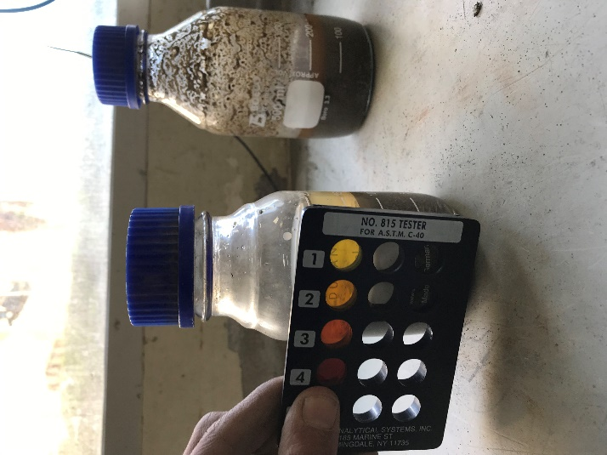
Imagen 2.1 Contenido orgánico en el agregado de la mina Malca 3 (Catamayo – Loja)
Tabla 2.39 Contenido orgánico en el agregado de la mina Malca 3 (Catamayo – Loja)

- Contenido orgánico en el agregado mina Malca 4 (Catamayo – Loja)
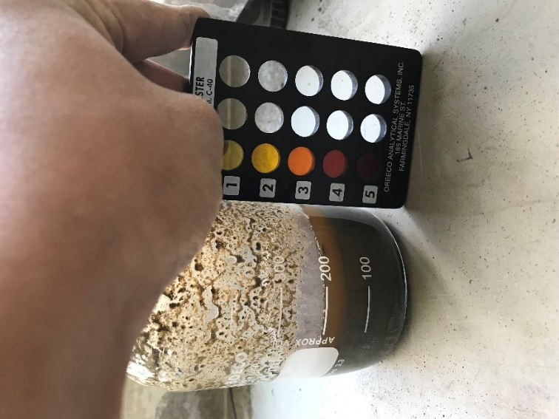
Imagen 2.2 Contenido orgánico en el agregado de la mina Malca 4 (Catamayo – Loja)
Tabla 2.40 Contenido orgánico en el agregado de la mina Malca 4 (Catamayo – Loja)

Equivalente de Arena
Este ensayo se basa en la norma ASTM D 2419. (ASTM International D2419, 2014)
Sirve para la determinación del porcentaje de arena propiamente tal con respecto al total de arena y de impurezas coloidales floculadas, particularmente arcillosas.

Preparación de la muestra
La solución tipo consta de: Cloruro cálcico, glicerina y agua destilada.
Se utiliza solamente el material obtenido por cuarteo y pasante del tamiz No. 4.
Con el fin de comparar los resultados se llenan 2 recipientes normalizados al ras con dicho material.

Procedimiento
Se llena la probeta hasta 10 cm con la solución tipo, y se vierte el contenido de la muestra de arena, se golpea la parte inferior para desalojar burbujas y también humedecer la muestra; se deja reposar 10 minutos.
Se tapa la probeta y se agita en 90 ciclos ida y vuelta de 20cm, durante 30 segundos, se lava el tapón y la probeta para evitar que el material se quede estancado en la probeta y se debe dejar reposar durante 20 minutos.
Se toman 2 medidas h1 y h2, siendo la altura a la que llega la arena y la altura a la que llega la arena más las partículas floculantes respectivamente.

Cálculos
Porcentaje de equivalente de arena:
% Equivalente de arena = $\frac{B}{A}*100$
Ecuación 2.10 Porcentaje de equivalente de arena
Fuente: (ASTM International D2419, 2014)
Donde:
A: Lectura de arcilla
B: Lectura de arena

Resultados
- Equivalente de arena mina Malca 3 (Catamayo – Loja)
Tabla 2.41 Equivalente de arena de la mina Malca 3 (Catamayo – Loja)

- Equivalente de arena mina Malca 4 (Catamayo – Loja)
Tabla 2.42 Equivalente de arena de la mina Malca 4 (Catamayo – Loja)

Desgaste de los agregados gruesos en la máquina de los ángeles
Este ensayo se basa en la normativa ASTM C131. (ASTM International C131, 2014).
Este ensayo nos ayuda a determinar el desgaste que va a sufrir nuestro agregado debido a la abrasión que puede llegar a sufrir.

Carga de abrasión
La carga de abrasión se refiere a la masa que van a generar las esferas dentro de la Máquina de los Ángeles, es decir, es el número de esferas que vamos a colocar dentro de la máquina, esta masa es la encargada de generar la fragmentación de la muestra dentro del cilindro, además, es la encargada de poner a prueba nuestro material.
La carga de abrasión depende de la gradación de nuestro material.
La carga de abrasión se presenta en la siguiente Tabla 2.43
Tabla 2.43 Masa de la carga de abrasión
Fuente: (ASTM International C131, 2014)

Preparación de la muestra
Para este punto debemos tener en consideración algunos aspectos, el punto más importante es la granulometría del material que va a ser ensayado, de esta granulometría depende la gradación del material y esto nos ayudará a determinar la carga de abrasión de nuestra muestra a ensayar.
La Tabla 2.44 nos ayuda a determinar la gradación de nuestro material
Tabla 2.44 Gradaciones de las muestras de ensayos
Fuente: (ASTM International C131, 2014)
Cabe recalcar que para determinar cuál es la carga de abrasión necesaria para nuestro material, debemos revisar la granulometría que ya hicimos y determinar a qué gradación se asemeja más nuestro material.
Otra aclaración es que para nuestras minas vamos a ensayar un solo el material grueso ya sea de Base o Sub-Base, esto se debe a que tanto la Base o Sub Base de cada mina está conformado por el mismo agregado grueso
- Determinación de cantidades a ser ensayadas y carga de abrasión para la mina Malca 3 (Catamayo – Loja). Tabla 2.45
Tabla 2.45 Granulometría original del material no modificado otorgado por la mina Malca 3 (Catamayo – Loja)
Como podemos apreciar en la Tabla 2.45, nuestro material es semejante a una gradación tipo B debido a la cantidad de material retenido en los tamices ½” y 3/8”, lo podemos comprobar en la Tabla 2.44.
Ya que nuestra gradación es tipo B debemos completar o retirar el material para que la masa a ser ensayada se asemeje al establecido en la Tabla 2.44.
Sabiendo que nuestro material tiene una gradación tipo B, podemos determinar la carga de abrasión de nuestro material en la Tabla 2.43, en nuestro caso la carga la podemos ver en la Tabla 2.46
Tabla 2.46 Carga de Abrasión para el material original proveniente de la mina Malca 3 (Catamayo – Loja)

- Determinación de cantidades a ser ensayadas y carga de abrasión para la mina Malca 4 (Catamayo – Loja). Tabla 2.47
Tabla 2.47 Granulometría original del material no modificado otorgado por la mina Malca 4 (Catamayo – Loja)
Como podemos apreciar en la Tabla 2.47, nuestro material es semejante a una gradación tipo B debido a la cantidad de material retenido en los tamices ½” y 3/8”, lo podemos comprobar en la Tabla 2.44.
Ya que nuestra gradación es tipo B debemos completar o retirar el material para que la masa a ser ensayada se asemeje al establecido en la Tabla 2.44.
Sabiendo que nuestro material tiene una gradación tipo B, podemos determinar la carga de abrasión de nuestro material en la Tabla 2.43, en nuestro caso la carga la podemos ver en la Tabla 2.48
Tabla 2.48 Carga de Abrasión para el material original proveniente de la mina Malca 4 (Catamayo – Loja)

Procedimiento
Una vez determinada la cantidad de material que se ensayará y la carga de abrasión para cada muestra, se procede a realizar el ensayo de laboratorio.
Primero procedemos a colocar todo el material fragmentado dentro de la Máquina de los Ángeles y sellamos el cilindro rotatorio, una vez sellado el cilindro procedemos a encender la máquina, esta debe girar a razón de 30 a 33 RPM hasta llegar a las 500 revoluciones.
Una vez se detiene la maquina debemos vaciar todo el material y tamizar por lavado a través del tamiz No. 12.
Cuando acabamos de tamizar tomamos el material retenido por el tamiz No. 12 y lo colocamos en el horno hasta que se seque, finalmente vamos a pesar el material seco y realizar los cálculos necesarios.

Cálculos
Tomamos el material seco retenido por el tamiz No. 12 y realizamos el siguiente calculo:
$$C=A-B$$
Ecuación 2.11 Ecuación para determiner el material que pasa el tamiz No. 12
Fuente: (ASTM International C131, 2014)
Donde:
C: Material que pasa el tamiz No. 12 (gr)
A: Masa inicial de la muestra (gr)
B: Masa sostenida en el tamiz No. 12 (gr)

El porcentaje de desgaste se calcula:
$$\% de desgaste=\frac{C×100}{A}$$
Ecuación 2.12 Porcentaje de desgaste del material ensayado
Fuente: (ASTM International C131, 2014)
Donde:
C: Material que pasa el tamiz No. 12 (gr)
A: Masa inicial de la muestra (gr)

Resultados
- Desgaste de la mina Malca 3 (Catamayo – Loja). Tabla 2.49
Tabla 2.49 Desgaste del material proveniente de la mina Malca 3 (Catamayo – Loja)
- Desgaste de la mina Malca 4 (Catamayo – Loja). Tabla 2.50
Tabla 2.50 Desgaste del material proveniente de la mina Malca 4 (Catamayo – Loja)

Durabilidad de los agregados a la acción de los sulfatos (Sulfato de sodio y de magnesio)
Este ensayo se basa en la norma ASTM C88. (ASTM International C88, 2018)
Sirve para determinar la resistencia que tienen los agregados a la desintegración por saturación en soluciones de sulfato de sodio o sulfato de magnesio.
El ensayo sirve para simular la resistencia que los agregados tienen a la acción climática.

Preparación
El sulfato de sodio y el sulfato de magnesio son creados mediante mezclas químicas, en nuestro caso este fue otorgado por el laboratorio.

Agregado Fino
Es considerado como agregado fino todo el material que pasa por el tamiz No.4, este debe ser secado hasta que se obtenga una masa constante a una temperatura uniforme de 110 ± 5°C, se fracciona el material y se toman 100g de cada tamaño, los tamices de fraccionamiento se exponen en la siguiente tabla.
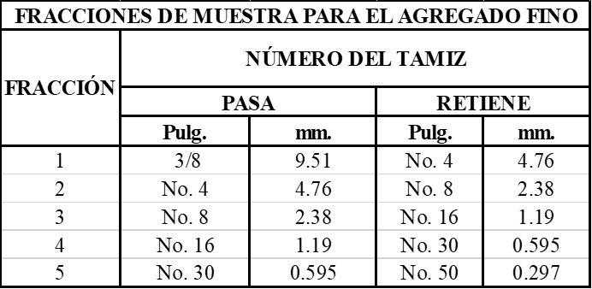
Tabla 2.51 Fracción de muestra para el agregado fino
Fuente: (ASTM International C88, 2018)

Agregado Grueso
Se considera todo el material pasante del tamiz No.4, este debe ser secado hasta que se obtenga una masa constante a una temperatura uniforme de 110 ± 5°C, se fracciona el material y los tamaños que se toman de cada fracción se exponen en la siguiente tabla.
Tabla 2.52 Fracciones de muestra para el agregado grueso
Fuente: (ASTM International C88, 2018)

Procedimiento
Se deben sumergir los agregados en la solución de sulfato de sodio o de magnesio por un periodo entre 16 y 18 horas, se deben tapar los recipientes para evitar la evaporación o adicción de otras sustancias.
Se sacan las muestras de la solución y se sacan al horno, hasta obtener una masa constante, se debe tener cuidado de que el agregado no esté más tiempo del necesario ya que se pueden producir fuerzas excesivas de quebrantamiento por el secado excesivo, este proceso realiza durante cinco ciclos.
Se debe lavar cuidadosamente la muestra, hasta que se retiren los restos de sulfato y se secan las muestras hasta que mantengan la masa constante.
Las fracciones se deben tamizar independientemente, por el tamiz más fino de las mismas en el caso de ser agregado fino, y en el caso del grueso la fracción 1 por el tamiz # 5, la 2 por el 5/16, la 3 por el 5/8, y la 4 por el 1 ¼, una vez realizado esto, se determinan las masas retenidas en los tamices para cada fracción.

Cálculos
Calculamos el porcentaje retenido parcial con respecto a la granulometría original del agregado, para cada fracción, con la relación:
$$\%Retenido parcial=\frac{Masa retenida parcial}{Masa total de muestra}*100$$
Ecuación 2.13 Porcentaje parcial del material retenido
Fuente: (ASTM International C88, 2018)
Se calcula el porcentaje que pasa el tamiz más fino después del ensayo, para cada fracción.
$$\%que pasa=\frac{Masa inicial-Masa retenida después del ensayo }{Masa inicial}*100$$
Ecuación 2.14 Porcentaje del material que pasa el tamiz más fino después del ensayo
Fuente: (ASTM International C88, 2018)
Porcentaje de desgaste parcial
$$\%desgaste parcial=\frac{Porcentaje retenido parcial*\% que pasa }{100}$$
Ecuación 2.15 Porcentaje de desgaste parcial
Fuente: (ASTM International C88, 2018)
El porcentaje de desgaste total del agregado a la acción de los sulfatos, será igual a la suma de los porcentajes de desgaste parcial.

Resultados

Resistencia a los sulfatos; agregado fino mina Malca 3 (Catamayo-Loja)
Tabla 2.53 Porcentaje del desgaste total del agregado fino a la acción de sulfatos de la mina Malca 3 (Catamayo – Loja)

Resistencia a los sulfatos; agregado grueso mina Malca 3 (Catamayo-Loja)
Tabla 2.54 Porcentaje del desgaste total del agregado fino a la acción de sulfatos de la mina Malca 3 (Catamayo – Loja)

Resistencia a los sulfatos; agregado fino mina Malca 4 (Catamayo-Loja)
Tabla 2.55 Porcentaje del desgaste total del agregado fino a la acción de sulfatos de la mina Malca 3 (Catamayo – Loja)

Resistencia a los sulfatos; agregado grueso mina Malca 4 (Catamayo-Loja)
Tabla 2.56 Porcentaje del desgaste total del agregado fino a la acción de sulfatos de la mina Malca 3 (Catamayo – Loja)

CAPÍTULO 3. CALIFORNIA BEARING RATIO (C.B.R)

Definición
El ensayo de C.B.R (California Bearing Ratio) es un ensayo que fue creado por el Departamento de Transporte de California, este ensayo busca determinar la resistencia al corte del suelo con condiciones de humedad y densidad controlados.
Cabe recalcar que dicho valor de C.B.R que obtengamos para la muestra ensayada no es constante, este valor es único para las condiciones en las que el material ensayado se encontraba en el momento de su ruptura.
El valor de C.B.R se expresa en porcentaje, es la relación entre la carga unitaria medida en lb/plg², que se necesita para penetrar una profundidad determinada en la muestra preparada bajo condiciones de humedad y densidad controladas, con respecto a la carga unitaria patrón, necesaria para penetrar la misma profundidad en una muestra modelo.
A continuación, se presenta los valores de carga patrón y la formula que usamos para determinar el valor de C.B.R.
Tabla 3.1 Valores tipo para una muestra modelo (C.B.R)
Fuente: (Salvador P & Salvador J, 2001)
$$C.B.R=\frac{Carga de ensayo×100}{Carga unitaria tipo}×100$$
Ecuación 3.1 Valor de C.B.R del material ensayado
Fuente (Salvador P & Salvador J, 2001)
El ensayo de C.B.R consiste en preparar una muestra en condiciones de humedad y densidad optimas, es decir, debemos ensayar con una humedad que nos de la densidad máxima de nuestro material ensayado.
La humedad optima y la densidad máxima la vamos a obtenemos a través de un ensayo de Proctor Modificado, para simular las condiciones reales en las que nuestro material va a encontrarse debemos realizar la compactación al 95%, debido a que son ensayos de laboratorio y podemos controlar las condiciones, vamos a ensayar el espécimen al 100% de su humedad optima y densidad máxima.

Proctor Modificado
Este ensayo se basa en la normativa ASTM D1557. (ASTM International D1557, 2012)
El ensayo de Proctor Modificado nos sirve para determinar la densidad seca máxima de un suelo y que humedad es necesaria para llegar a esa densidad máxima.
Debido a que estamos ensayando suelos granulares, debemos hacer una compactación tipo C, es decir debemos compactar el suelo en 5 capas y cada capa será compactada con 56 golpes, el suelo será compactado en un molde de 6 ½” de diámetro.
Para encontrar el valor de humedad optima y densidad seca máxima, debemos realizar varios intentos de compactación con diferentes contenidos de humedad, de esta manera podremos realizar una gráfica de densidad seca máxima vs humedad, para hacer esta grafica debemos tener mínimo cuatro puntos de humedad.
Este proceso inicia con la extracción de humedad del suelo a ensayar, una vez el material está seco, procedemos a humedecer la muestra de manera progresiva, para cada humedad el suelo será compactado y pesado, conforme aumenta la humedad aumentará el peso de la muestra, el proceso de compactación se detiene cuando el peso de la muestra empieza a descender.

Resultados del Proctor Modificado

Resultados Mina Malca 3 (Catamayo – Loja)
- Proctor Modificado de Base Clase 1-A proveniente de la mina Malca 3 (Catamayo – Loja)
Tabla 3.2 Proctor Modificado de Base Clase 1-A proveniente de la mina Malca 3 (Catamayo – Loja)
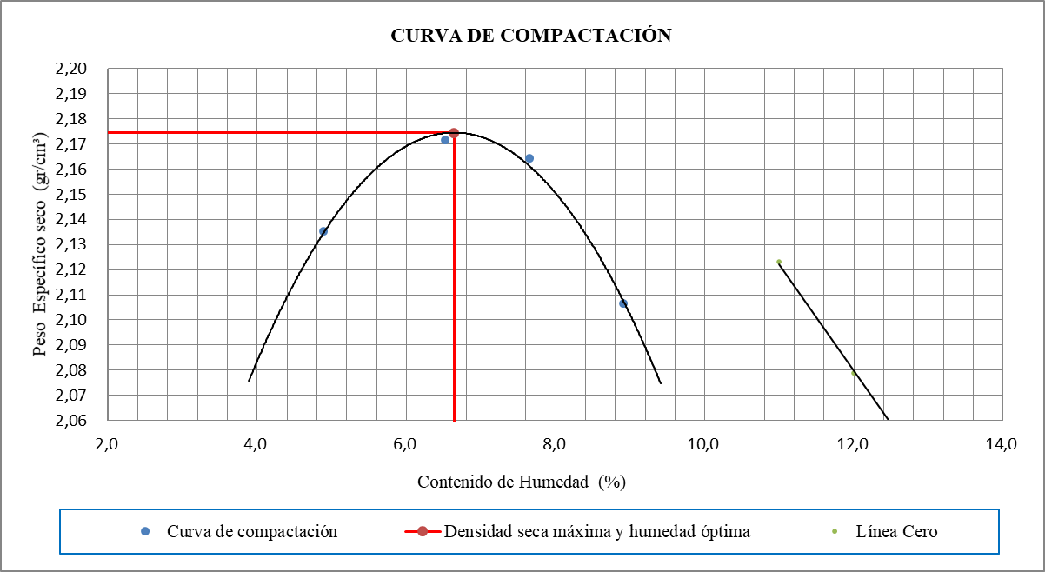
Figura 3.1 Proctor Modificado de Base Clase 1-A proveniente de la mina Malca 3 (Catamayo – Loja): Densidad Máxima – Humedad óptima
Tabla 3.3 Resultados del Proctor Modificado para Base Clase 1-A mina Malca 3 (Catamayo – Loja)
- Proctor Modificado de Base Clase 2 proveniente de la mina Malca 3 (Catamayo – Loja)
Tabla 3.4 Proctor Modificado de Base Clase 2 proveniente de la mina Malca 3 (Catamayo – Loja)
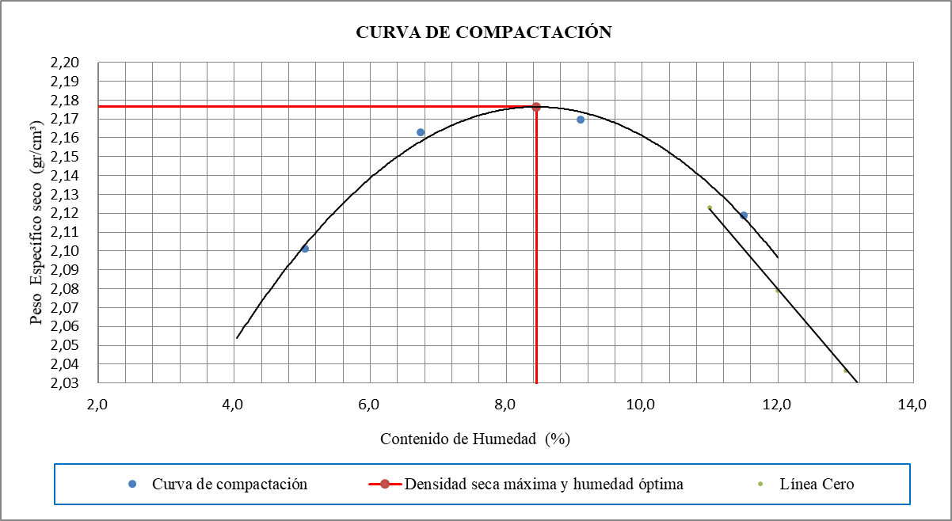
Figura 3.2 Proctor Modificado de Base Clase 2 proveniente de la mina Malca 3 (Catamayo – Loja): Densidad Máxima – Humedad óptima
Tabla 3.5 Resultados del Proctor Modificado para Base Clase 2 mina Malca 3 (Catamayo – Loja)
- Proctor Modificado de Base Clase 3 proveniente de la mina Malca 3 (Catamayo – Loja)
Tabla 3.6 Proctor Modificado de Base Clase 3 proveniente de la mina Malca 3 (Catamayo – Loja)
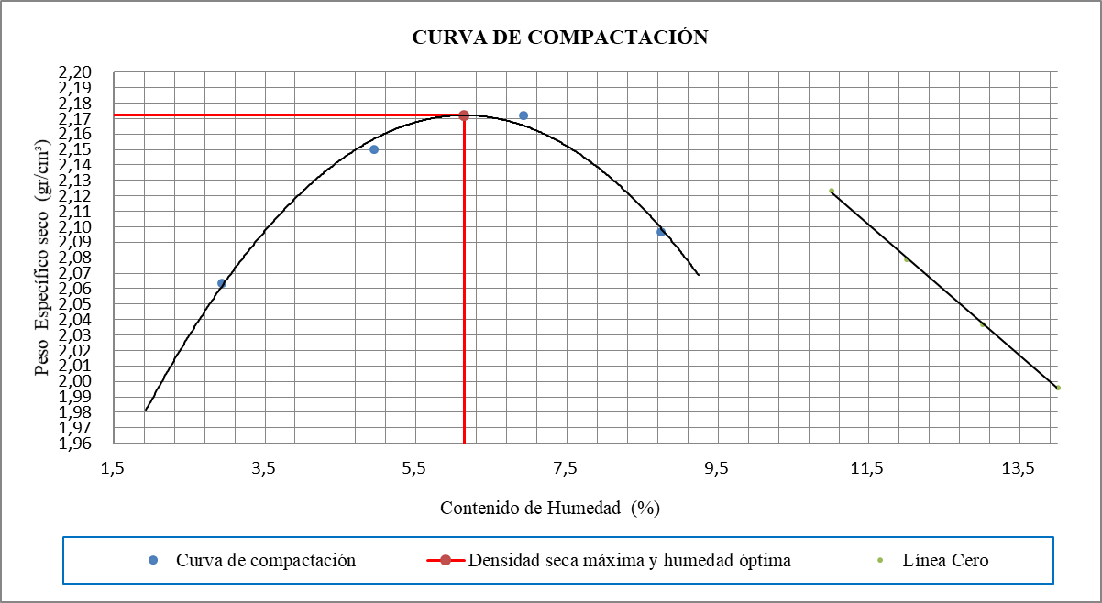
Figura 3.3 Proctor Modificado de Base Clase 3 proveniente de la mina Malca 3 (Catamayo – Loja): Densidad Máxima – Humedad óptima
Tabla 3.7 Resultados del Proctor Modificado para Base Clase 3 mina Malca 3 (Catamayo – Loja)
- Proctor Modificado de Base Clase 4 proveniente de la mina Malca 3 (Catamayo – Loja)
Tabla 3.8 Proctor Modificado de Base Clase 4 proveniente de la mina Malca 3 (Catamayo – Loja)
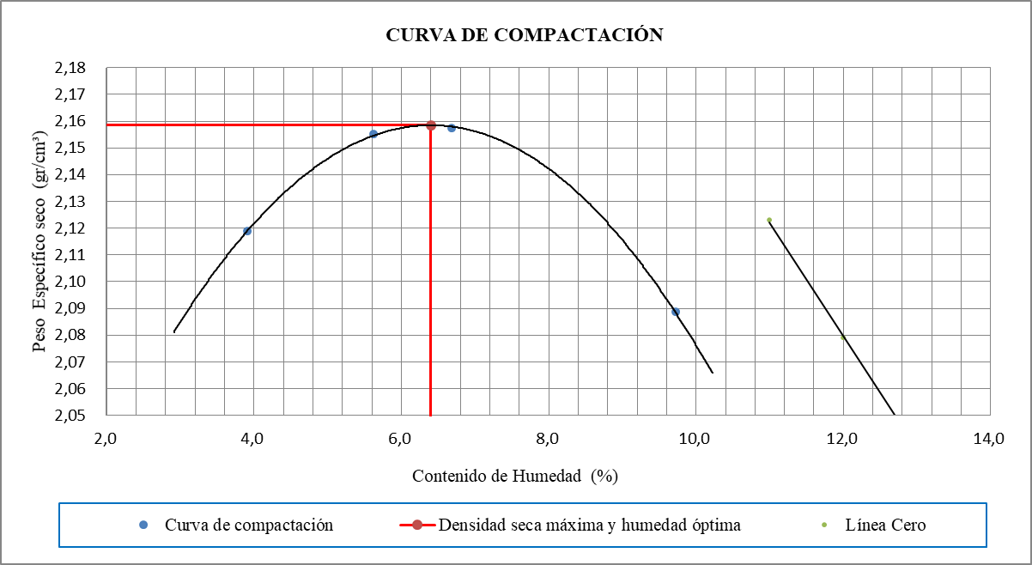
Figura 3.4 Proctor Modificado de Base Clase 4 proveniente de la mina Malca 3 (Catamayo – Loja): Densidad Máxima – Humedad óptima
Tabla 3.9 Resultados del Proctor Modificado para Base Clase 4 mina Malca 3 (Catamayo – Loja)
- Proctor Modificado de Sub Base Clase 1 proveniente de la mina Malca 3 (Catamayo – Loja)
Tabla 3.10 Proctor Modificado de Sub Base Clase 1 proveniente de la mina Malca 3 (Catamayo – Loja)
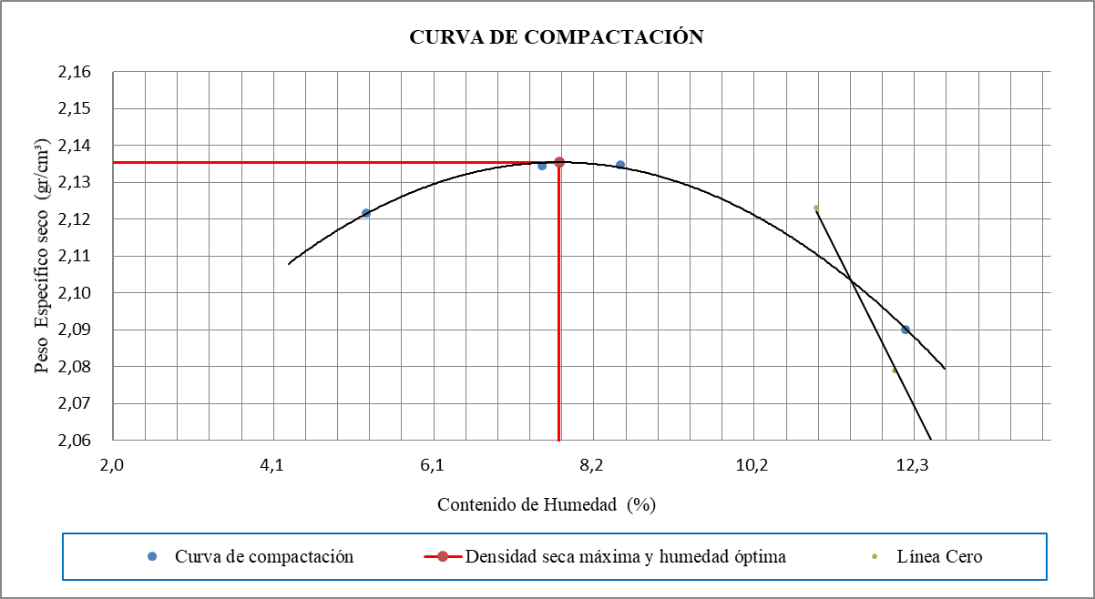
Figura 3.5 Proctor Modificado de Sub Base Clase 1 proveniente de la mina Malca 3 (Catamayo – Loja): Densidad Máxima – Humedad óptima
Tabla 3.11 Resultados del Proctor Modificado para Sub Base Clase 1 mina Malca 3 (Catamayo – Loja)
- Proctor Modificado de Sub Base Clase 2 proveniente de la mina Malca 3 (Catamayo – Loja)
Tabla 3.12 Proctor Modificado de Sub Base Clase 2 proveniente de la mina Malca 3 (Catamayo – Loja)
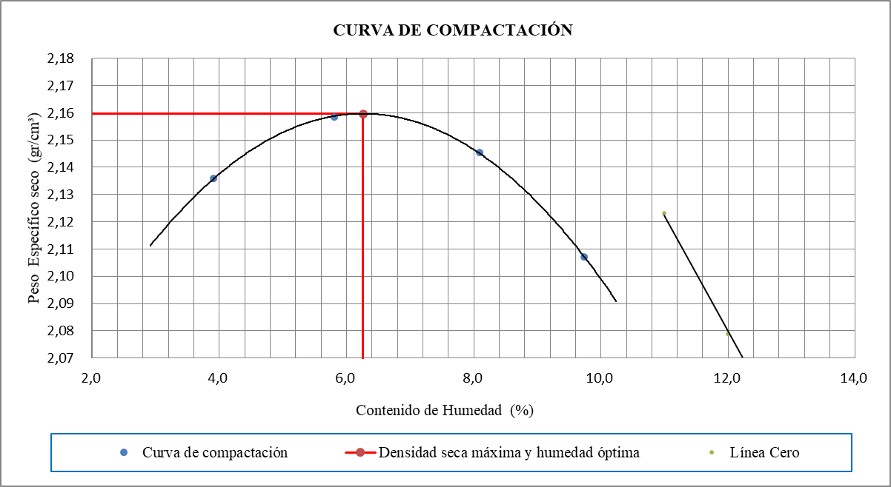
Figura 3.6 Proctor Modificado de Sub Base Clase 2 proveniente de la mina Malca 3 (Catamayo – Loja): Densidad Máxima – Humedad óptima
Tabla 3.13 Resultados del Proctor Modificado para Sub Base Clase 2 mina Malca 3 (Catamayo – Loja)
- Proctor Modificado de Sub Base Clase 3 proveniente de la mina Malca 3 (Catamayo – Loja)
Tabla 3.14 Proctor Modificado de Sub Base Clase 3 proveniente de la mina Malca 3 (Catamayo – Loja)
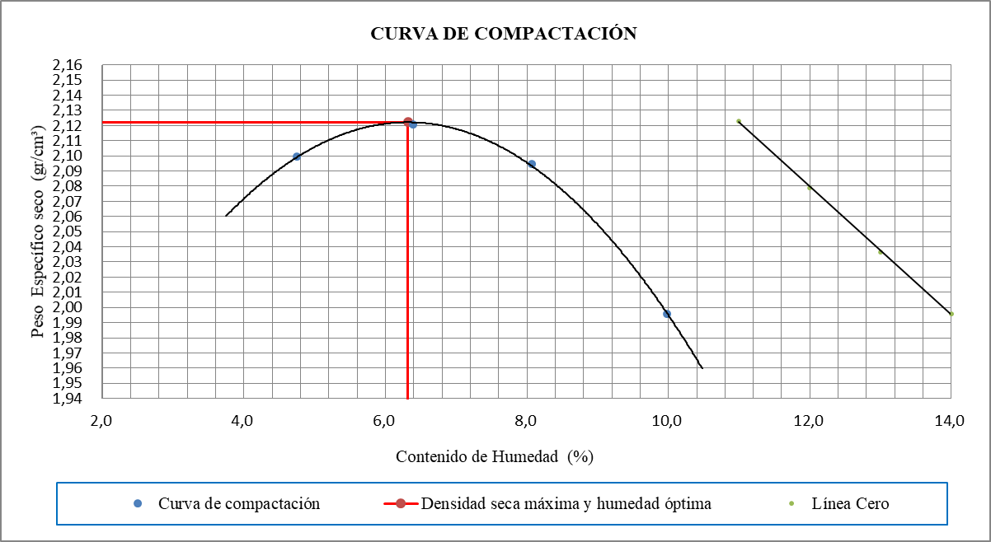
Figura 3.7 Proctor Modificado de Sub Base Clase 3 proveniente de la mina Malca 3 (Catamayo – Loja): Densidad Máxima – Humedad óptima
Tabla 3.15 Resultados del Proctor Modificado para Sub Base Clase 3 mina Malca 3 (Catamayo – Loja)

Resultados Mina Malca 4 (Catamayo – Loja)
- Proctor Modificado de Base Clase 1-A proveniente de la mina Malca 4 (Catamayo – Loja)
Tabla 3.16 Proctor Modificado de Base Clase 1-A proveniente de la mina Malca 4 (Catamayo – Loja)
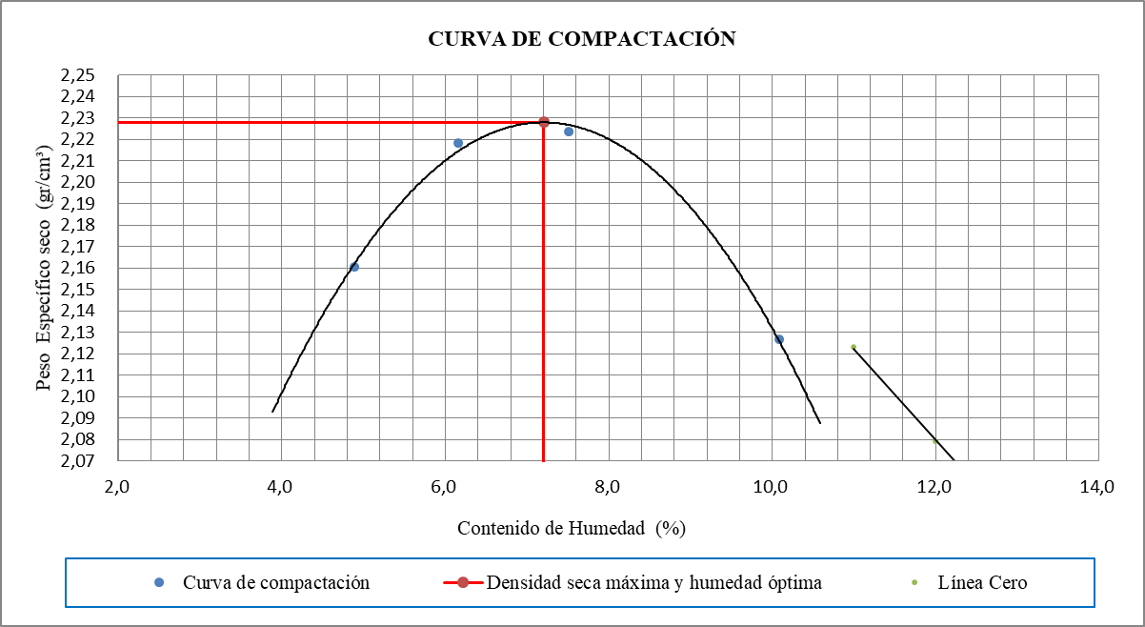
Figura 3.8 Proctor Modificado de Base Clase 1-A proveniente de la mina Malca 4 (Catamayo – Loja): Densidad Máxima – Humedad óptima
Tabla 3.17 Resultados del Proctor Modificado para Base Clase 1-A mina Malca 4 (Catamayo – Loja)
- Proctor Modificado de Base Clase 2 proveniente de la mina Malca 4 (Catamayo – Loja)
Tabla 3.18 Proctor Modificado de Base Clase 2 proveniente de la mina Malca 4 (Catamayo – Loja)
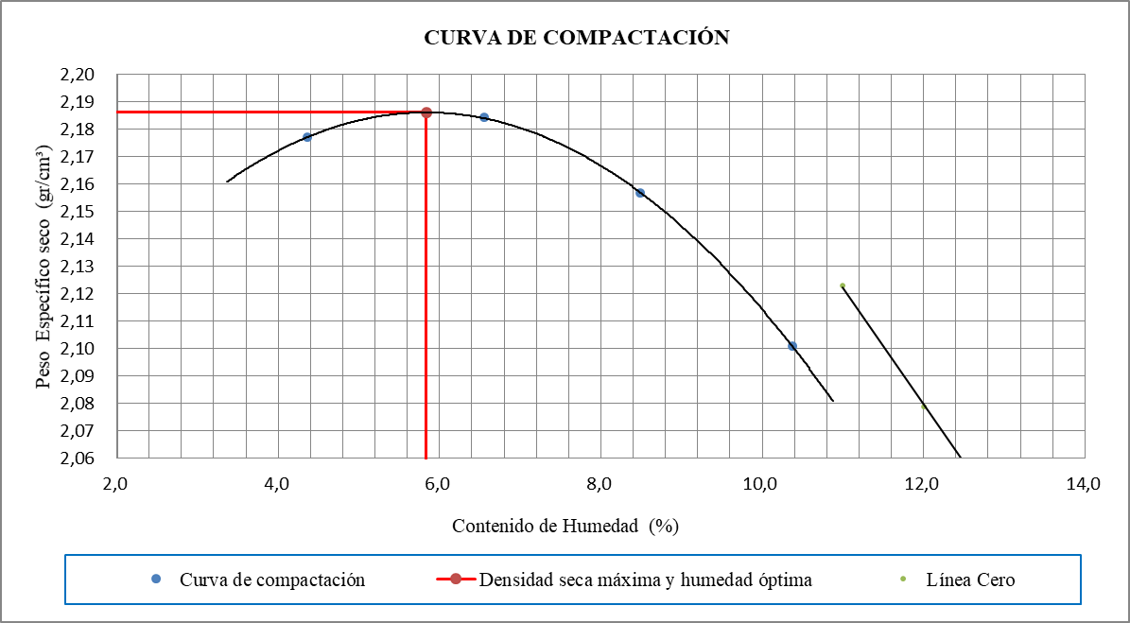
Figura 3.9 Proctor Modificado de Base Clase 2 proveniente de la mina Malca 4 (Catamayo – Loja): Densidad Máxima – Humedad óptima
Tabla 3.19 Resultados del Proctor Modificado para Base Clase 2 mina Malca 4 (Catamayo – Loja)
- Proctor Modificado de Base Clase 3 proveniente de la mina Malca 4 (Catamayo – Loja)
Tabla 3.20 Proctor Modificado de Base Clase 3 proveniente de la mina Malca 4 (Catamayo – Loja)
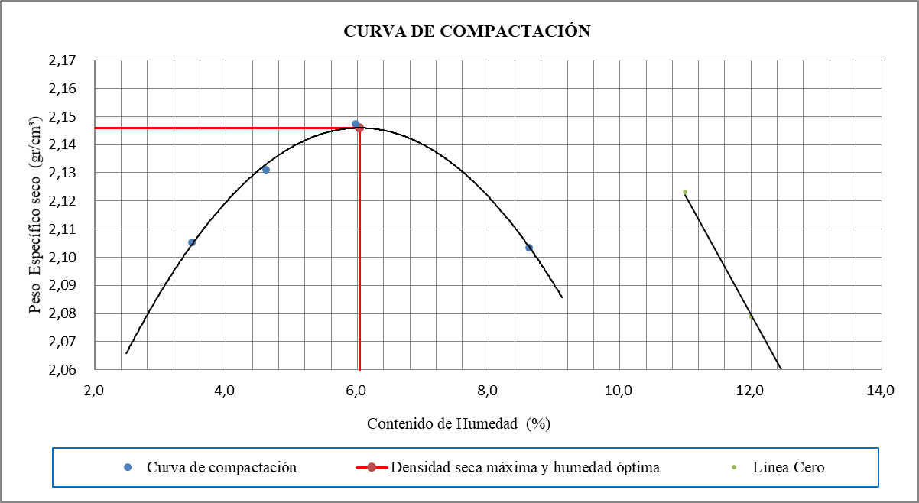
Figura 3.10 Proctor Modificado de Base Clase 3 proveniente de la mina Malca 4 (Catamayo – Loja): Densidad Máxima – Humedad óptima
Tabla 3.21 Resultados del Proctor Modificado para Base Clase 3 mina Malca 4 (Catamayo – Loja)
- Proctor Modificado de Base Clase 4 proveniente de la mina Malca 4 (Catamayo – Loja)
Tabla 3.22 Proctor Modificado de Base Clase 4 proveniente de la mina Malca 4 (Catamayo – Loja)
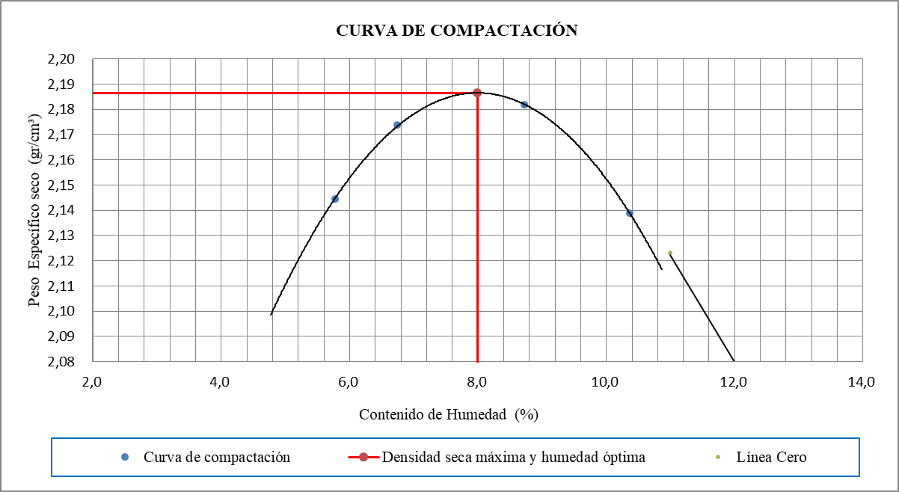
Figura 3.11 Proctor Modificado de Base Clase 4 proveniente de la mina Malca 4 (Catamayo – Loja): Densidad Máxima – Humedad óptima
Tabla 3.23 Resultados del Proctor Modificado para Base Clase 4 mina Malca 4 (Catamayo – Loja)
- Proctor Modificado de Sub Base Clase 1 proveniente de la mina Malca 4 (Catamayo – Loja)
Tabla 3.24 Proctor Modificado de Sub Base Clase 1 proveniente de la mina Malca 4 (Catamayo – Loja)
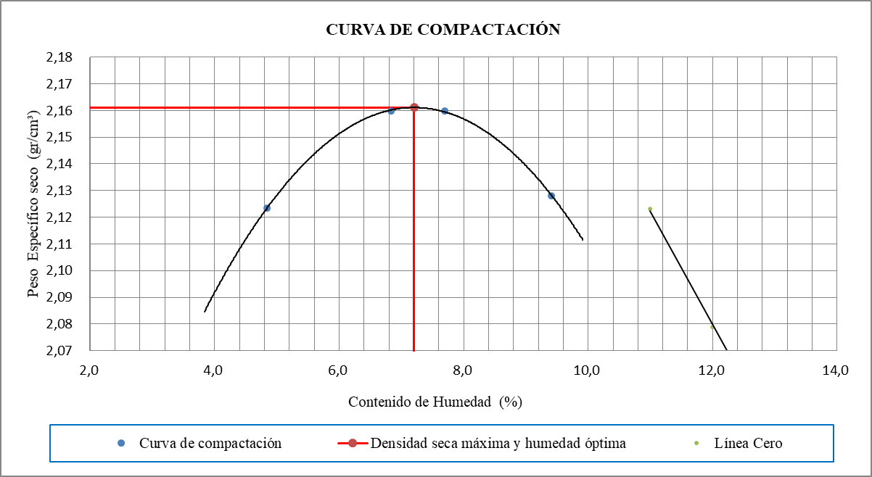
Figura 3.12 Proctor Modificado de Sub Base Clase 1 proveniente de la mina Malca 4 (Catamayo – Loja): Densidad Máxima – Humedad óptima
Tabla 3.25 Resultados del Proctor Modificado para Sub Base Clase 1 mina Malca 4 (Catamayo – Loja)
- Proctor Modificado de Sub Base Clase 2 proveniente de la mina Malca 4 (Catamayo – Loja)
Tabla 3.26 Proctor Modificado de Sub Base Clase 2 proveniente de la mina Malca 4 (Catamayo – Loja)
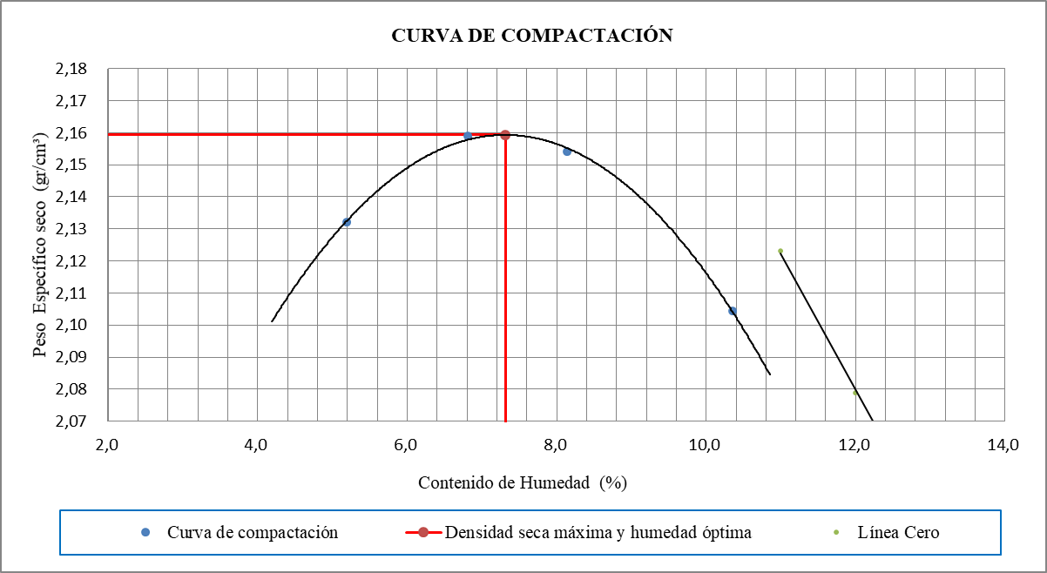
Figura 3.13 Proctor Modificado de Sub Base Clase 2 proveniente de la mina Malca 4 (Catamayo – Loja): Densidad Máxima – Humedad óptima
Tabla 3.27 Resultados del Proctor Modificado para Sub Base Clase 2 mina Malca 4 (Catamayo – Loja)
- Proctor Modificado de Sub Base Clase 3 proveniente de la mina Malca 4 (Catamayo – Loja)
Tabla 3.28 Proctor Modificado de Sub Base Clase 3 proveniente de la mina Malca 4 (Catamayo – Loja)
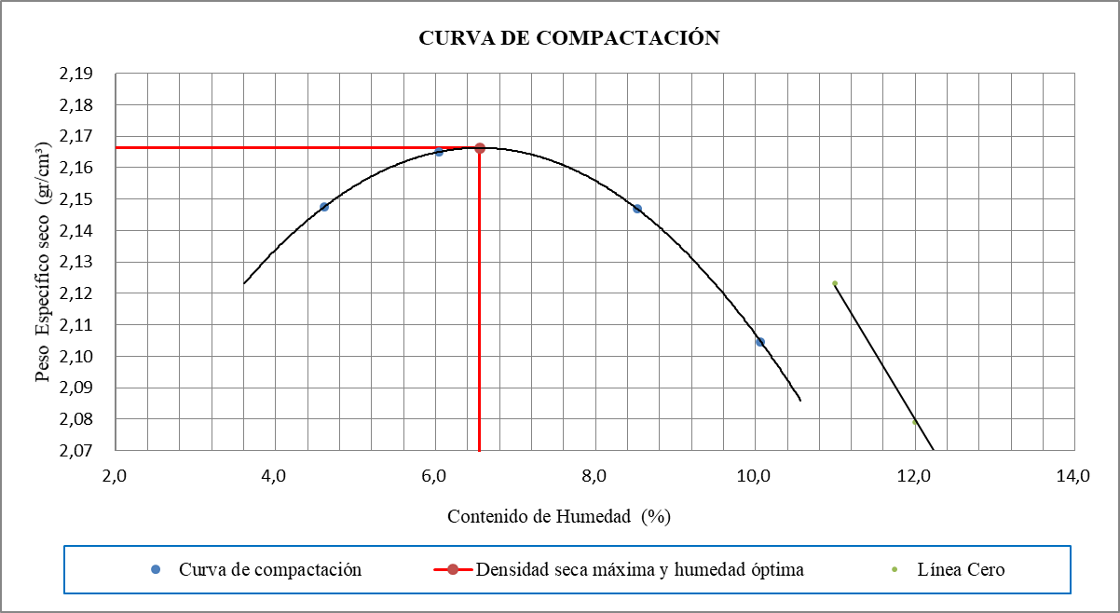
Figura 3.14 Proctor Modificado de Sub Base Clase 3 proveniente de la mina Malca 4 (Catamayo – Loja): Densidad Máxima – Humedad óptima
Tabla 3.29 Resultados del Proctor Modificado para Sub Base Clase 3 mina Malca 4 (Catamayo – Loja)

C.B.R (California Bearing Ratio)
El ensayo de C.B.R puede ser obtenido in situ o puede ser realizado en campo, para propósitos de nuestra tesis los ensayos fueron realizados en laboratorio, nos regimos por la norma ASTM D1883 (ASTM International D1883, 2016).
Para realizar los ensayos de laboratorio debíamos obtener material de las minas Malca 3 (Catamayo – Loja) y Malca 4 (Catamayo – Loja), una vez teníamos el material, procedimos a tamizar, posteriormente creamos diferentes tipos de materiales, podemos ver los materiales que creamos en la sección 2.3.1.2 dentro de este mismo trabajo.
Una vez creamos los materiales procedimos a compactar nuestras muestras a su densidad máxima, la densidad máxima la obtuvimos de los ensayos realizados en la sección 3.2 de este texto.
Ya con el material creado y con sus humedades óptimas correspondientes, procedemos a realizar la compactación, una vez compactamos los moldes, estos son sumergidos en agua para que se sature el material, en el proceso de saturación vamos a controlar las deformaciones de las muestras, el material puede hincharse o contraerse.
Al final del proceso de saturación tomamos las últimas medidas, entre ellas la humedad de la muestra al momento del ensayo, posteriormente vamos a romper la muestra, la ruptura de la muestra es simple, consiste en penetrar un pistón de 3 plg² en la muestra a una velocidad de 0,05 plg/min, el ensayo dura 10 minutos y cada determinado tiempo tomamos medidas del dial, cada medida tomada es anotada en una hoja para posteriormente obtener el valor de C.B.R de la muestra.
Los valores del dial los multiplicamos por un factor de transformación de 0,9111 y para hacer esfuerzo lo dividimos para el área del pistón, este dato nos sirve para realizar las gráficas de esfuerzo vs deformación. Esta grafica la vamos a corregir al 100% y vamos a sacar el valor de C.B.R a 0,01” y 0,02” de penetración para cada muestra.
Para nuestro caso vamos a utilizar el método C.B.R para humedad óptima, este es el método más común, consiste en obtener una gráfica con tres puntos de C.B.R. Para cada punto vamos a tener diferente energía de compactación, en nuestros casos la energía de compactación será de 56, 25, 12 golpes por capa. De esta grafica vamos a entrar con la densidad máxima del material ensayado y nos va a dar el valor real del C.B.R de la muestra.
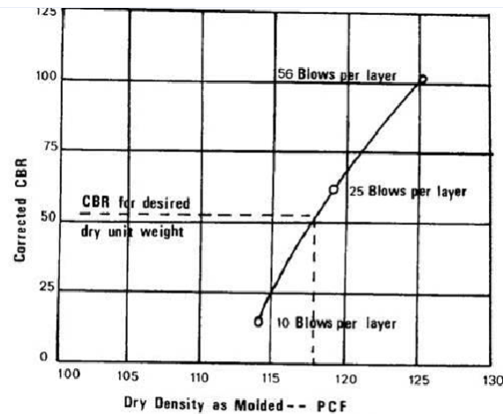
Imagen 3.1 Definición del C.B.R a través de la gráfica de los tres puntos
Fuente: (ASTM International D1883, 2016)

Corrección del C.B.R para material de las minas Malca 3 (Catamayo – Loja) y Malca 4 (Catamayo - Loja)
Para realizar la corrección necesitamos el C.B.R de los tres moldes, es decir, el C.BR de los moldes compactados a 12, 25 y 56, golpes.
La corrección consiste en encontrar el nuevo 0 de la gráfica, esto lo logramos cruzando una tangente a la mayor pendiente de la figura, la tangente debe pasar por los puntos en donde la gráfica de C.B.R se estabiliza.
Se corrige la gráfica debido a que, al inicio del ensayo, muchas partículas del suelo se empiezan a acomodar conforme entra el pistón, por lo que los primeros resultados de C.B.R no son confiables.
Después de realizada la corrección en cada una de las gráficas podremos determinar el valor de C.B.R a las 0.1” y 0.2” de penetración.
Después de tener los datos de C.B.R corregidos procedemos a realizar una gráfica con los C.B.R de cada grado de compactación, procedemos a realizar una gráfica de C.B.R vs densidad, en esta grafica entramos con la densidad al 100% y podemos determinar el valor del C.B.R de las minas.
De acuerdo a la normativa MTOP las bases deben tener un C.B.R mínimo de 30 % y las Sub Bases un C.B.R mínimo de 80 %

Corrección C.B.R mina Malca 3 (Catamayo – Loja)
- Corrección de Base Clase 1-A mina Malca 3 (Catamayo – Loja)
Tabla 3.30 Datos de C.B.R Base Clase 1-A mina Malca 3 (Catamayo – Loja)
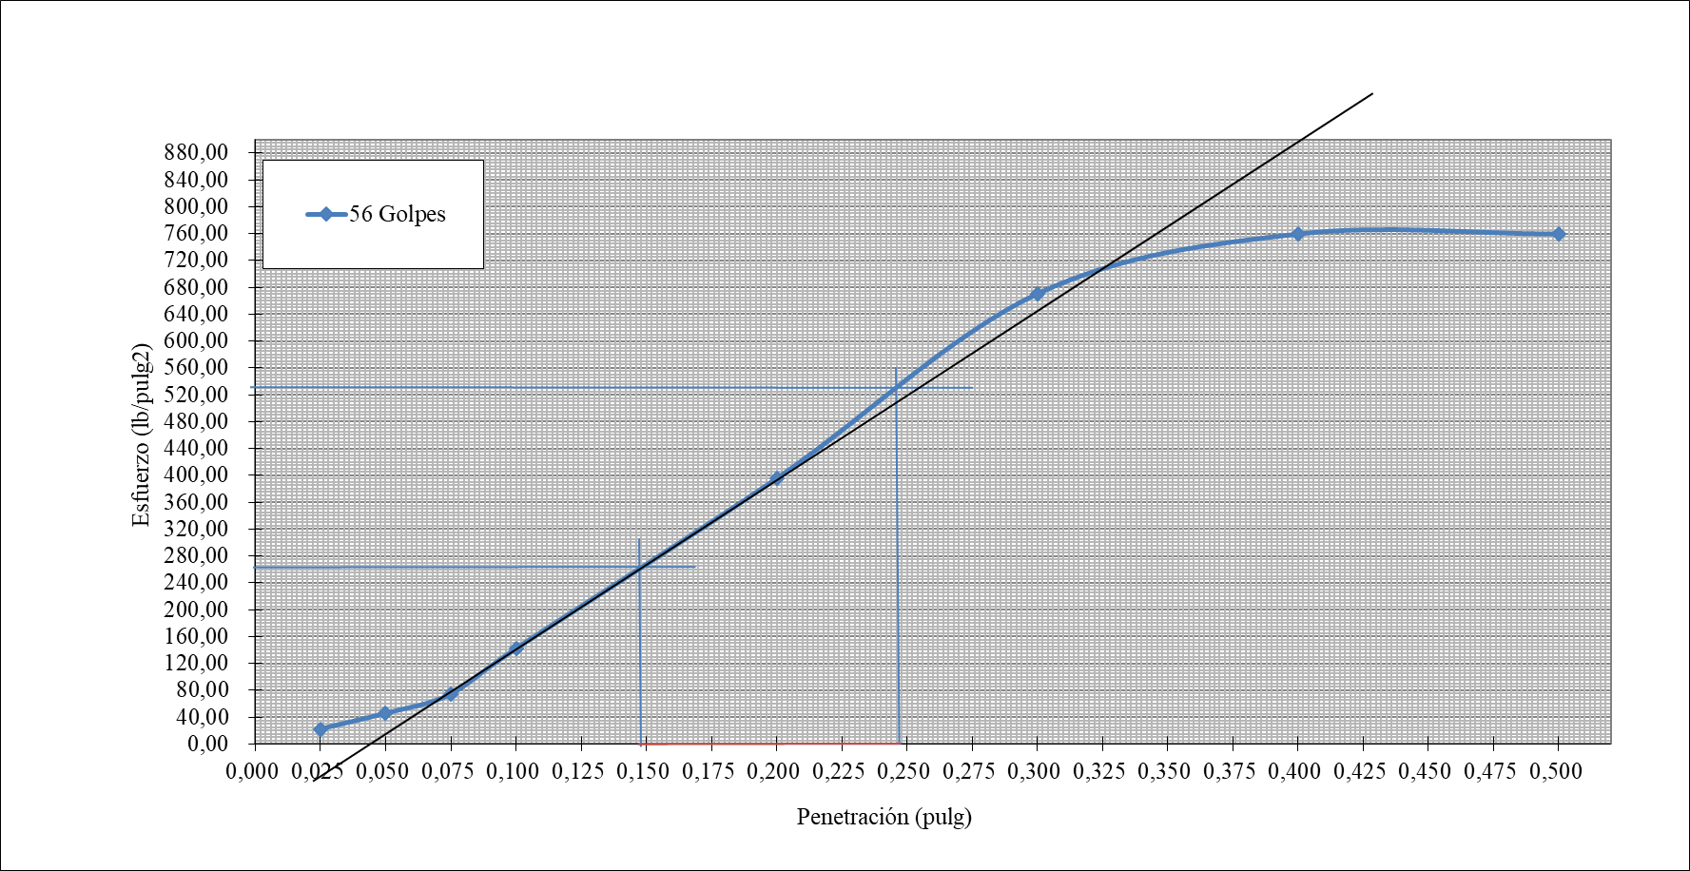
Figura 3.15 C.B.R Base Clase 1-A mina Malca 3 (Catamayo – Loja): Esfuerzo vs Penetración – 56 Golpes
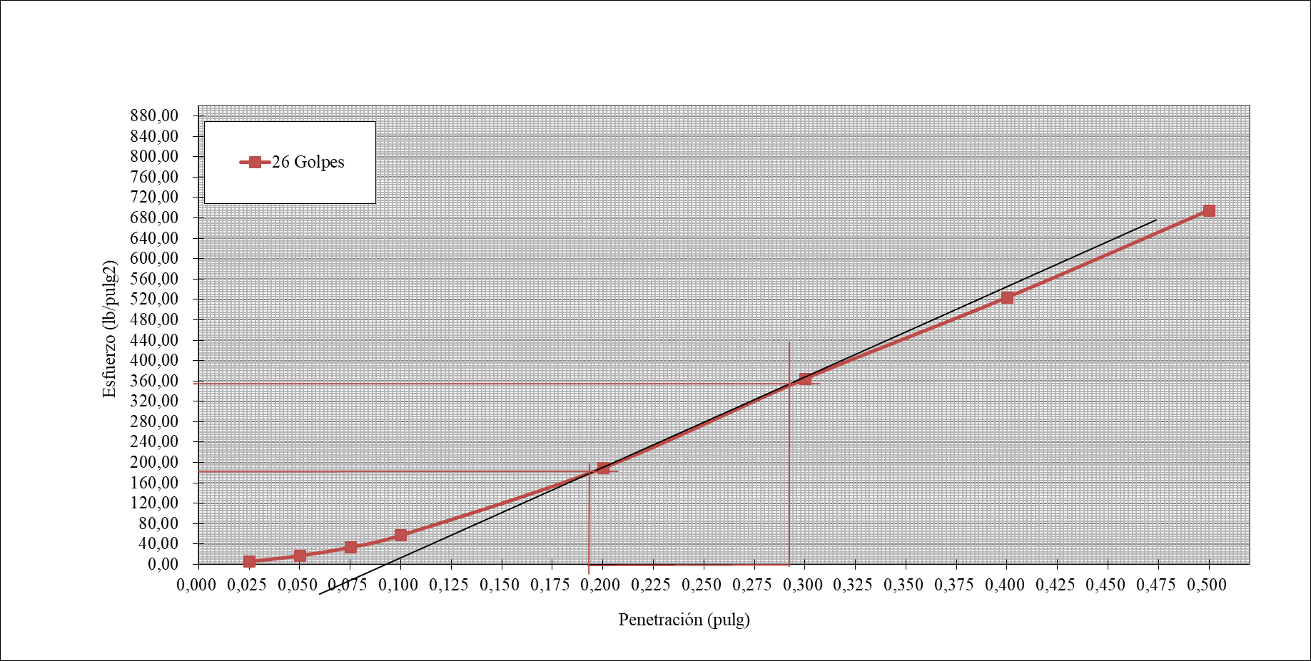
Figura 3.16 C.B.R Base Clase 1-A mina Malca 3 (Catamayo – Loja): Esfuerzo vs Penetración – 26 Golpes
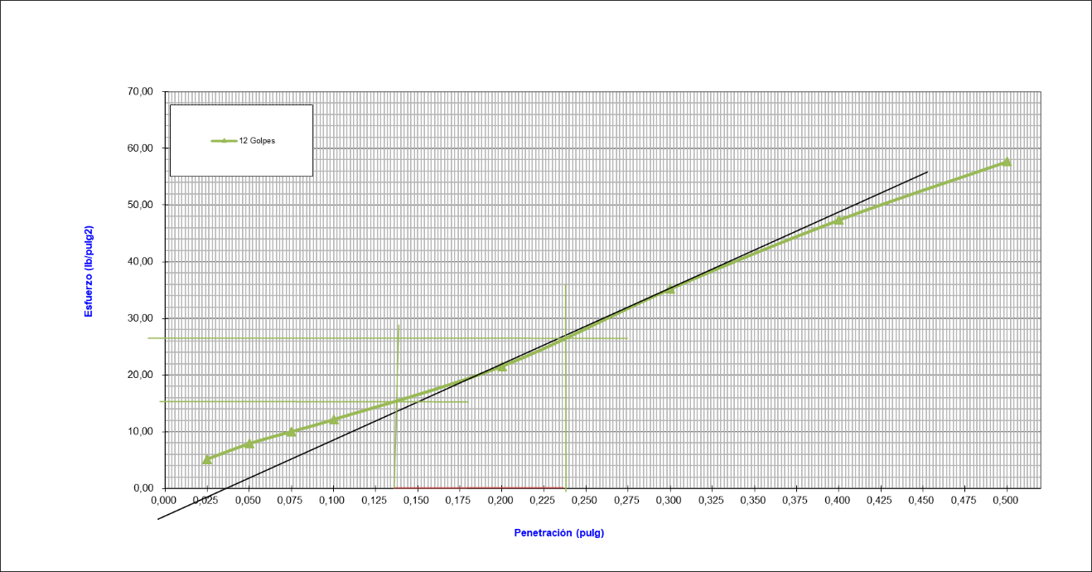
Figura 3.17 C.B.R Base Clase 1-A mina Malca 3 (Catamayo – Loja): Esfuerzo vs Penetración – 12 Golpes
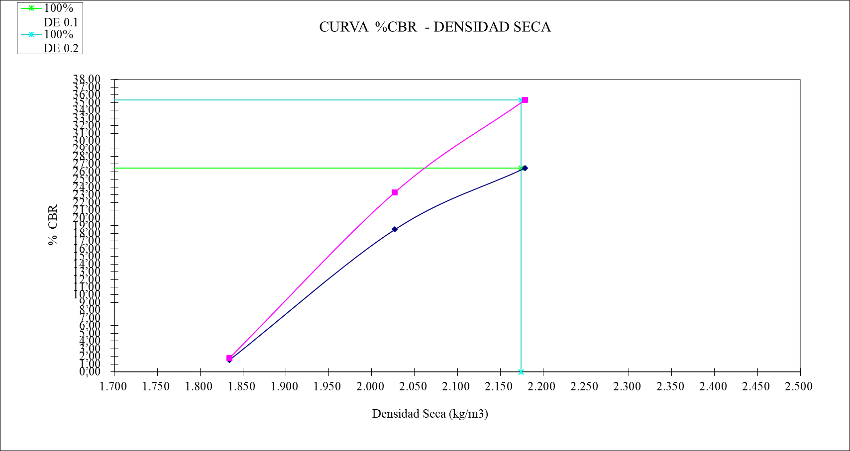
Figura 3.18 C.B.R Base Clase 1-A mina Malca 3 (Catamayo – Loja): Densidad Seca vs C.B.R
Tabla 3.31 Valor de C.B.R Base Clase 1-A mina Malca 3 (Catamayo – Loja)

- Corrección de Base Clase 2 mina Malca 3 (Catamayo – Loja)
Tabla 3.32 Datos de C.B.R Base Clase 2 mina Malca 3 (Catamayo – Loja)
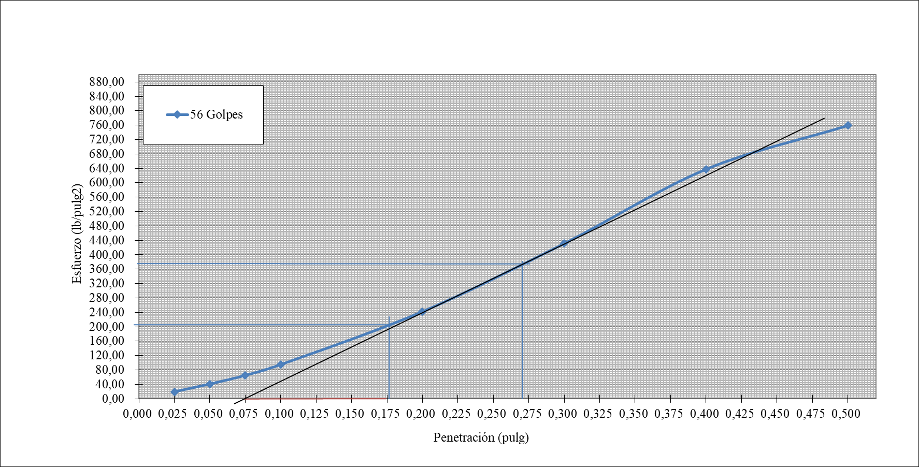
Figura 3.19 C.B.R Base Clase 2 mina Malca 3 (Catamayo – Loja): Esfuerzo vs Penetración – 56 Golpes
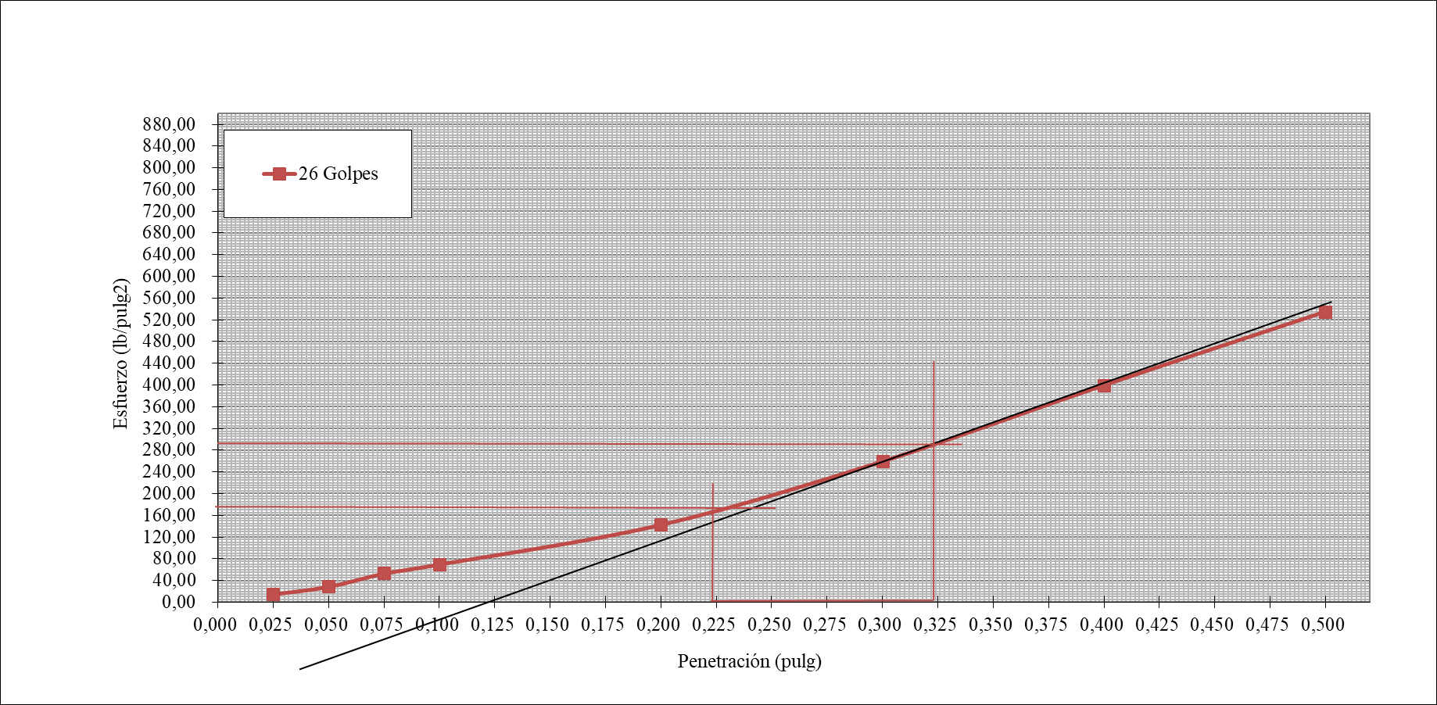
Figura 3.20 C.B.R Base Clase 2 mina Malca 3 (Catamayo – Loja): Esfuerzo vs Penetración – 26 Golpes
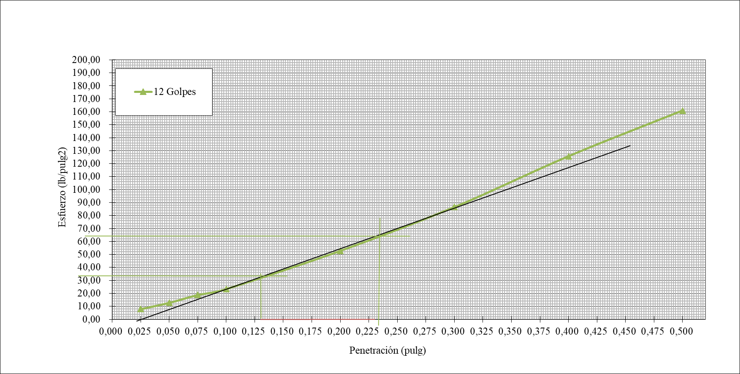
Figura 3.21 C.B.R Base Clase 2 mina Malca 3 (Catamayo – Loja): Esfuerzo vs Penetración – 12 Golpes
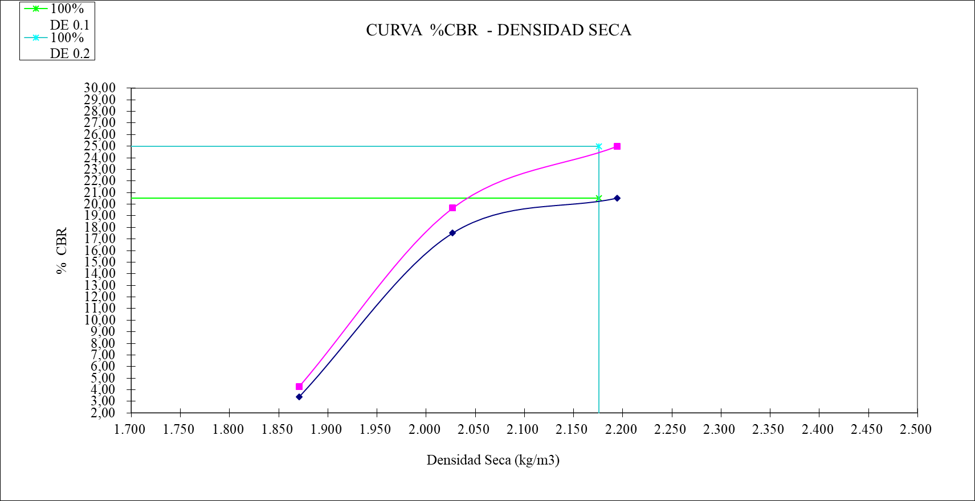
Figura 3.22 C.B.R Base Clase 2 mina Malca 3 (Catamayo – Loja): Densidad Seca vs C.B.R
Tabla 3.33 Valor de C.B.R Base Clase 2 mina Malca 3 (Catamayo – Loja)
- Corrección de Base Clase 3 mina Malca 3 (Catamayo – Loja)
Tabla 3.34 Datos de C.B.R Base Clase 3 mina Malca 3 (Catamayo – Loja)
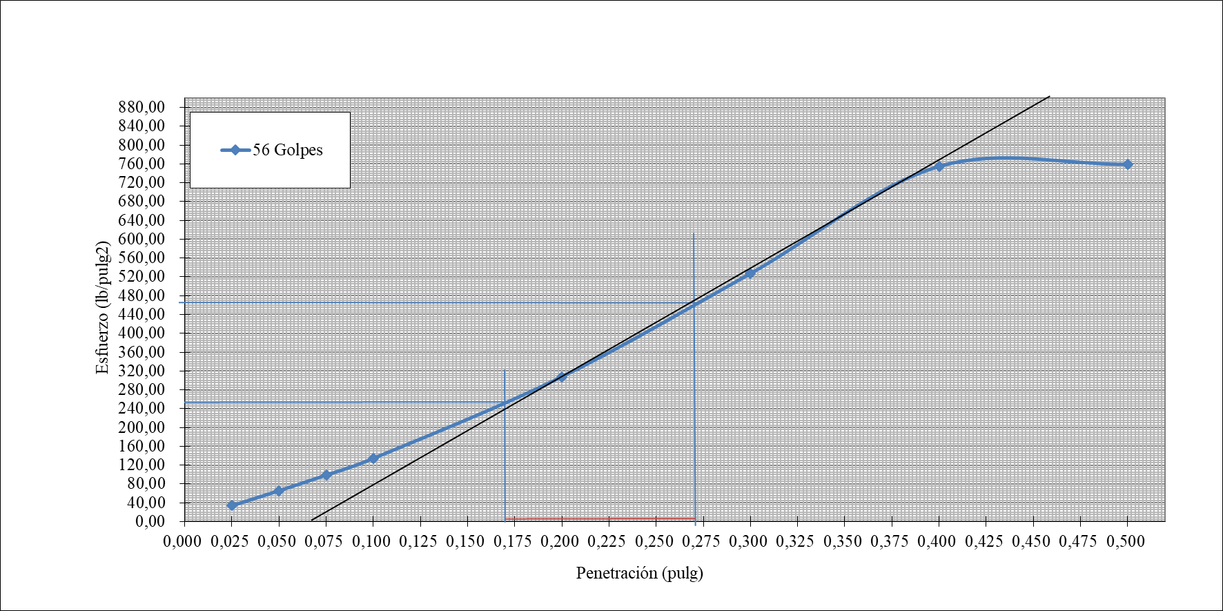
Figura 3.23 C.B.R Base Clase 3 mina Malca 3 (Catamayo – Loja): Esfuerzo vs Penetración – 56 Golpes
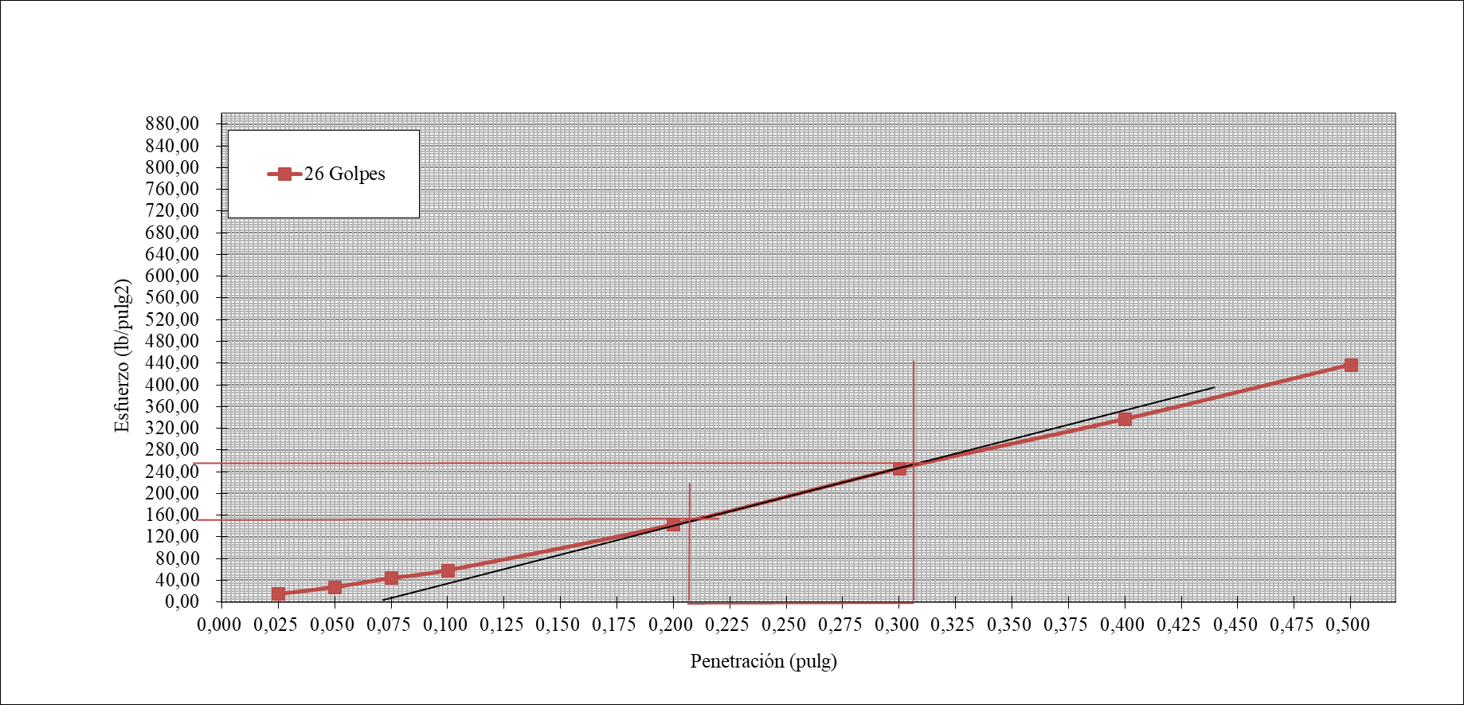
Figura 3.24 C.B.R Base Clase 3 mina Malca 3 (Catamayo – Loja): Esfuerzo vs Penetración – 26 Golpes
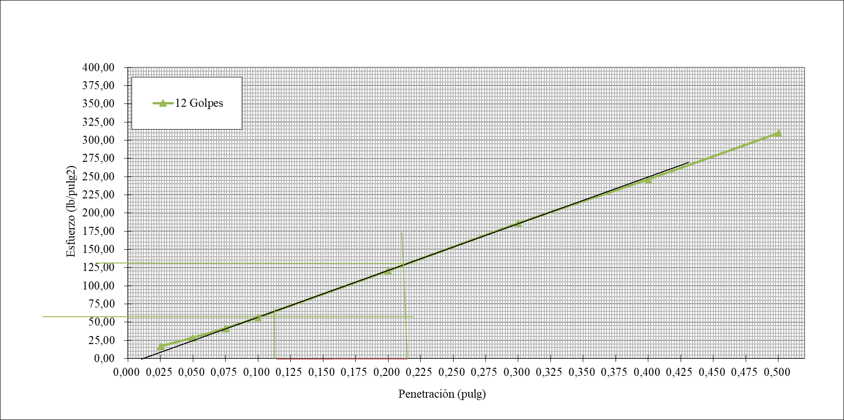
Figura 3.25 C.B.R Base Clase 3 mina Malca 3 (Catamayo – Loja): Esfuerzo vs Penetración – 12 Golpes
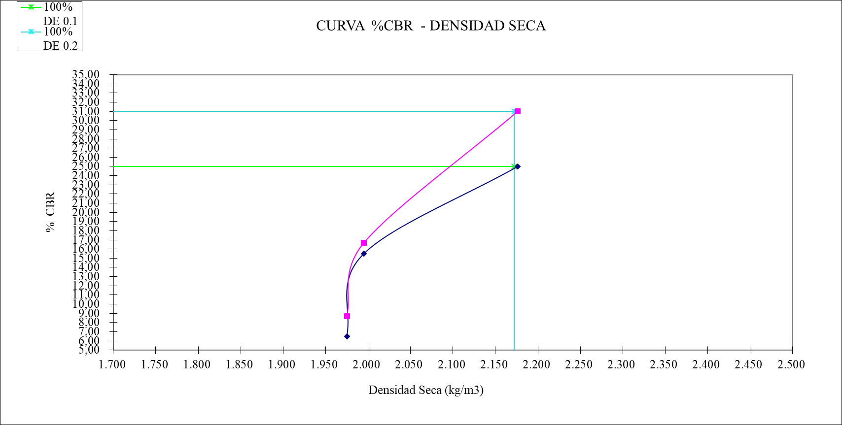
Figura 3.26 C.B.R Base Clase 3 mina Malca 3 (Catamayo – Loja): Densidad Seca vs C.B.R
Tabla 3.35 Valor de C.B.R Base Clase 3 mina Malca 3 (Catamayo – Loja)

- Corrección de Base Clase 4 mina Malca 3 (Catamayo – Loja)
Tabla 3.36 Datos de C.B.R Base Clase 4 mina Malca 3 (Catamayo – Loja)
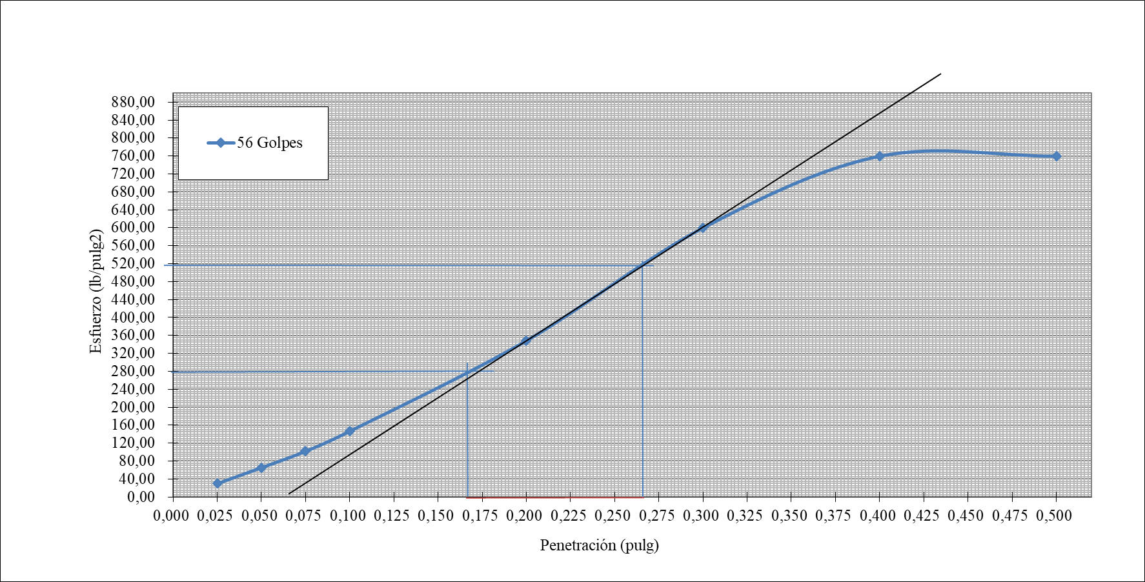
Figura 3.27 C.B.R Base Clase 4 mina Malca 3 (Catamayo – Loja): Esfuerzo vs Penetración – 56 Golpes
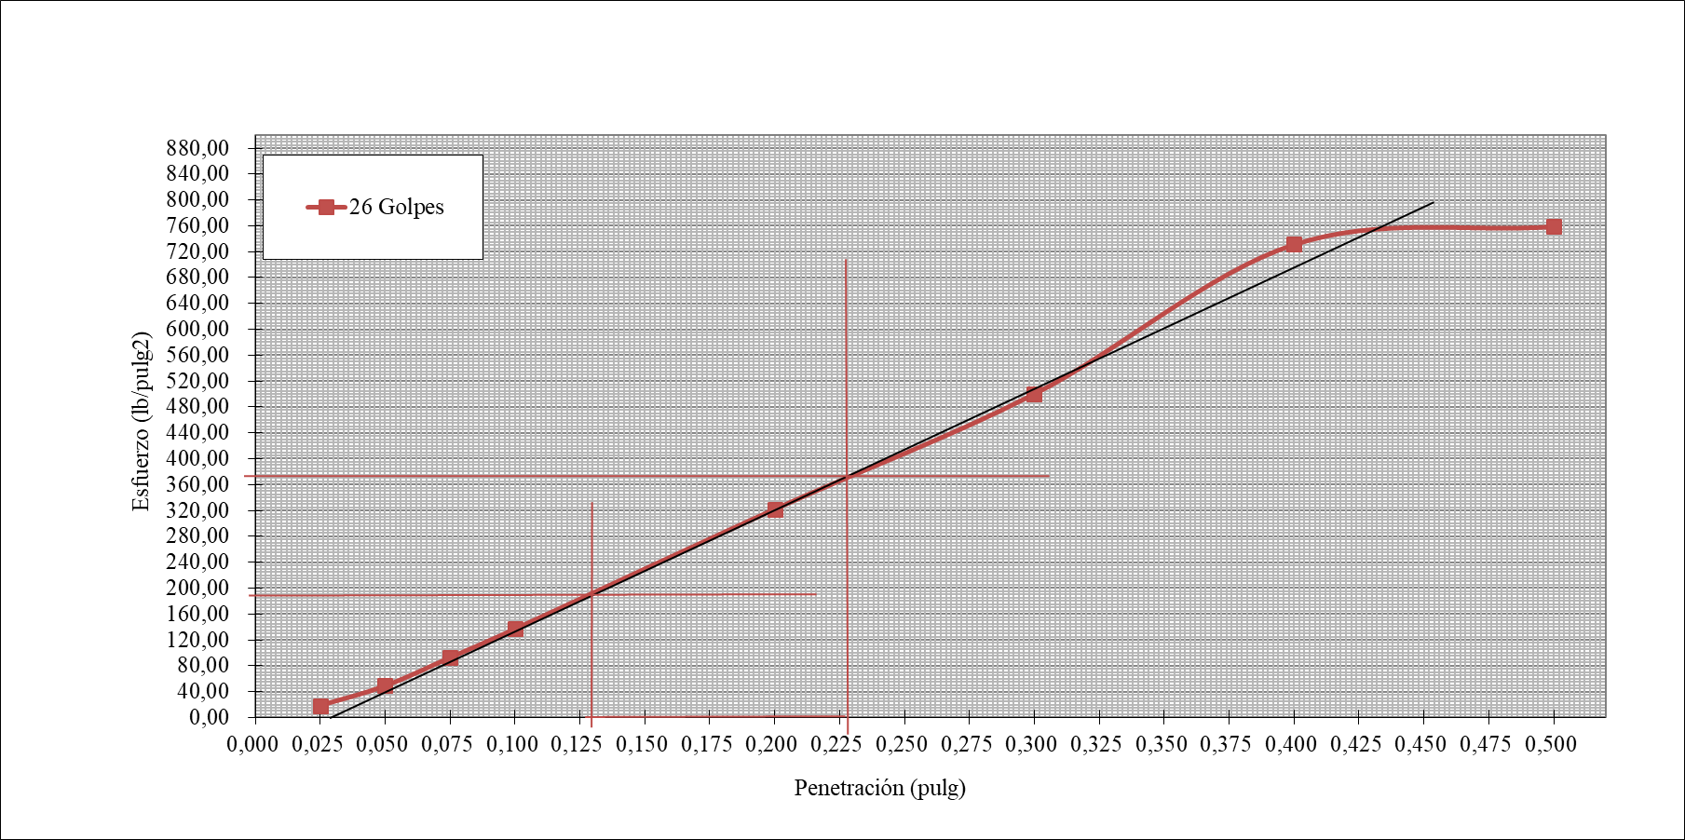
Figura 3.28 C.B.R Base Clase 4 mina Malca 3 (Catamayo – Loja): Esfuerzo vs Penetración – 26 Golpes
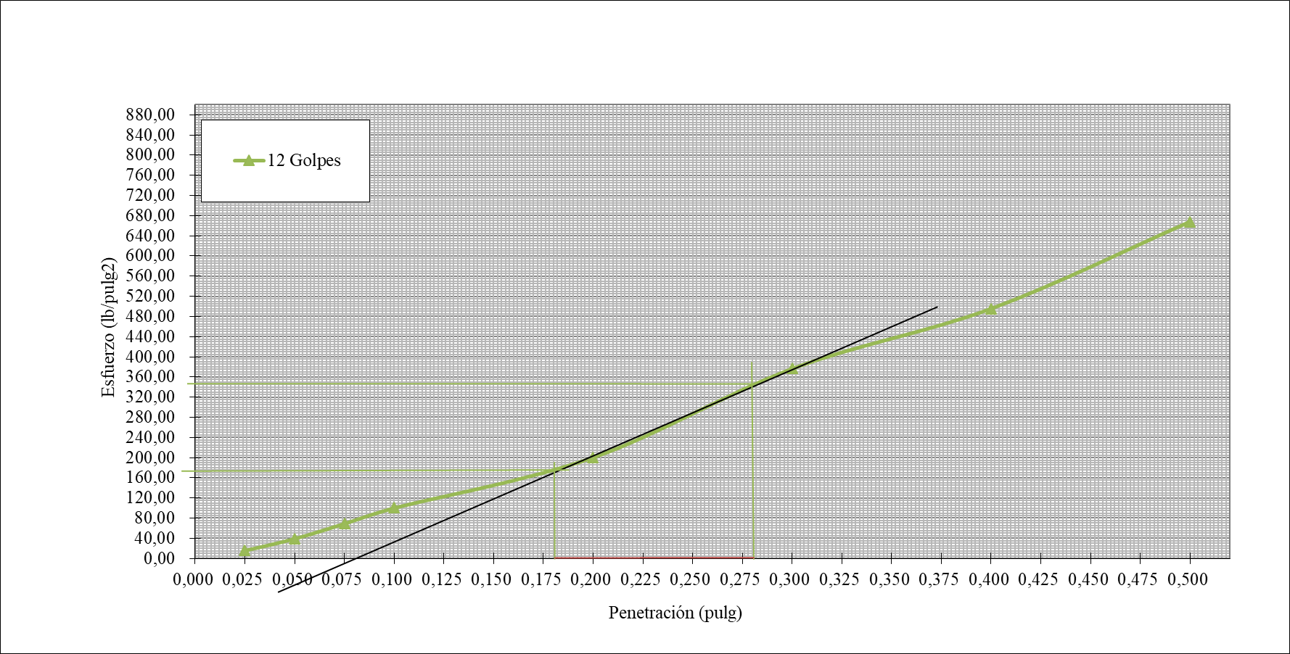
Figura 3.29 C.B.R Base Clase 4 mina Malca 3 (Catamayo – Loja): Esfuerzo vs Penetración – 12 Golpes
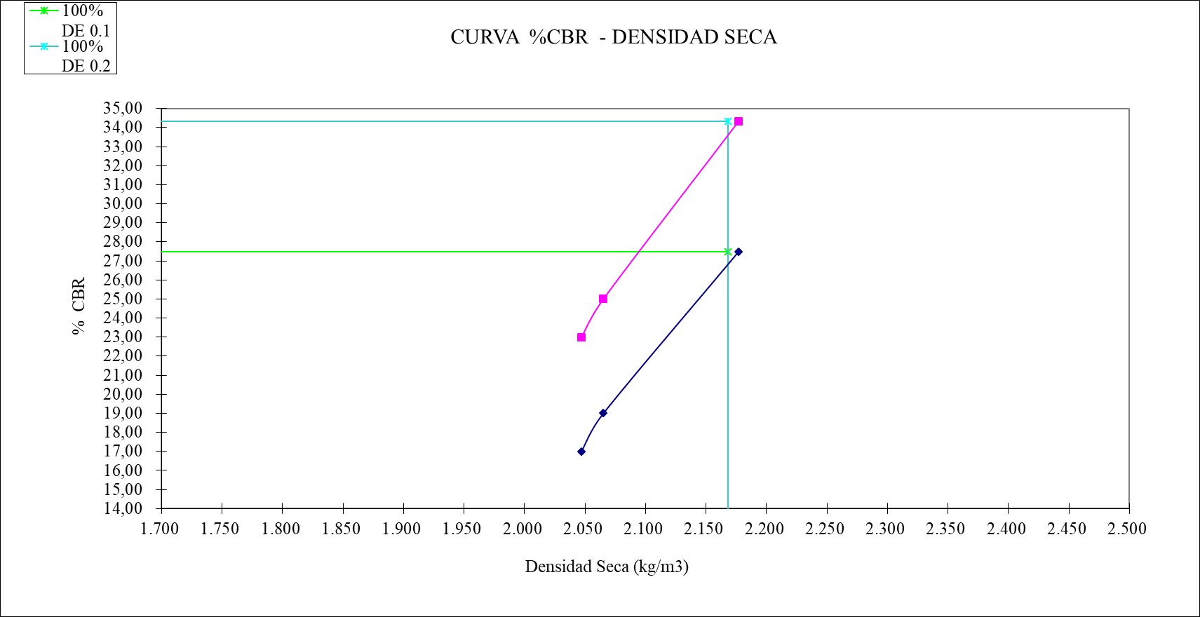
Figura 3.30 C.B.R Base Clase 4 mina Malca 3 (Catamayo – Loja): Densidad Seca vs C.B.R
Tabla 3.37 Valor de C.B.R Base Clase 4 mina Malca 3 (Catamayo – Loja)

- Corrección de Sub Base Clase 1 mina Malca 3 (Catamayo – Loja)
Tabla 3.38 Datos de C.B.R Sub Base Clase 1 mina Malca 3 (Catamayo – Loja)
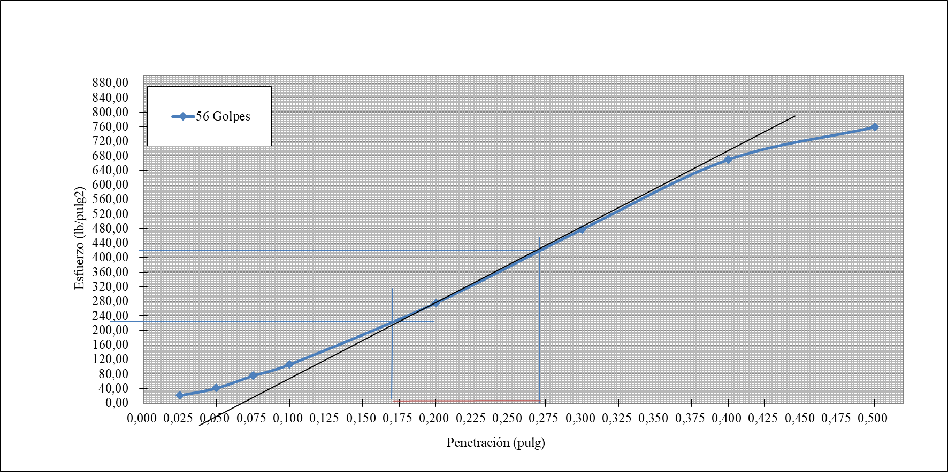
Figura 3.31 C.B.R Sub Base Clase 1 mina Malca 3 (Catamayo – Loja): Esfuerzo vs Penetración – 56 Golpes
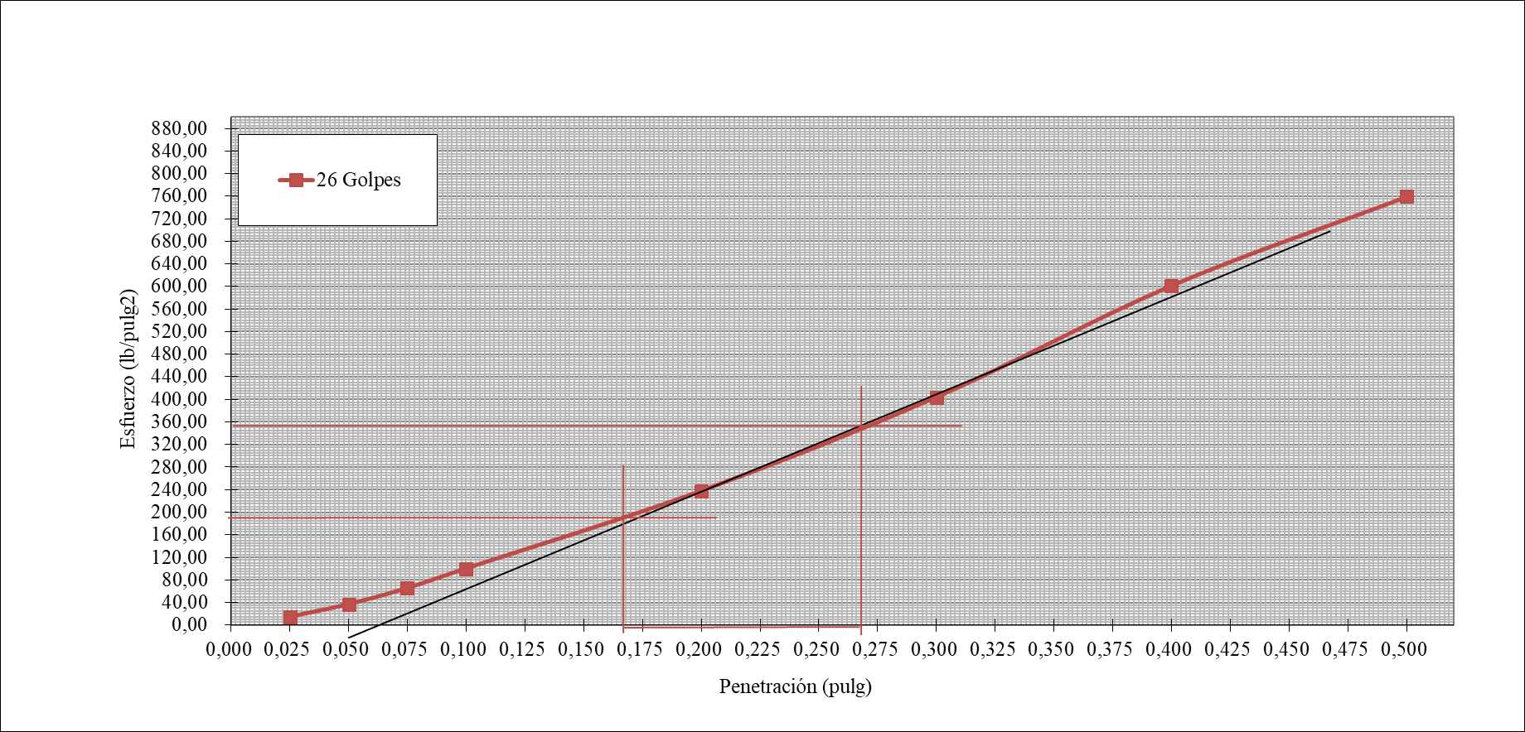
Figura 3.32 C.B.R Sub Base Clase 1 mina Malca 3 (Catamayo – Loja): Esfuerzo vs Penetración – 26 Golpes
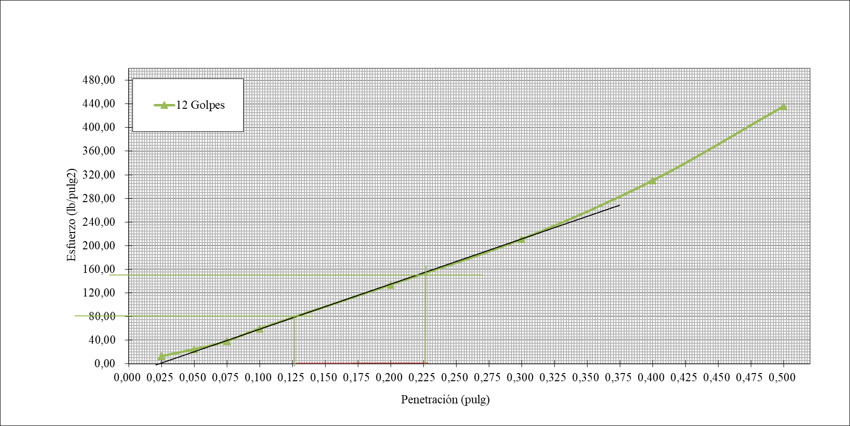
Figura 3.33 C.B.R Sub Base Clase 1 mina Malca 3 (Catamayo – Loja): Esfuerzo vs Penetración – 12 Golpes
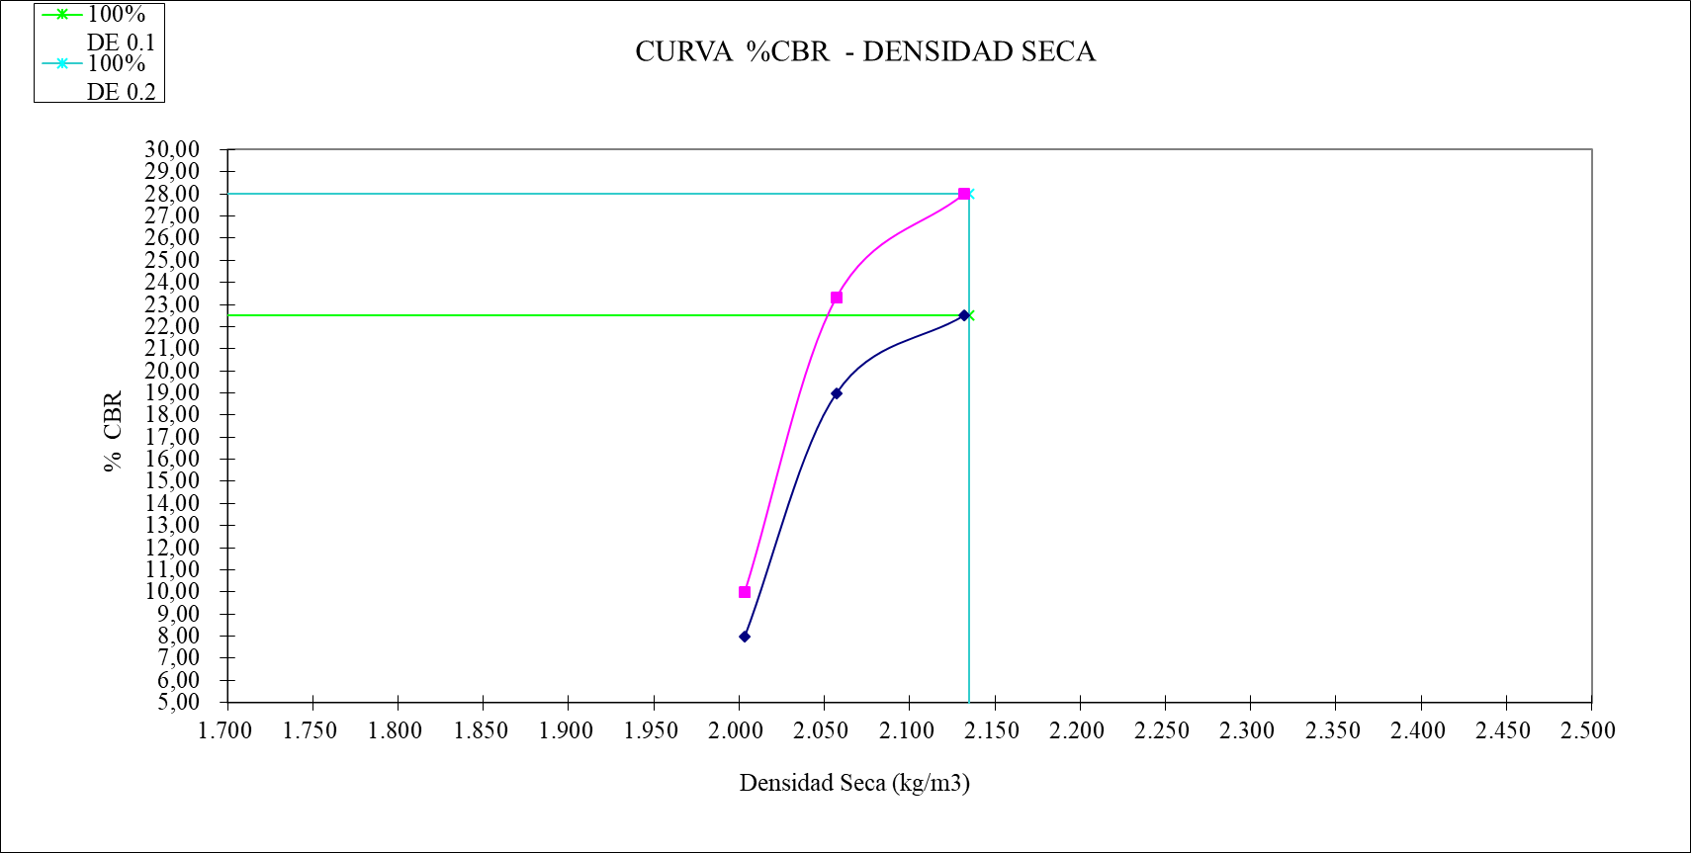
Figura 3.34 C.B.R Sub Base Clase 1 mina Malca 3 (Catamayo – Loja): Densidad Seca vs C.B.R
Tabla 3.39 Valor de C.B.R Sub Base Clase 1 mina Malca 3 (Catamayo – Loja)

- Corrección de Sub Base Clase 2 mina Malca 3 (Catamayo – Loja)
Tabla 3.40 Datos de C.B.R Sub Base Clase 2 mina Malca 3 (Catamayo – Loja)
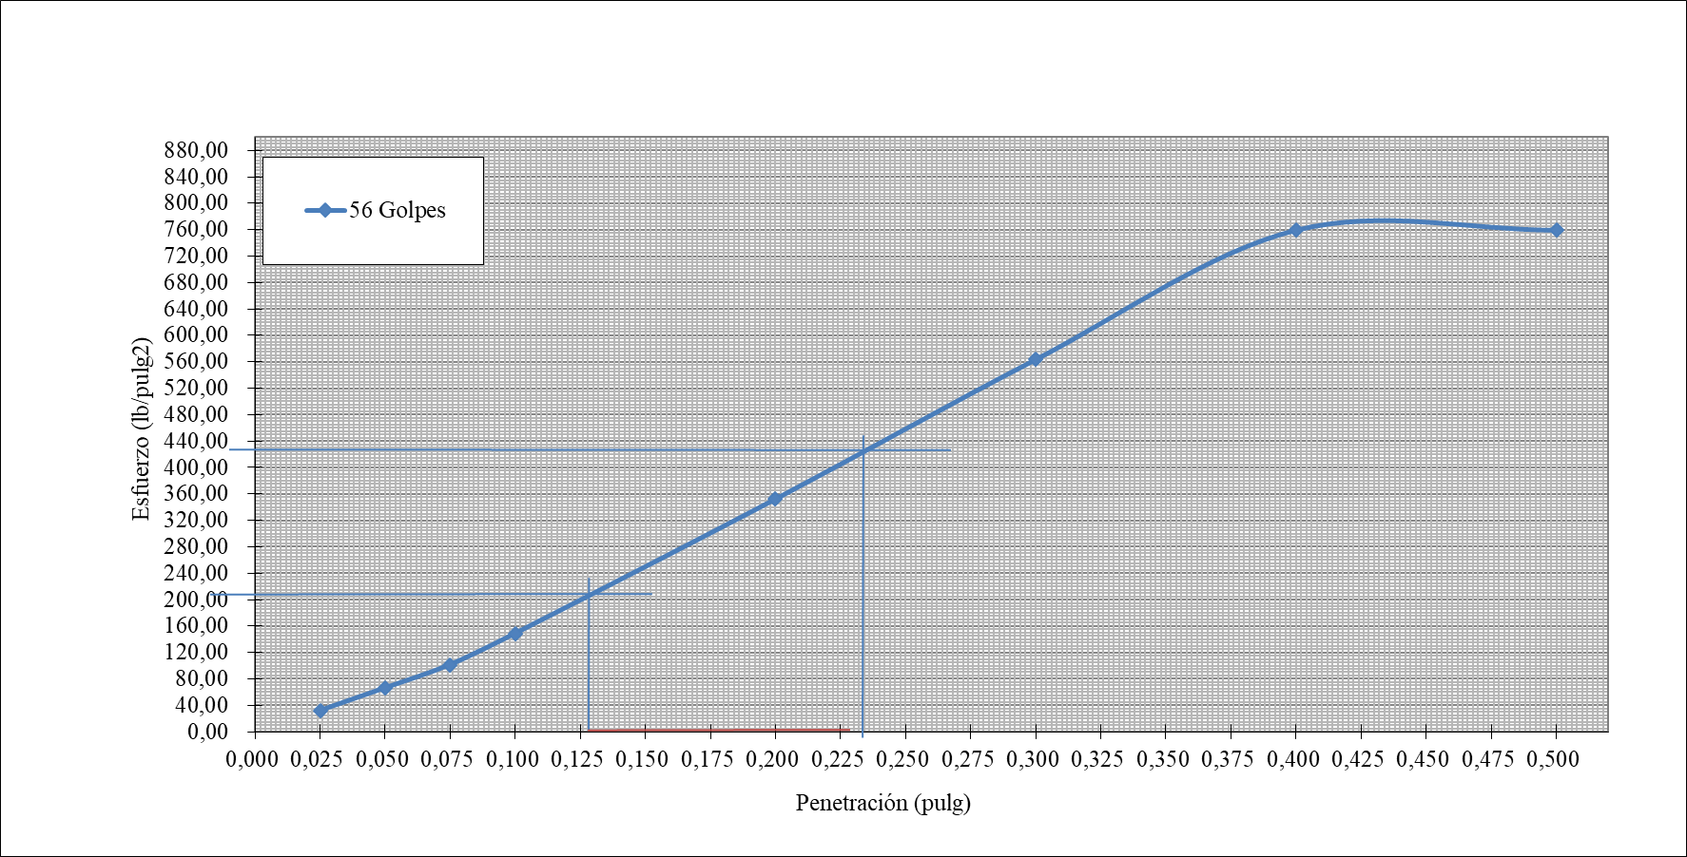
Figura 3.35 C.B.R Sub Base Clase 2 mina Malca 3 (Catamayo – Loja): Esfuerzo vs Penetración – 56 Golpes
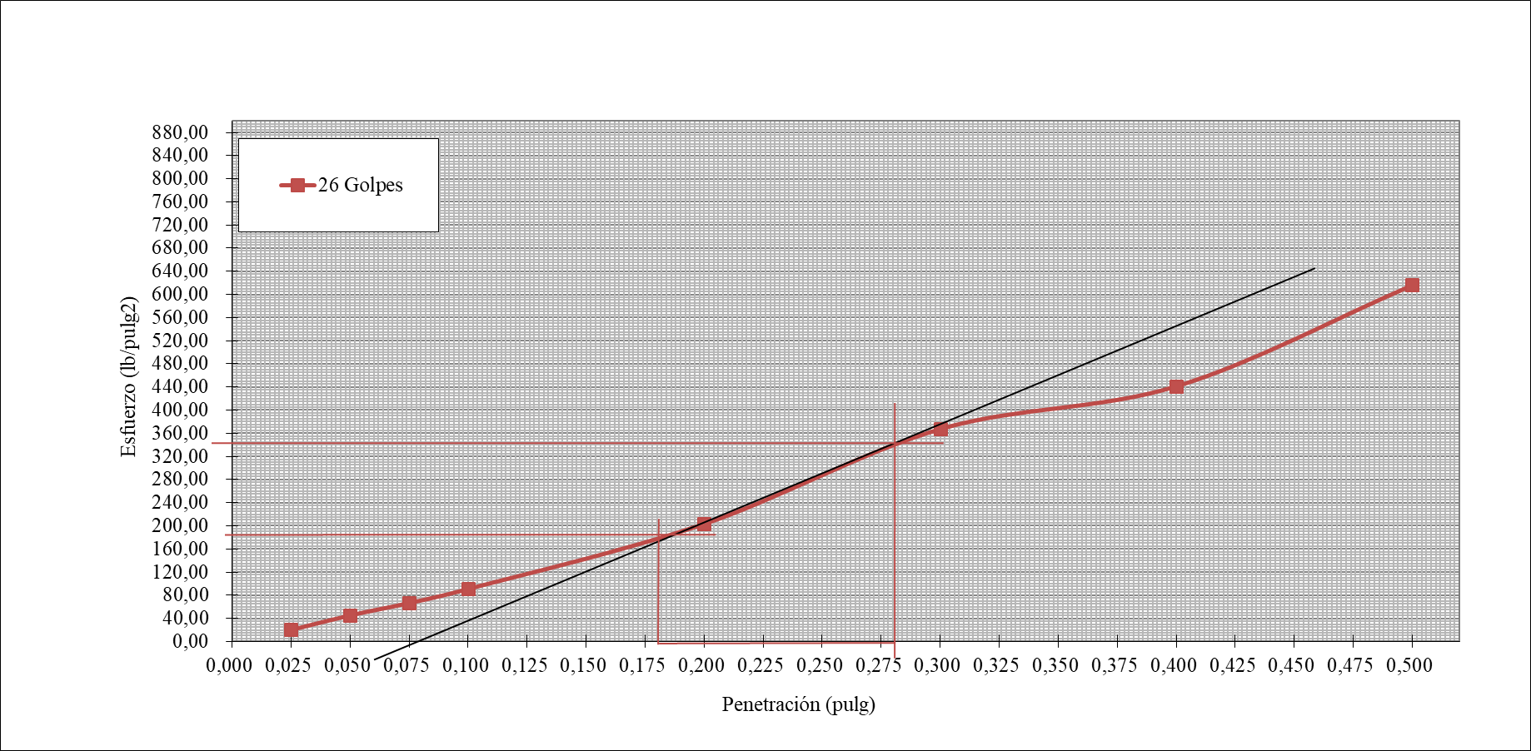
Figura 3.36 C.B.R Sub Base Clase 2 mina Malca 3 (Catamayo – Loja): Esfuerzo vs Penetración – 26 Golpes
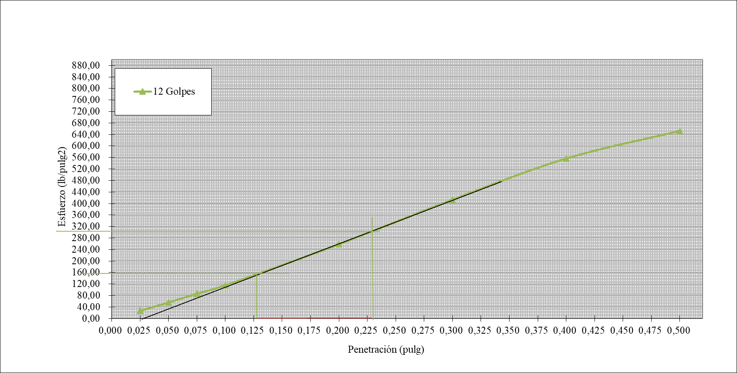
Figura 3.37 C.B.R Sub Base Clase 2 mina Malca 3 (Catamayo – Loja): Esfuerzo vs Penetración – 12 Golpes
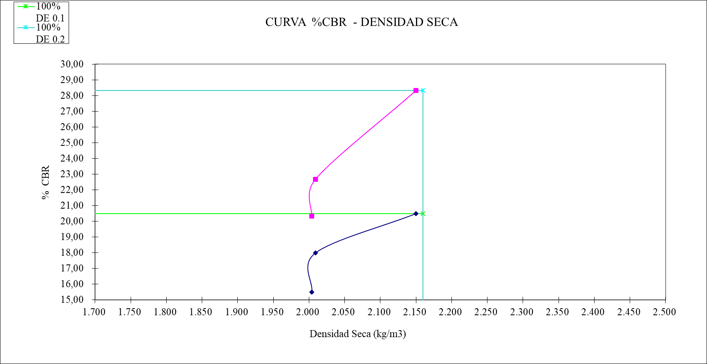
Figura 3.38 C.B.R Sub Base Clase 2 mina Malca 3 (Catamayo – Loja): Densidad Seca vs C.B.R
Tabla 3.41 Valor de C.B.R Sub Base Clase 2 mina Malca 3 (Catamayo – Loja)

- Corrección de Sub Base Clase 3 mina Malca 3 (Catamayo – Loja)
Tabla 3.42 Datos de C.B.R Sub Base Clase 3 mina Malca 3 (Catamayo – Loja)
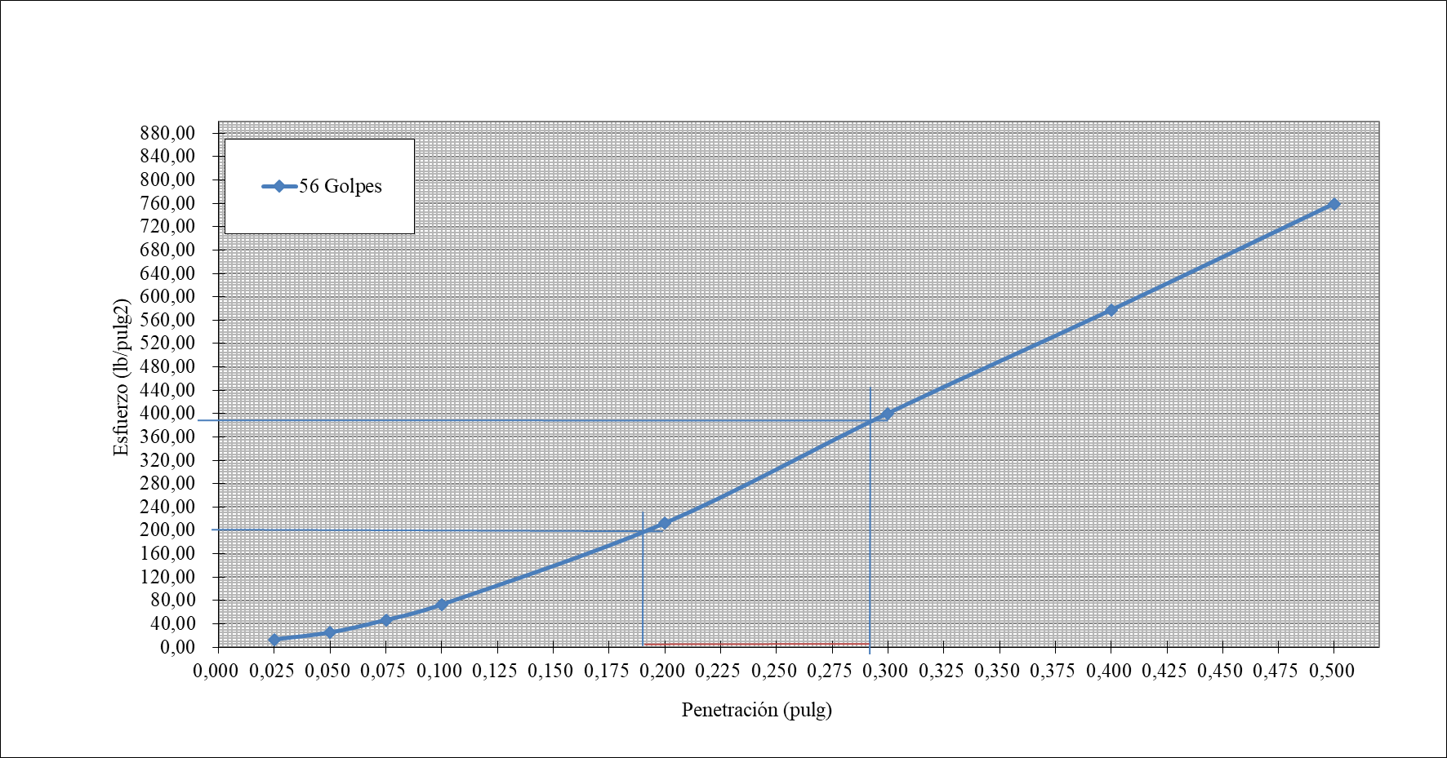
Figura 3.39 C.B.R Sub Base Clase 3 mina Malca 3 (Catamayo – Loja): Esfuerzo vs Penetración – 56 Golpes
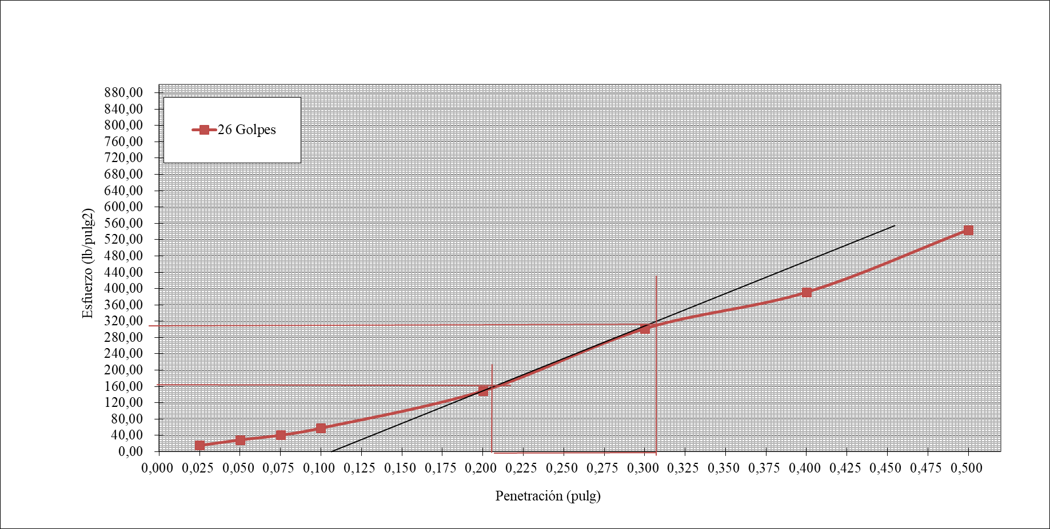
Figura 3.40 C.B.R Sub Base Clase 3 mina Malca 3 (Catamayo – Loja): Esfuerzo vs Penetración – 26 Golpes
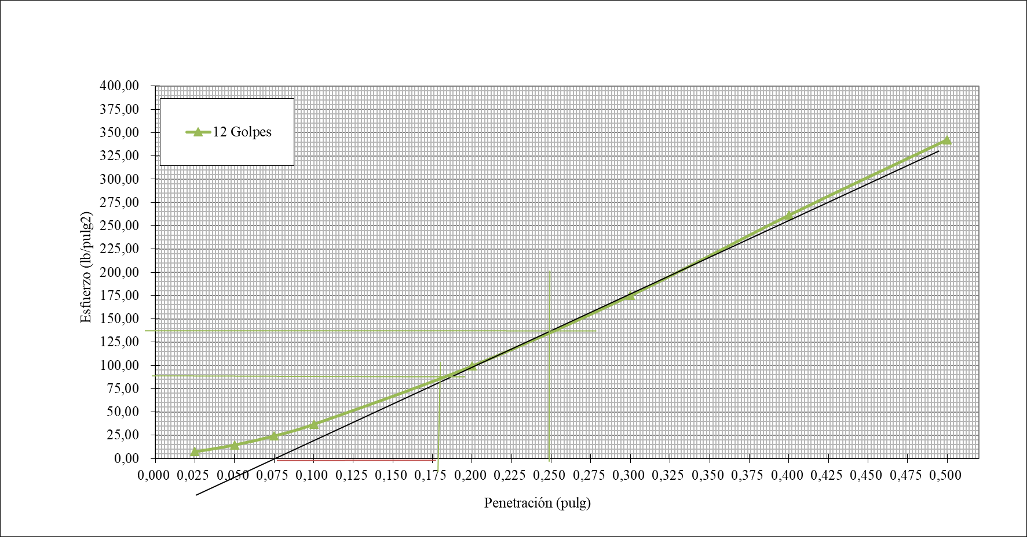
Figura 3.41 C.B.R Sub Base Clase 3 mina Malca 3 (Catamayo – Loja): Esfuerzo vs Penetración – 12 Golpes
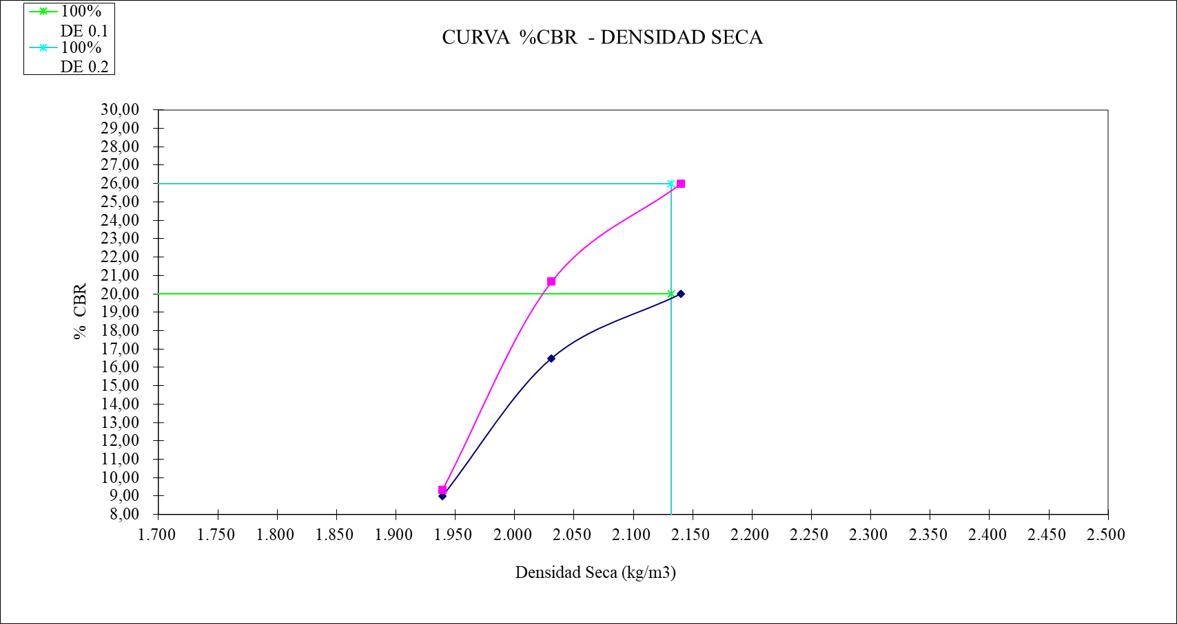
Figura 3.42 C.B.R Sub Base Clase 3 mina Malca 3 (Catamayo – Loja): Densidad Seca vs C.B.R
Tabla 3.43 Valor de C.B.R Sub Base Clase 3 mina Malca 3 (Catamayo – Loja)

Corrección C.B.R mina Malca 4 (Catamayo – Loja)
- Corrección de Base Clase 1-A mina Malca 4 (Catamayo – Loja)
Tabla 3.44 Datos de C.B.R Base Clase 1-A mina Malca 4 (Catamayo – Loja)
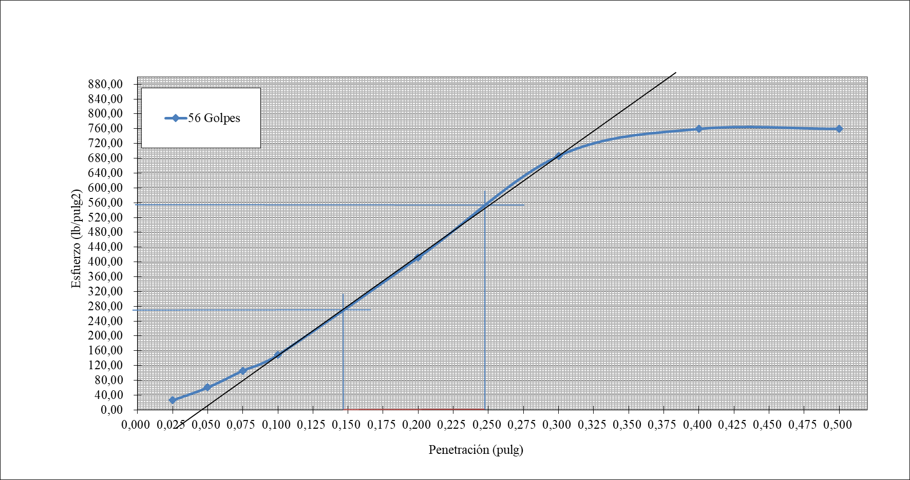
Figura 3.43 C.B.R Base Clase 1-A mina Malca 4 (Catamayo – Loja): Esfuerzo vs Penetración – 56 Golpes
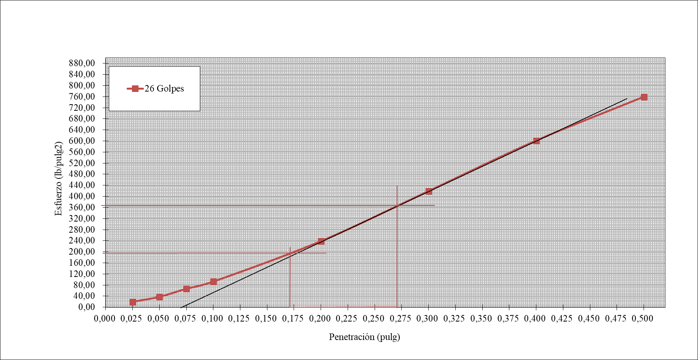
Figura 3.44 C.B.R Base Clase 1-A mina Malca 4 (Catamayo – Loja): Esfuerzo vs Penetración – 26 Golpes
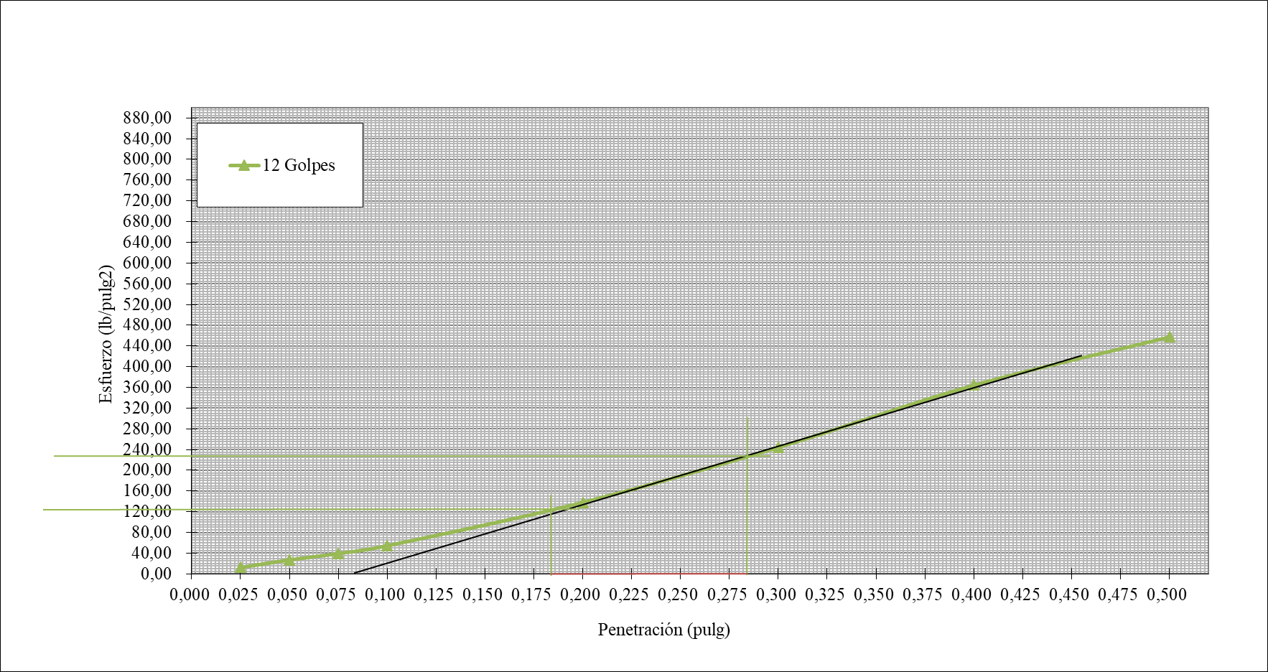
Figura 3.45 C.B.R Base Clase 1-A mina Malca 4 (Catamayo – Loja): Esfuerzo vs Penetración – 12 Golpes
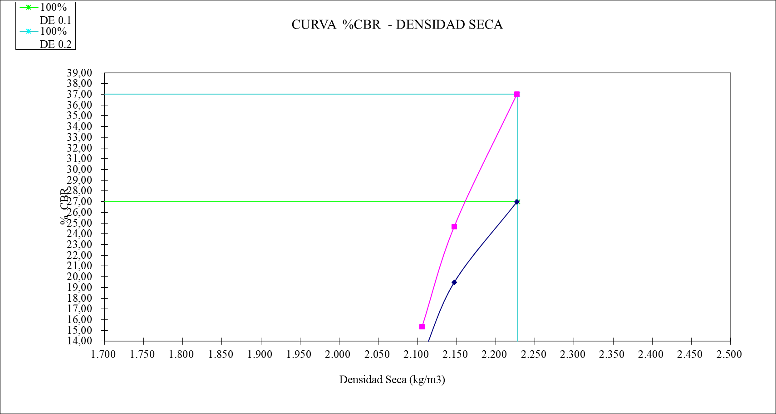
Figura 3.46 C.B.R Base Clase 1-A mina Malca 4 (Catamayo – Loja): Densidad Seca vs C.B.R
Tabla 3.45 Valor de C.B.R Base Clase 1-A mina Malca 4 (Catamayo – Loja)
- Corrección de Base Clase 2 mina Malca 4 (Catamayo – Loja)
Tabla 3.46 Datos de C.B.R Base Clase 2 mina Malca 4 (Catamayo – Loja)
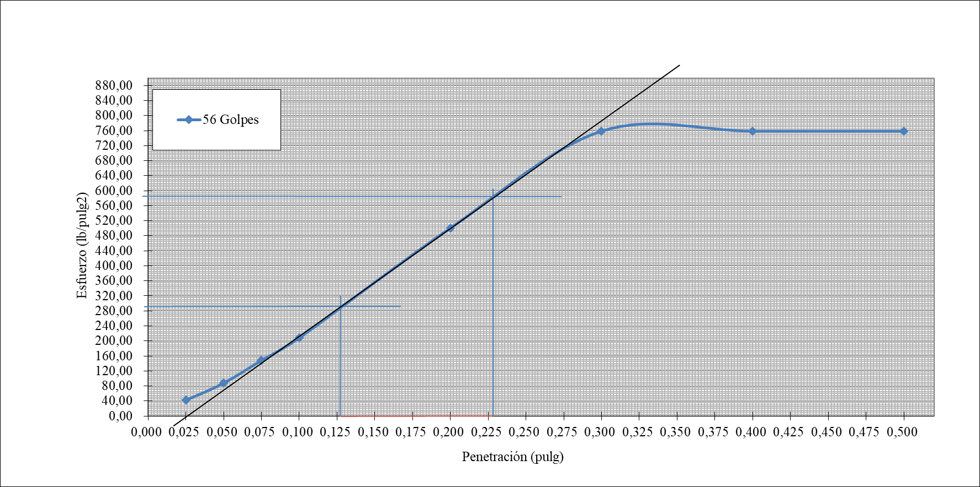
Figura 3.47 C.B.R Base Clase 2 mina Malca 4 (Catamayo – Loja): Esfuerzo vs Penetración – 56 Golpes
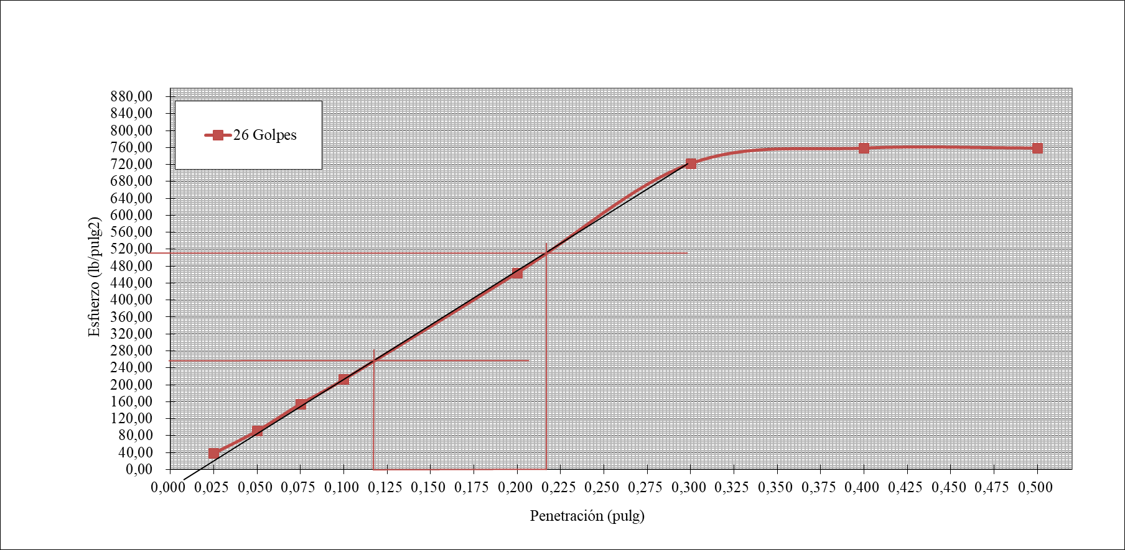
Figura 3.48 C.B.R Base Clase 2 mina Malca 4 (Catamayo – Loja): Esfuerzo vs Penetración – 26 Golpes
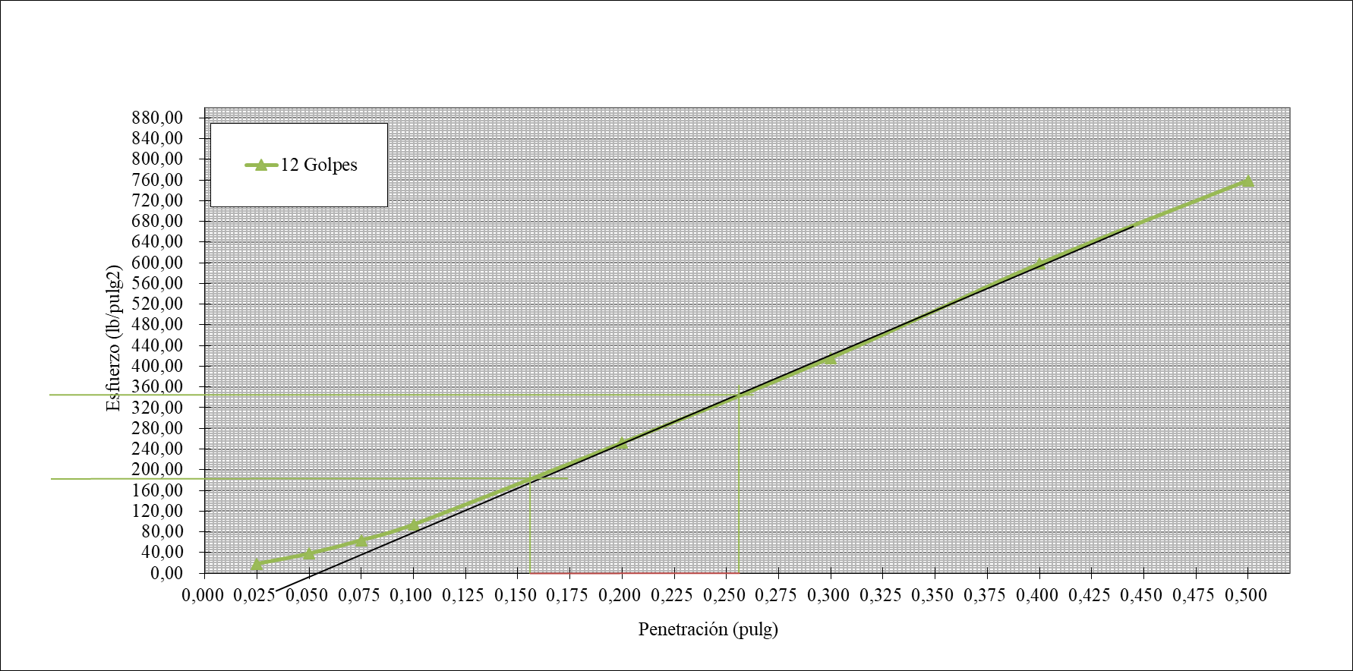
Figura 3.49 C.B.R Base Clase 2 mina Malca 4 (Catamayo – Loja): Esfuerzo vs Penetración – 12 Golpes
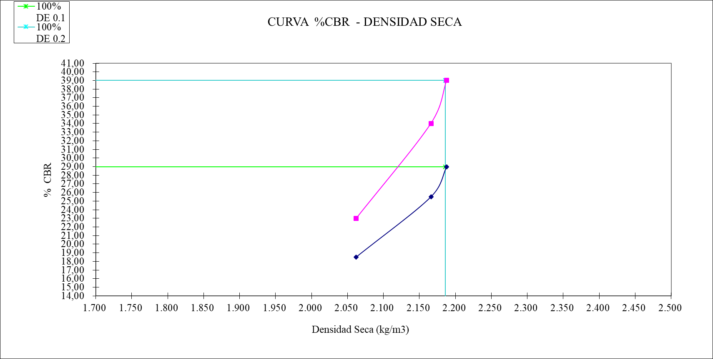
Figura 3.50 C.B.R Base Clase 2 mina Malca 4 (Catamayo – Loja): Densidad Seca vs C.B.R
Tabla 3.47 Valor de C.B.R Base Clase 2 mina Malca 4 (Catamayo – Loja)

- Corrección de Base Clase 3 mina Malca 4 (Catamayo – Loja)
Tabla 3.48 Datos de C.B.R Base Clase 3 mina Malca 4 (Catamayo – Loja)
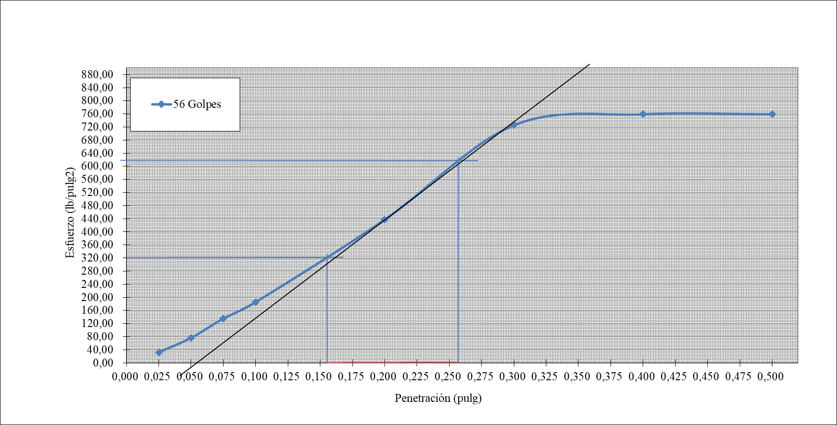
Figura 3.51 C.B.R Base Clase 3 mina Malca 4 (Catamayo – Loja): Esfuerzo vs Penetración – 56 Golpes
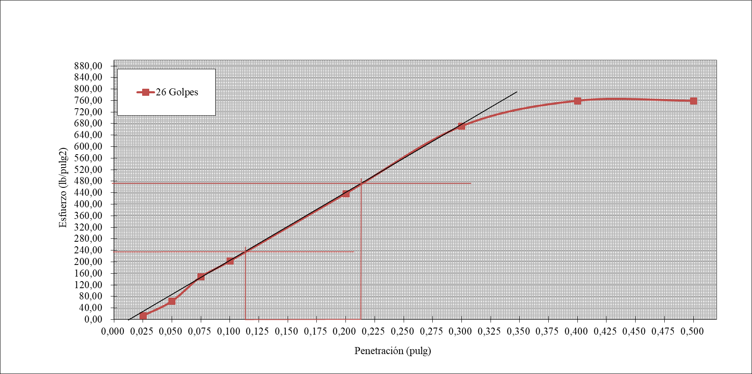
Figura 3.52 C.B.R Base Clase 3 mina Malca 4 (Catamayo – Loja): Esfuerzo vs Penetración – 26 Golpes
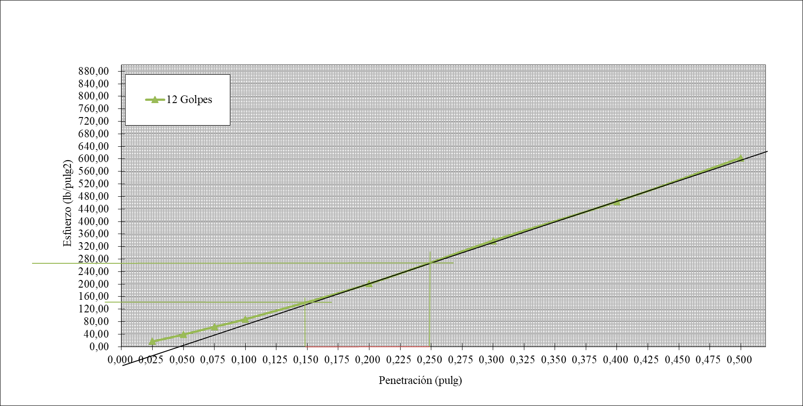
Figura 3.53 C.B.R Base Clase 3 mina Malca 4 (Catamayo – Loja): Esfuerzo vs Penetración – 12 Golpes
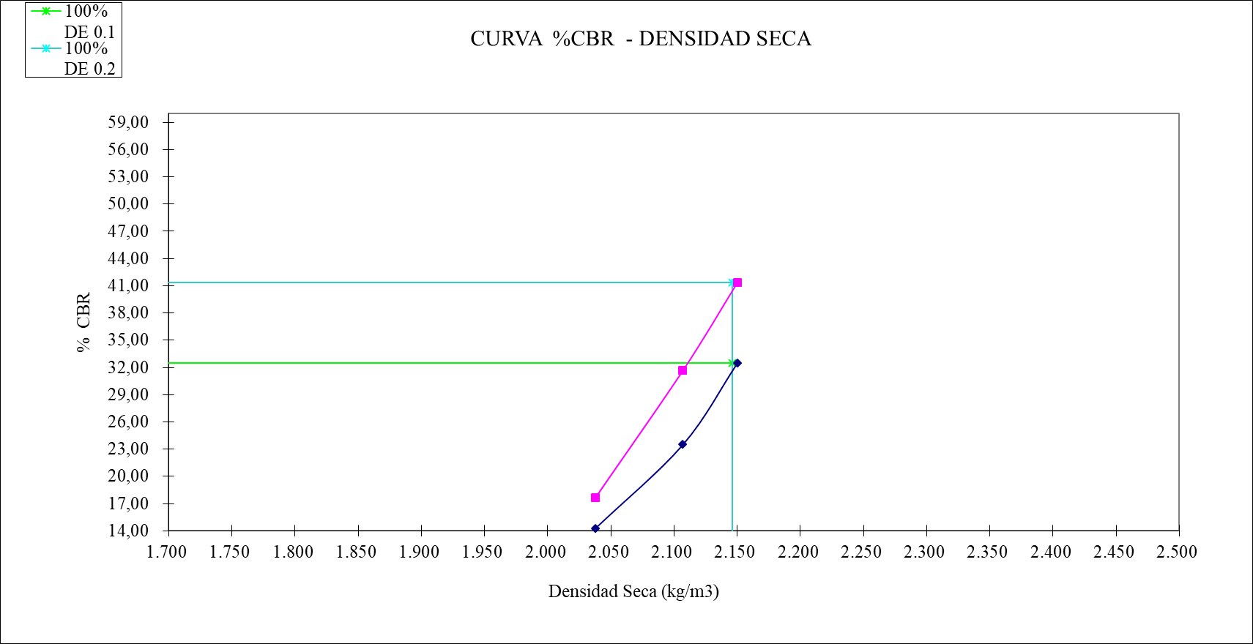
Figura 3.54 C.B.R Base Clase 3 mina Malca 4 (Catamayo – Loja): Densidad Seca vs C.B.R
Tabla 3.49 Valor de C.B.R Base Clase 3 mina Malca 4 (Catamayo – Loja)

- Corrección de Base Clase 4 mina Malca 4 (Catamayo – Loja)
Tabla 3.50 Datos de C.B.R Base Clase 4 mina Malca 4 (Catamayo – Loja)
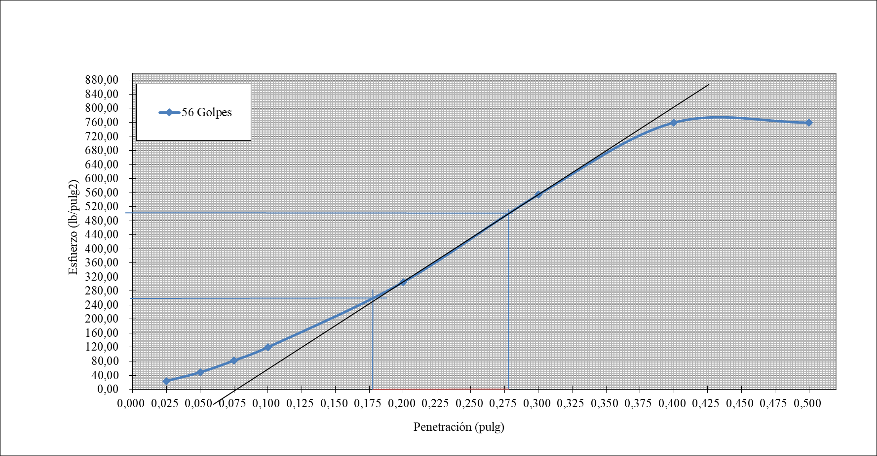
Figura 3.55 C.B.R Base Clase 4 mina Malca 4 (Catamayo – Loja): Esfuerzo vs Penetración – 56 Golpes
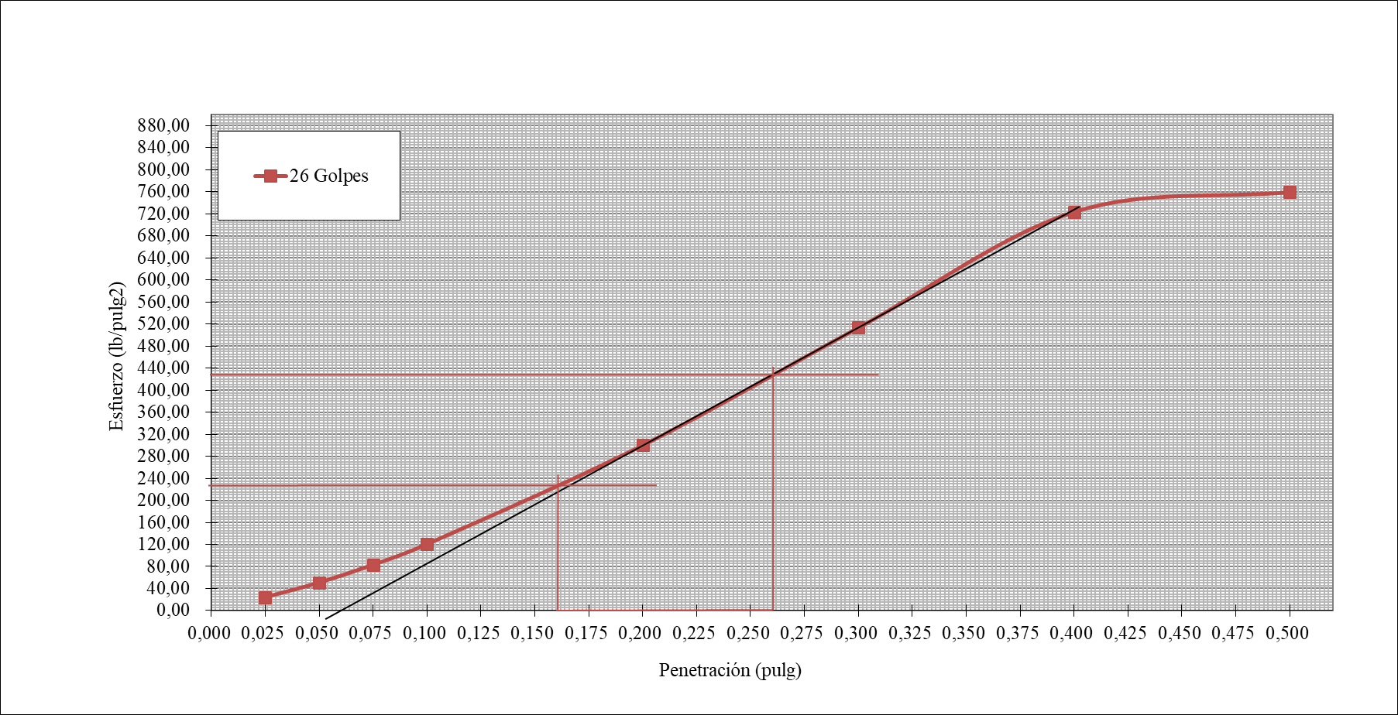
Figura 3.56 C.B.R Base Clase 4 mina Malca 4 (Catamayo – Loja): Esfuerzo vs Penetración – 26 Golpes
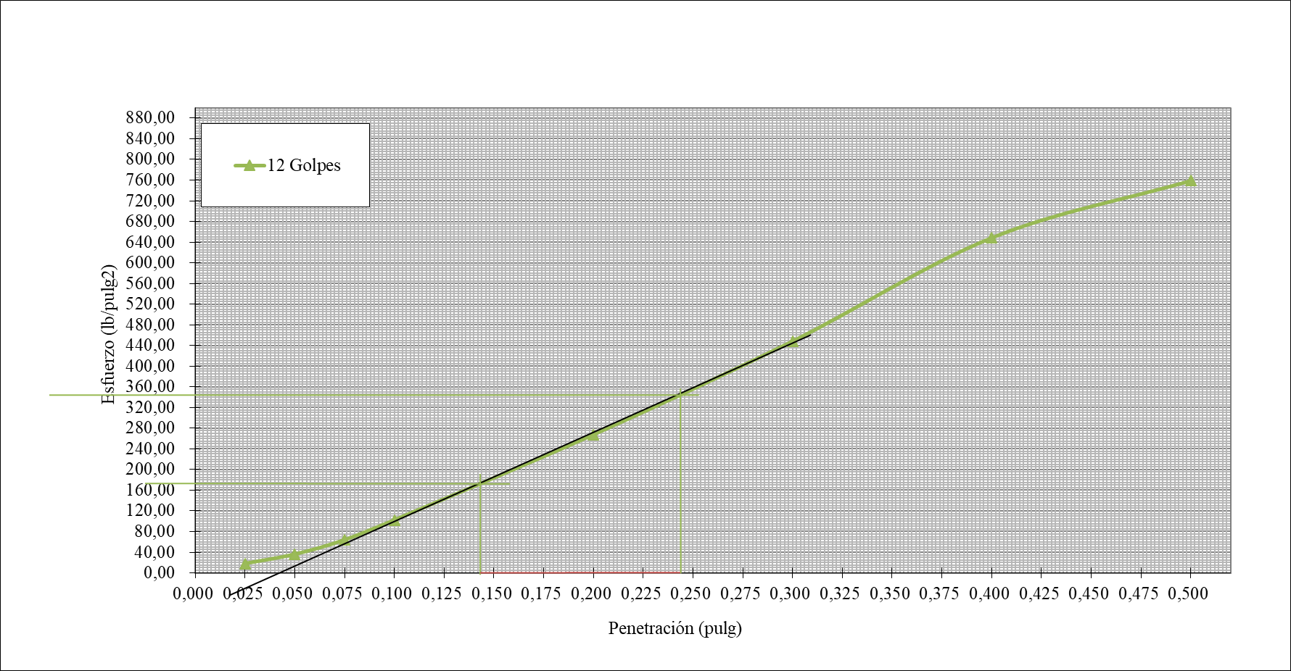
Figura 3.57 C.B.R Base Clase 4 mina Malca 4 (Catamayo – Loja): Esfuerzo vs Penetración – 12 Golpes
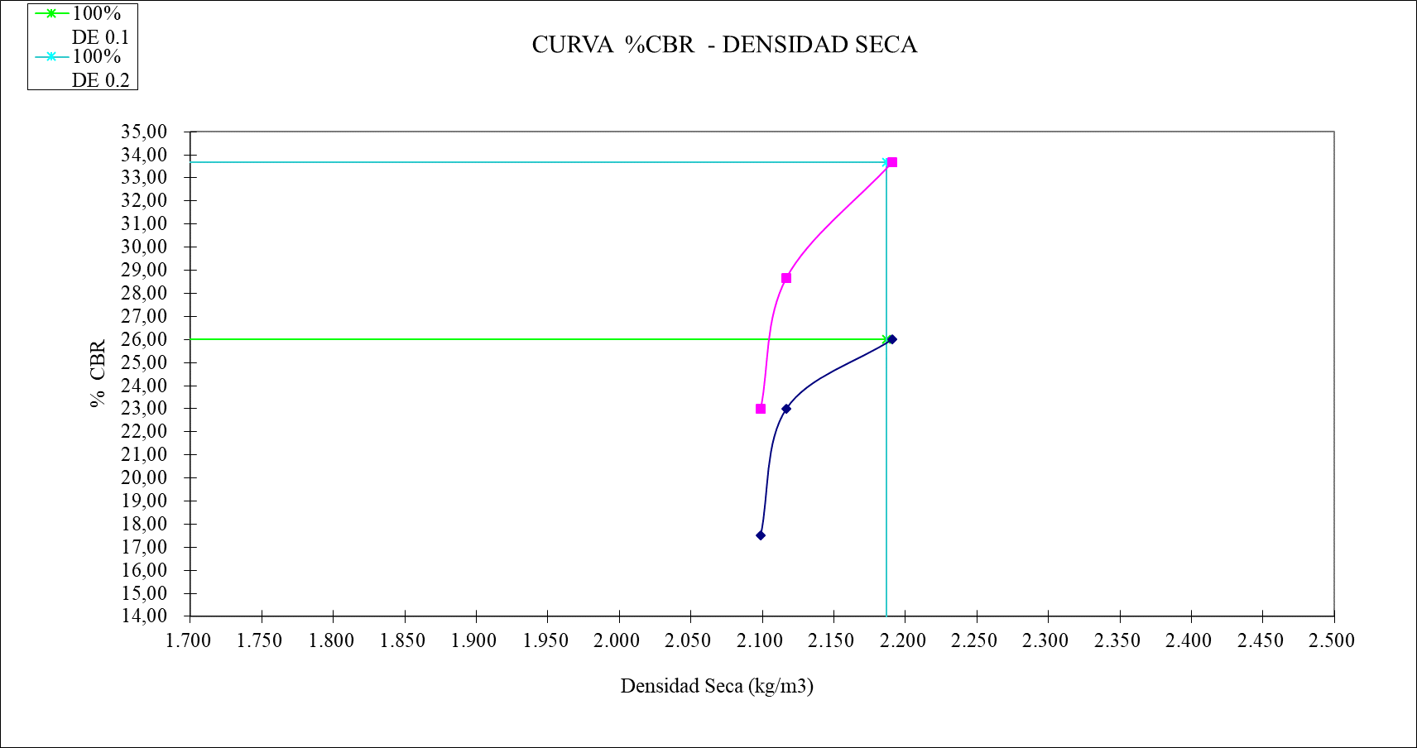
Figura 3.58 C.B.R Base Clase 4 mina Malca 4 (Catamayo – Loja): Densidad Seca vs C.B.R
Tabla 3.51 Valor de C.B.R Base Clase 4 mina Malca 4 (Catamayo – Loja)

- Corrección de Sub Base Clase 1 mina Malca 4 (Catamayo – Loja)
Tabla 3.52 Datos de C.B.R Base Sub Base Clase 1 mina Malca 4 (Catamayo – Loja)
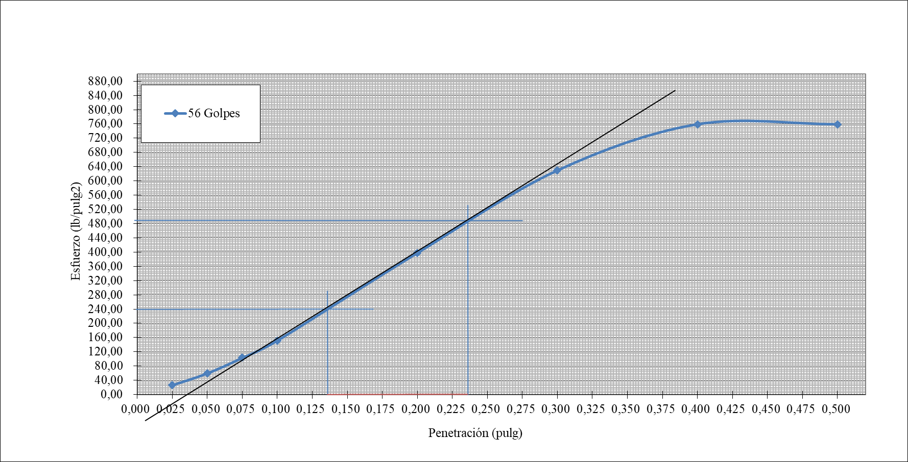
Figura 3.59 C.B.R Sub Base Clase 1 mina Malca 4 (Catamayo – Loja): Esfuerzo vs Penetración – 56 Golpes
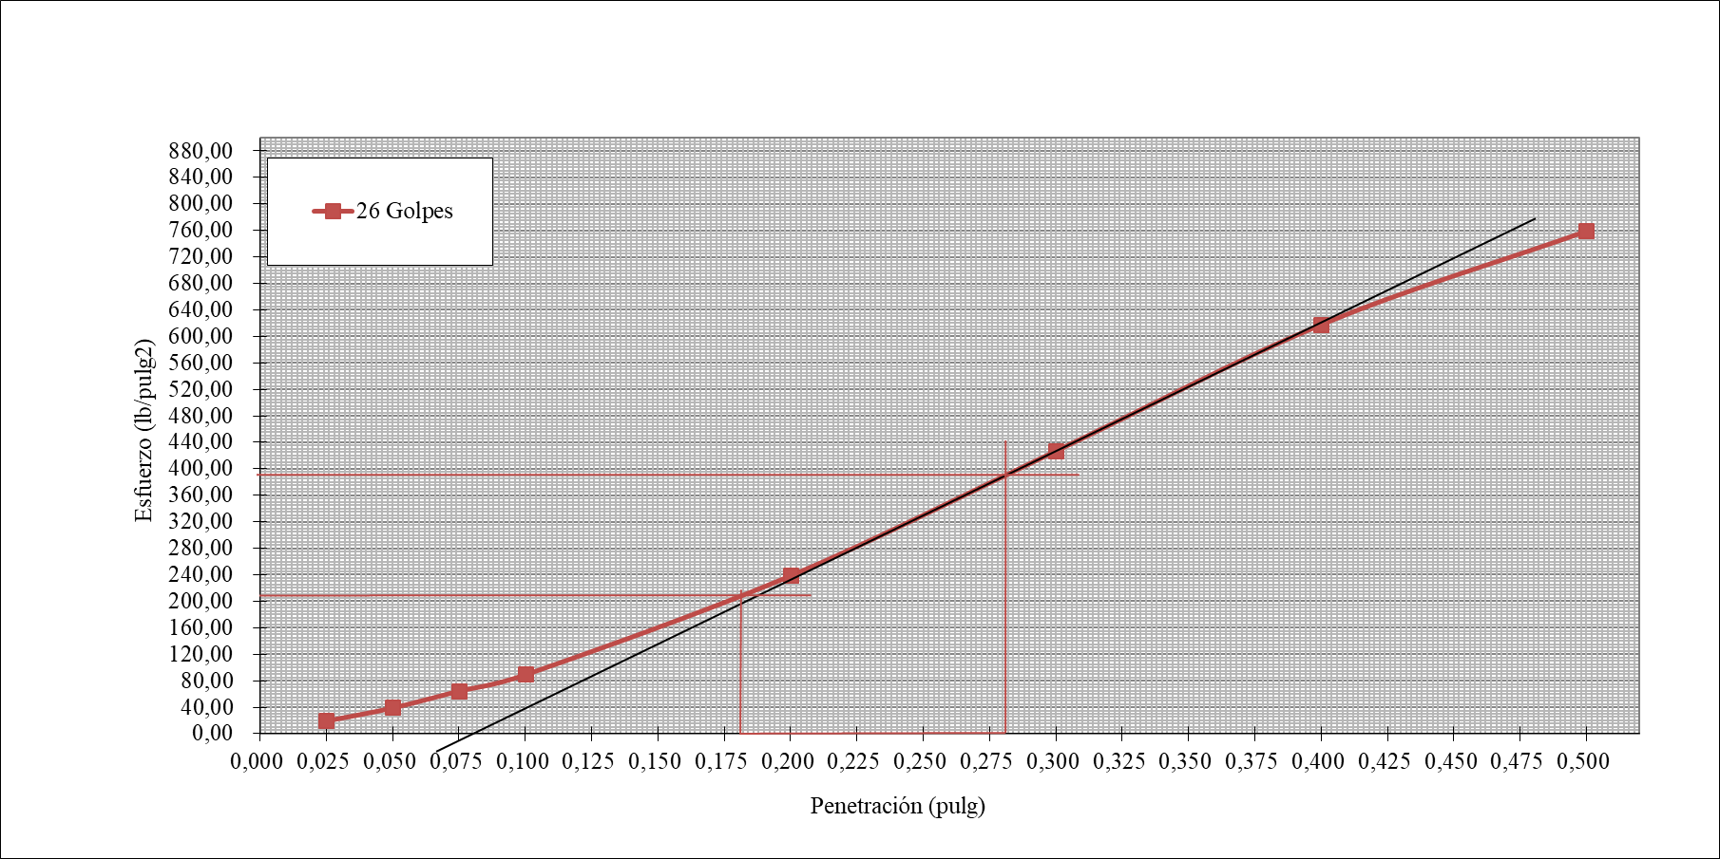
Figura 3.60 C.B.R Sub Base Clase 1 mina Malca 4 (Catamayo – Loja): Esfuerzo vs Penetración – 26 Golpes
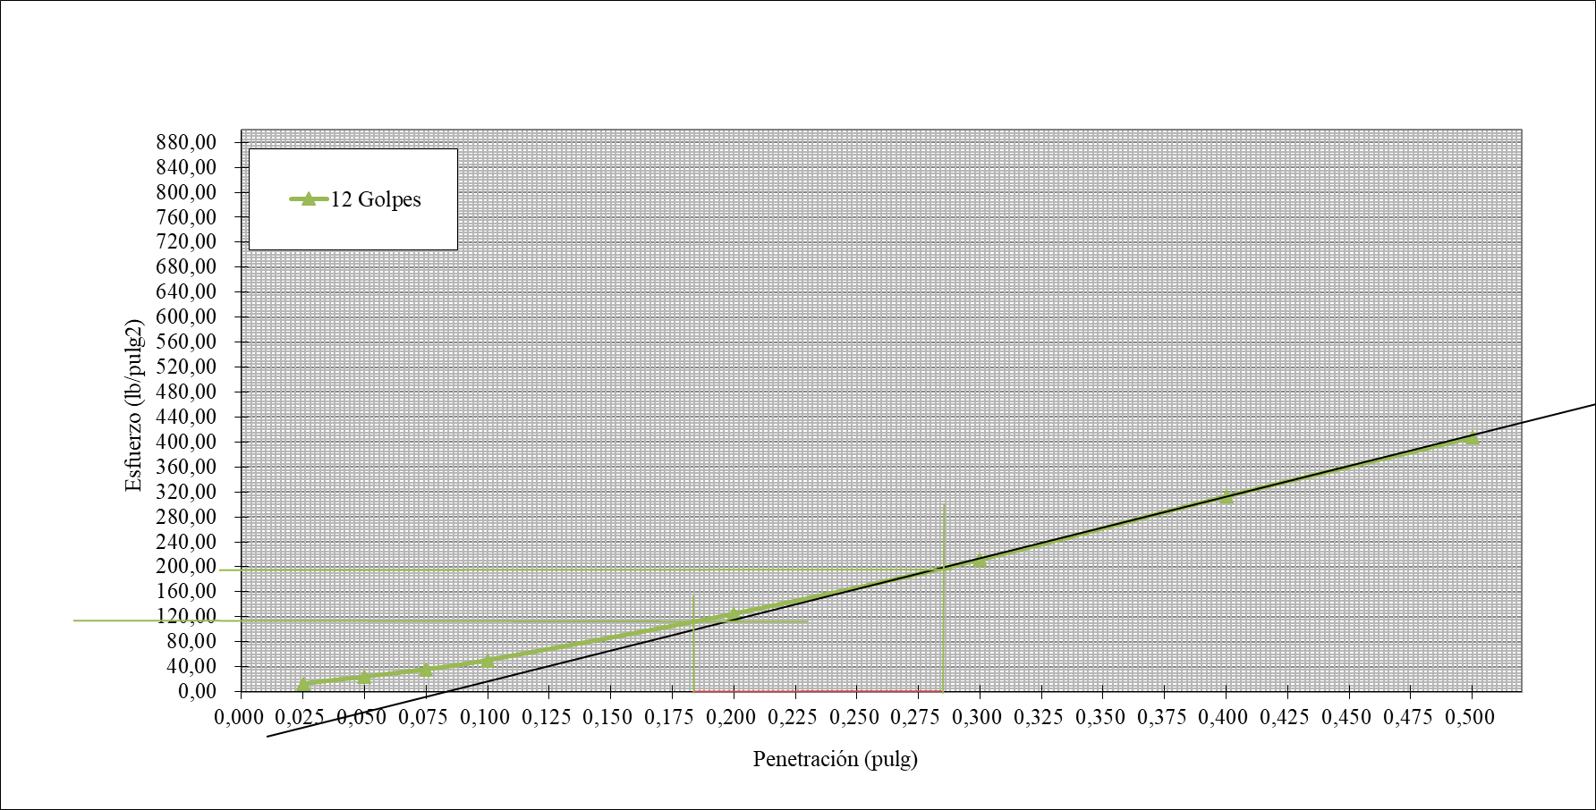
Figura 3.61 C.B.R Sub Base Clase 1 mina Malca 4 (Catamayo – Loja): Esfuerzo vs Penetración – 12 Golpes
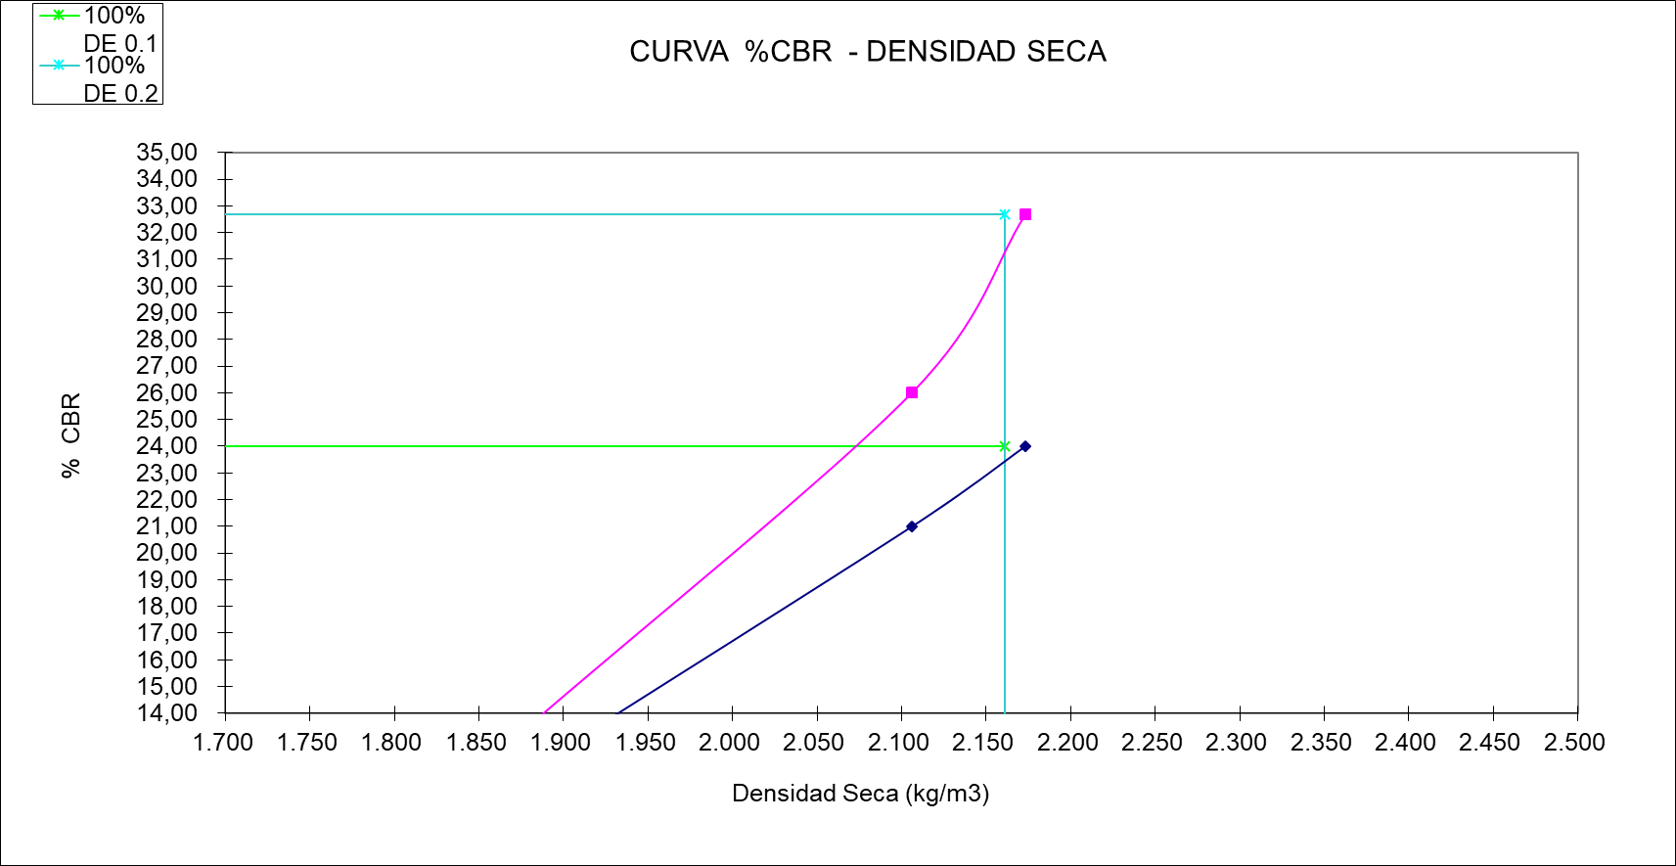
Figura 3.62 C.B.R Sub Base Clase 1 mina Malca 4 (Catamayo – Loja): Densidad Seca vs C.B.R
Tabla 3.53 Valor de C.B.R Sub Base Clase 1 mina Malca 4 (Catamayo – Loja)

- Corrección de Sub Base Clase 2 mina Malca 4 (Catamayo – Loja)
Tabla 3.54 Datos de C.B.R Base Sub Base Clase 2 mina Malca 4 (Catamayo – Loja)
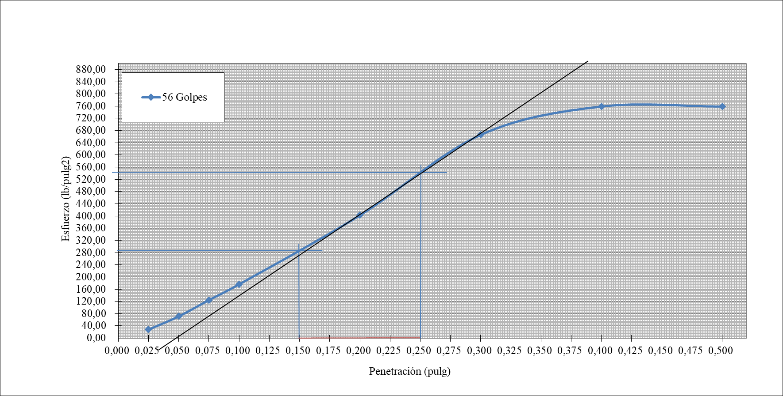
Figura 3.63 C.B.R Sub Base Clase 2 mina Malca 4 (Catamayo – Loja): Esfuerzo vs Penetración – 56 Golpes
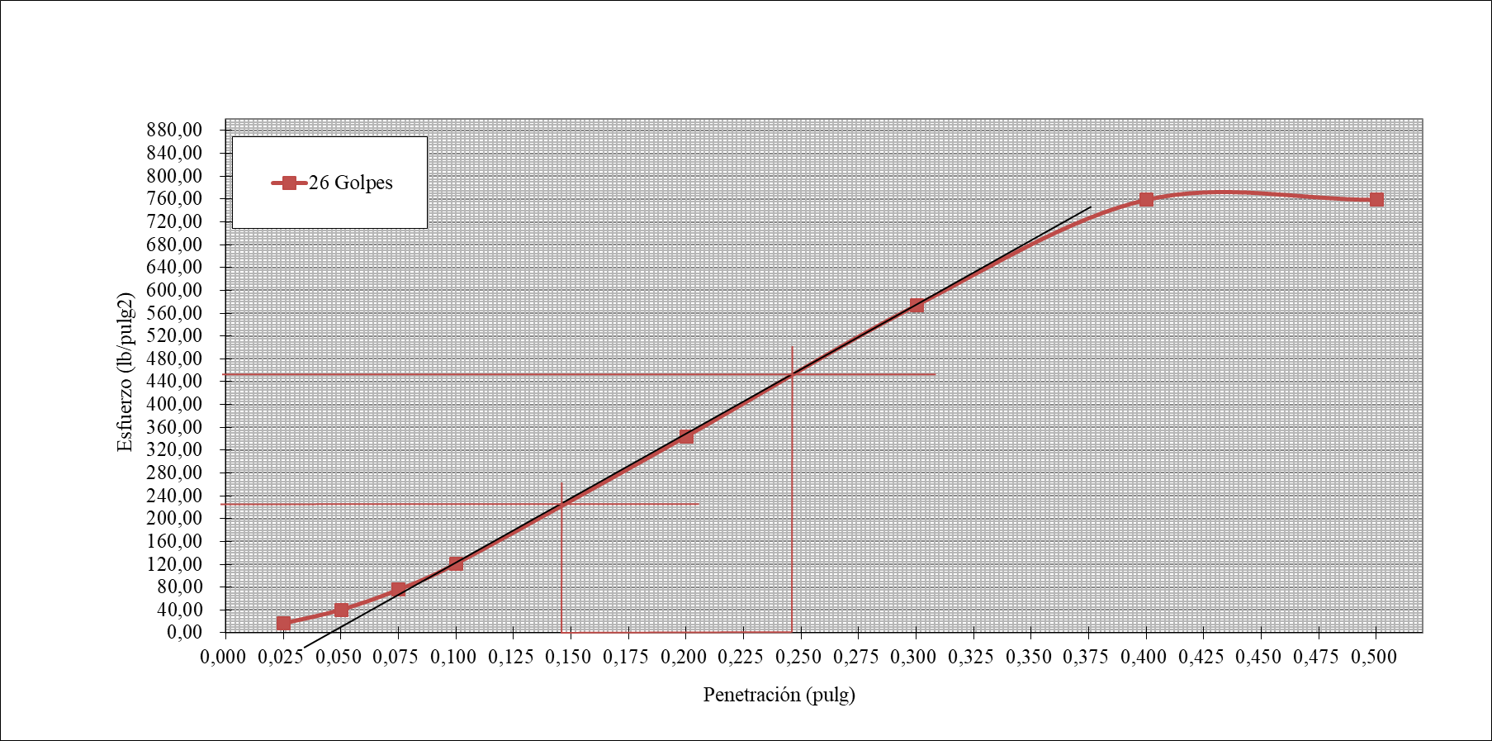
Figura 3.64 C.B.R Sub Base Clase 2 mina Malca 4 (Catamayo – Loja): Esfuerzo vs Penetración – 26 Golpes
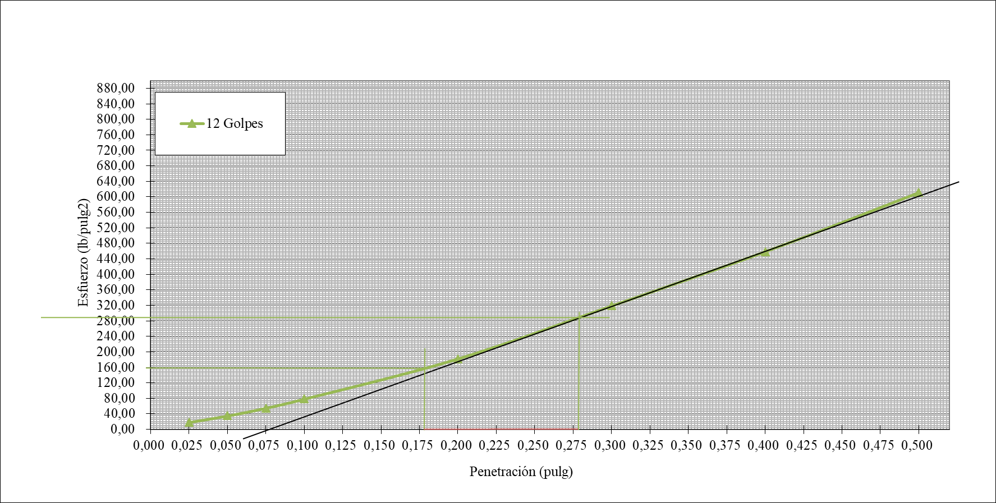
Figura 3.65 C.B.R Sub Base Clase 2 mina Malca 4 (Catamayo – Loja): Esfuerzo vs Penetración – 12 Golpes
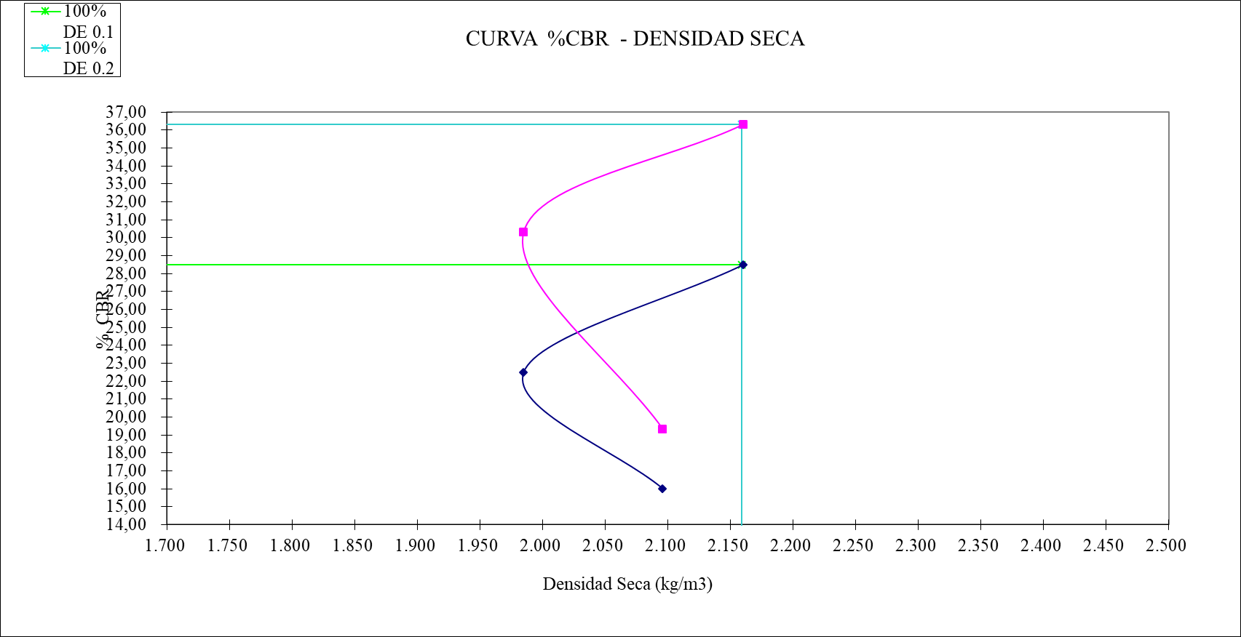
Figura 3.66 C.B.R Sub Base Clase 2 mina Malca 4 (Catamayo – Loja): Densidad Seca vs C.B.R
Tabla 3.55 Valor de C.B.R Sub Base Clase 2 mina Malca 4 (Catamayo – Loja)

- Corrección de Sub Base Clase 3 mina Malca 4 (Catamayo – Loja)
Tabla 3.56 Datos de C.B.R Base Sub Base Clase 3 mina Malca 4 (Catamayo – Loja)
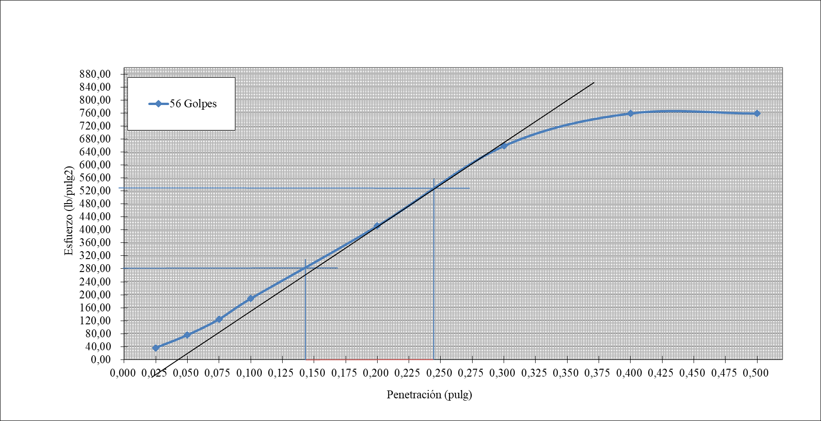
Figura 3.67 C.B.R Sub Base Clase 3 mina Malca 4 (Catamayo – Loja): Esfuerzo vs Penetración – 56 Golpes
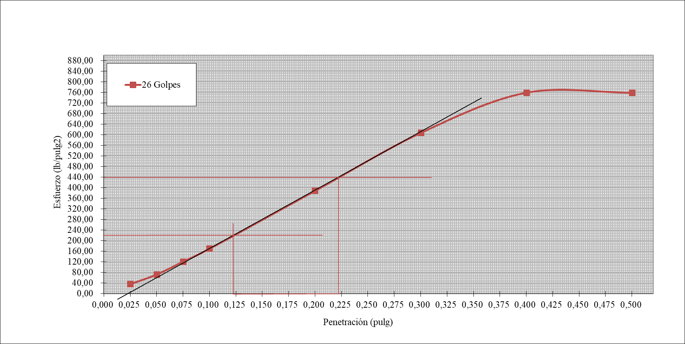
Figura 3.68 C.B.R Sub Base Clase 3 mina Malca 4 (Catamayo – Loja): Esfuerzo vs Penetración – 26 Golpes
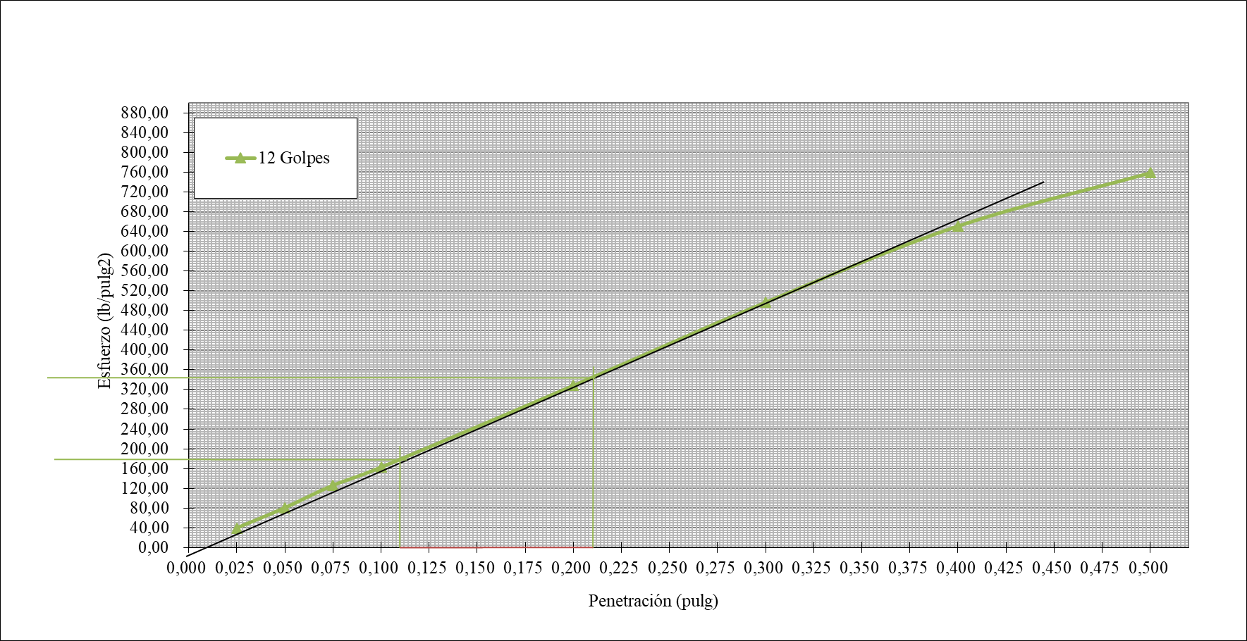
Figura 3.69 C.B.R Sub Base Clase 3 mina Malca 4 (Catamayo – Loja): Esfuerzo vs Penetración – 12 Golpes
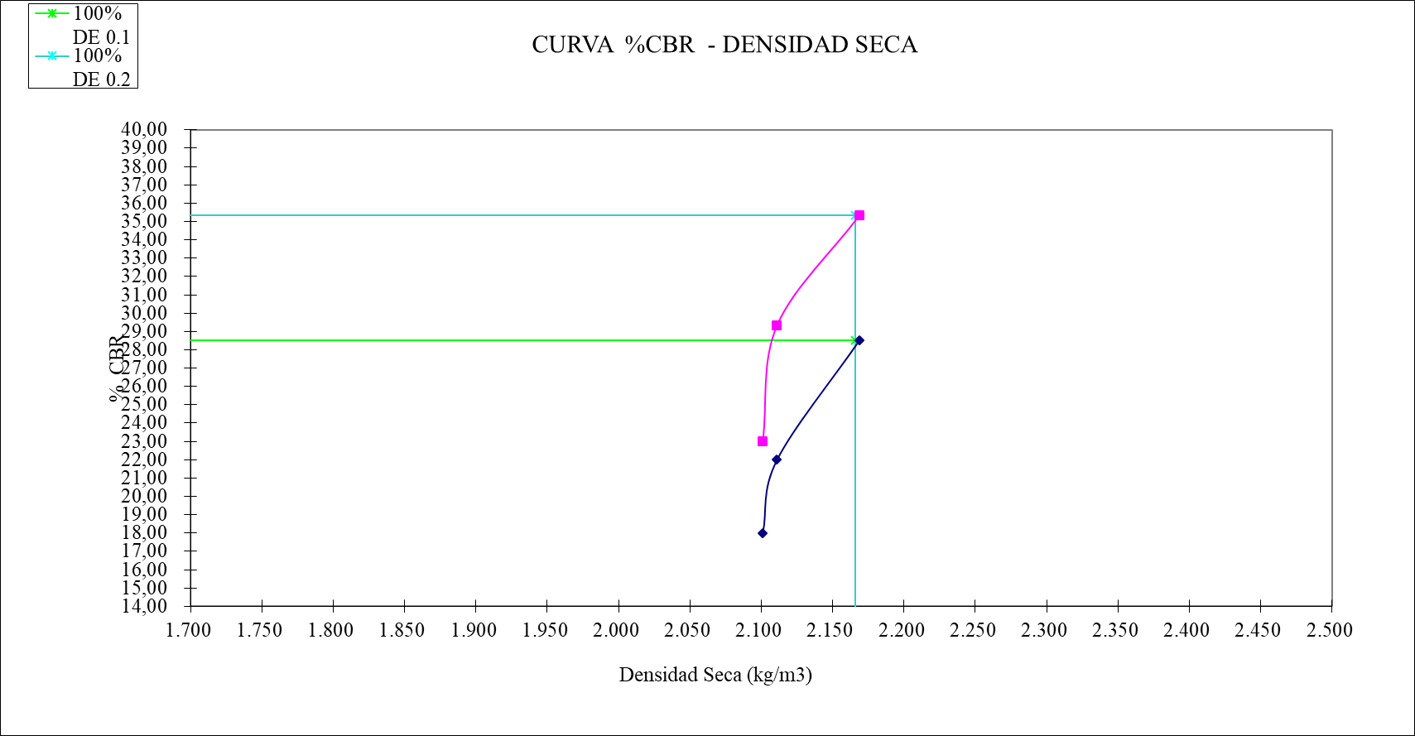
Figura 3.70 C.B.R Sub Base Clase 3 mina Malca 4 (Catamayo – Loja): Densidad Seca vs C.B.R
Tabla 3.57 Valor de C.B.R Sub Base Clase 3 mina Malca 4 (Catamayo – Loja)

CAPITULO 4. GEOGAUGE

Módulo de Young obtenido con el uso de GeoGauge
El GeoGauge de Humbolt es una herramienta que nos indica la calidad de cada capa compactada de forma inmediata, segura y no destructiva.
El GeoGauge mide el nivel de compactación de cada capa considerando las propiedades del material y las propiedades mecánicas en el lugar. Este aparato simula con exactitud las cargas reales a la que se encuentra sometida la estructura debido a cargas de tráfico. Se mide la deflexión y el GeoGauge muestra la rigidez estructural de la capa y el módulo de Young del material medido desde la superficie hasta alrededor de 9 a 12 pulgadas, este proceso se realiza en aproximadamente un minuto.
La rigidez que se define como la resistencia a la deflexión y el módulo de Young como la resistencia a la deformación, son parámetros necesarios para conocer como la estructura diseñada con el material ensayado se desempeñará.
En el caso de una carretera los parámetros de rigidez son utilizados para determinar la uniformidad y efectividad de cómo se transfiera la carga desde la capa de pavimento a las capas más profundas, base, sub base y sub rasante, mientras que el módulo de Young, es utilizado para asegurar que cada componente diseñada del pavimento permita una ejecución basada en la necesidad existente en el sistema de carretera. El GeoGauge mide el esfuerzo al que se somete el suelo y el resultado de la velocidad de la superficie en función del tiempo. (Cardenas R y Ortega M, 2007)
En conclusión, es un medio electrónico que mide la rigidez in situ, de una forma simple y rápida, sin interferir en la construcción de la estructura, sin causar daño alguno en esta y además no emite radiación, por lo que no se expone al personal de laboratorio a eventos perjudiciales para la salud.
La forma en la que opera el aparato es bastante simple, se lo coloca sobre el material a ensayar, aplicando una pequeña presión y rotándolo para conseguir una superficie de contacto entre el pie del GeoGauge y el suelo a ensayarse del 60%, para de este modo obtener resultados confiables. Trabaja a una frecuencia de 100 a 196 Hz por lo que las vibraciones normales producidas en un área de trabajo que se emiten en una frecuencia de alrededor de 30 Hz, no afectan a los resultados, por lo que no se requiere parar el trabajo para realizar una medición.

Características del GeoGauge
- Mide dinámicamente características del terreno, utilizando la rigidez y el módulo de Young.
- Asegura una calidad máxima en cuanto a lo que tiene que ver con compactación.
- Facilita la distribución uniforme de las cargas a las que se encuentra sometido el pavimento, asegurando una vida útil óptima en el diseño.
- Es un aparato fácil de portar, de uso simple, brinda sus resultados con rapidez y es no nuclear.
- Rango de medición de profundidad: 9 a 12” (230 a 310mm), medidos desde la superficie.
- Pesa 22lbs.
- Utiliza una fuente de poder proveniente de 6 baterías alcalinas.
- Rango de Módulo de Young: 4 a 9 Kpsi
- Cumple con la norma ASTM D6758. (ASTM International D6758, 2018)

Procedimiento
El ensayo se realizó sobre una sub rasante, de la cual se obtuvo el módulo de rigidez, se excavó un hueco de 1m*1m*0.30m, esto se realiza para cumplir con el área de influencia del GeoGauge.
Se compactó por capas el material hasta llegar a la densidad del 100%, esto se comprobó mediante la utilización de un densímetro nuclear, una vez que se llegaba a esta densidad, se realizaban medidas con el GeoGauge para obtener el módulo de rigidez y de Young, este proceso se realizó para cada material.

Resultados GeoGauge
Todos los valores obtenidos por el GeoGauge, son Módulos de Young, medidos en Mpa, estos valores deben ser transformados a Módulo Resiliente, el cual es medido en psi, para hacer esta transformación, usamos un factor de conversión, el cual consiste en multiplicar el Modulo de Young en Mpa por 145,038, este factor de conversión transforma las unidades de Mpa a psi,

Resultados GeoGauge mina Malca 3 (Catamayo – Loja)
- Resultado GeoGauge Base Clase 1-A mina Malca 3 (Catamayo – Loja)
Tabla 4.1 Resultados de GeoGauge medidos en campo de la Base Case 1-A mina Malca 3 (Catamayo – Loja)
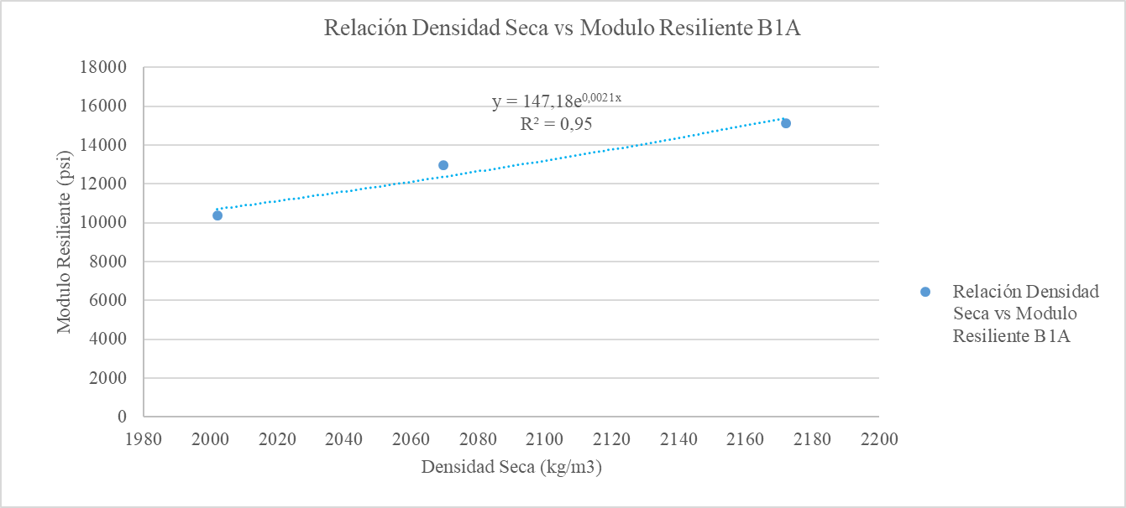
Figura 4.1 Relación Densidad seca vs Modulo Resiliente de la Base Clase 1-A mina Malca 3 (Catamayo – Loja)
Tabla 4.2 Resultado Módulo Resiliente obtenido para Base Clase 1-A mina Malca 3 (Catamayo – Loja)
La ecuación que mejor se ajusta a los datos obtenidos es una ecuación exponencial, la expresión es la siguiente:
$$Mr\left(psi\right)=147,18e^{0,0021(Densidad Seca\left({kg}/{m^{3}}\right))}$$
Ecuación 4.1 Ecuación obtenida para la relación Densidad seca vs Módulo Resiliente para Base Clase 1-A mina Malca 3 (Catamayo – Loja)
- Resultado GeoGauge Base Clase 2 mina Malca 3 (Catamayo – Loja)
Tabla 4.3 Resultados de GeoGauge medidos en campo de la Base Case 2 mina Malca 3 (Catamayo – Loja)
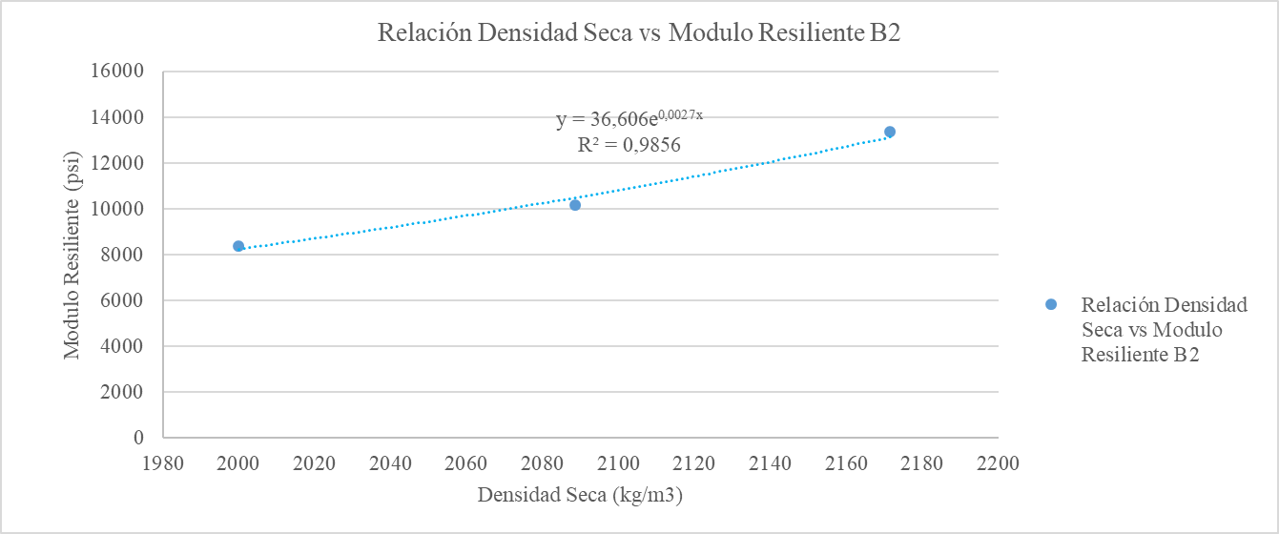
Figura 4.2 Relación Densidad seca vs Modulo Resiliente de la Base Clase 2 mina Malca 3 (Catamayo – Loja)
Tabla 4.4 Resultado Módulo Resiliente obtenido para Base Clase 2 mina Malca 3 (Catamayo – Loja)
La ecuación que mejor se ajusta a los datos obtenidos es una ecuación exponencial, la expresión es la siguiente:
$$Mr\left(psi\right)=36,606e^{0,0027(Densidad Seca\left({kg}/{m^{3}}\right))}$$
Ecuación 4.2 Ecuación obtenida para la relación Densidad seca vs Módulo Resiliente para Base Clase 2 mina Malca 3 (Catamayo – Loja)
- Resultado GeoGauge Base Clase 3 mina Malca 3 (Catamayo – Loja)
Tabla 4.5 Resultados de GeoGauge medidos en campo de la Base Case 3 mina Malca 3 (Catamayo – Loja)
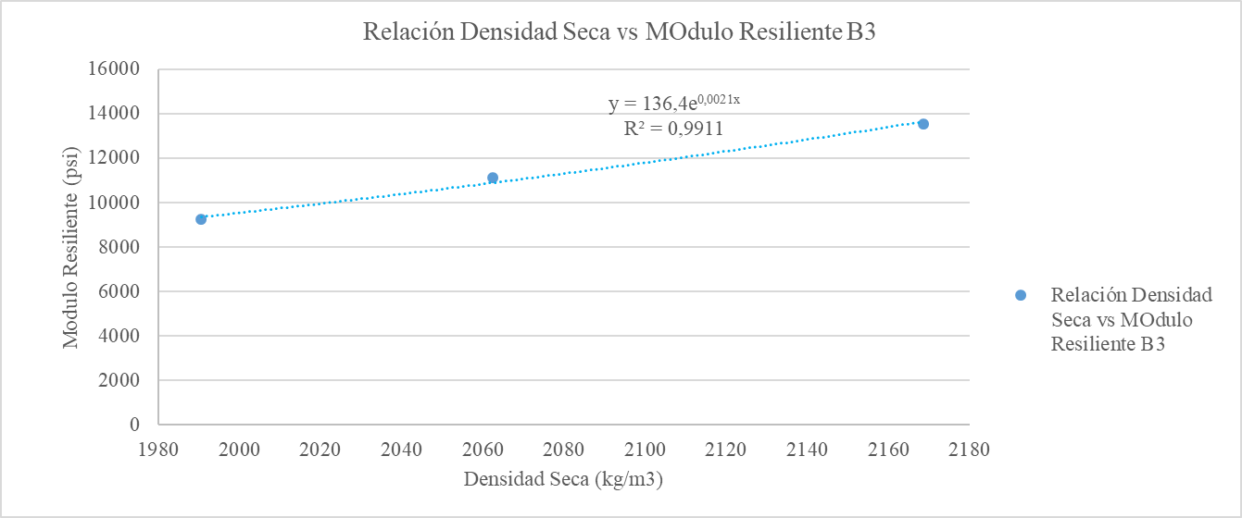
Figura 4.3 Relación Densidad seca vs Modulo Resiliente de la Base Clase 3 mina Malca 3 (Catamayo – Loja)
Tabla 4.6 Resultado Módulo Resiliente obtenido para Base Clase 3 mina Malca 3 (Catamayo – Loja)
La ecuación que mejor se ajusta a los datos obtenidos es una ecuación exponencial, la expresión es la siguiente:
$$Mr\left(psi\right)=136,4e^{0,0021(Densidad Seca\left({kg}/{m^{3}}\right))}$$
Ecuación 4.3 Ecuación obtenida para la relación Densidad seca vs Módulo Resiliente para Base Clase 3 mina Malca 3 (Catamayo – Loja)
- Resultado GeoGauge Base Clase 4 mina Malca 3 (Catamayo – Loja)
Tabla 4.7 Resultados de GeoGauge medidos en campo de la Base Case 4 mina Malca 3 (Catamayo – Loja)
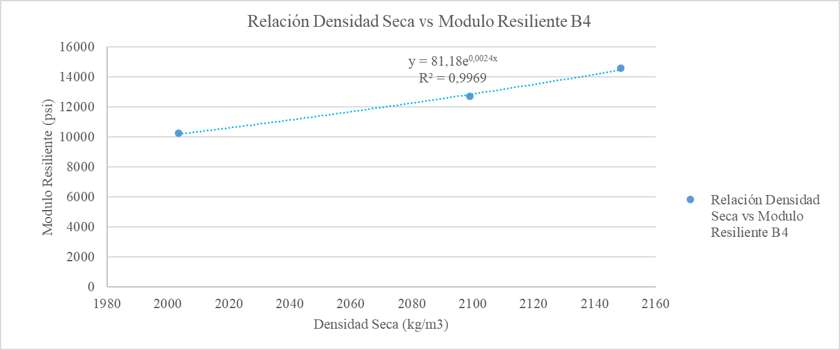
Figura 4.4 Relación Densidad seca vs Modulo Resiliente de la Base Clase 4 mina Malca 3 (Catamayo – Loja)
Tabla 4.8 Resultado Módulo Resiliente obtenido para Base Clase 4 mina Malca 3 (Catamayo – Loja)
La ecuación que mejor se ajusta a los datos obtenidos es una ecuación exponencial, la expresión es la siguiente:
$$Mr\left(psi\right)=81,18e^{0,0024(Densidad Seca\left({kg}/{m^{3}}\right))}$$
Ecuación 4.4 Ecuación obtenida para la relación Densidad seca vs Módulo Resiliente para Base Clase 3 mina Malca 3 (Catamayo – Loja)
- Resultado GeoGauge Sub Base Clase 1 mina Malca 3 (Catamayo – Loja)
Tabla 4.9 Resultados de GeoGauge medidos en campo de la Sub Base Case 1 mina Malca 3 (Catamayo – Loja)
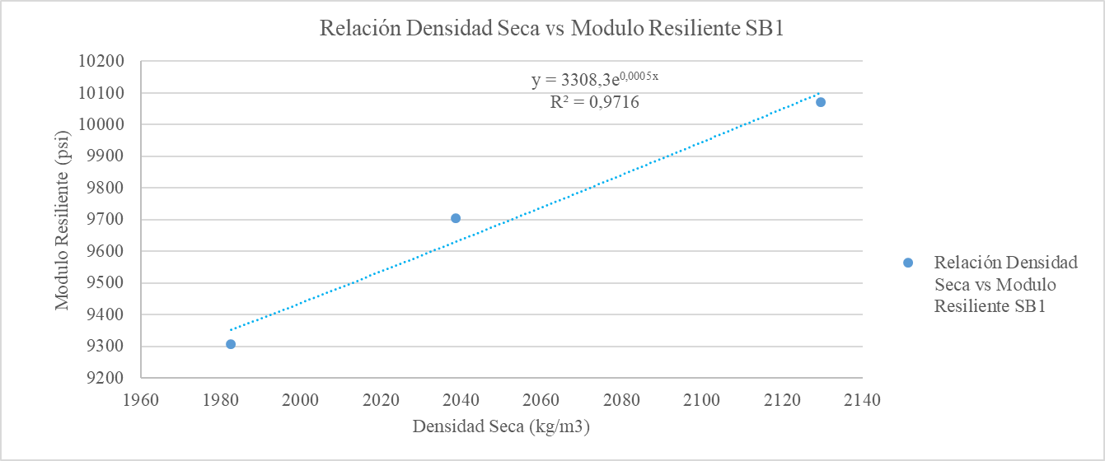
Figura 4.5 Relación Densidad seca vs Modulo Resiliente de la Sub Base Clase 1 mina Malca 3 (Catamayo – Loja)
Tabla 4.10 Resultado Módulo Resiliente obtenido para Sub Base Clase 1 mina Malca 3 (Catamayo – Loja)
La ecuación que mejor se ajusta a los datos obtenidos es una ecuación exponencial, la expresión es la siguiente:
$$Mr\left(psi\right)=3308,3e^{0,0005(Densidad Seca\left({kg}/{m^{3}}\right))}$$
Ecuación 4.5 Ecuación obtenida para la relación Densidad seca vs Módulo Resiliente para Sub Base Clase 1 mina Malca 3 (Catamayo – Loja)
- Resultado GeoGauge Sub Base Clase 2 mina Malca 3 (Catamayo – Loja)
Tabla 4.11 Resultados de GeoGauge medidos en campo de la Sub Base Case 2 mina Malca 3 (Catamayo – Loja)
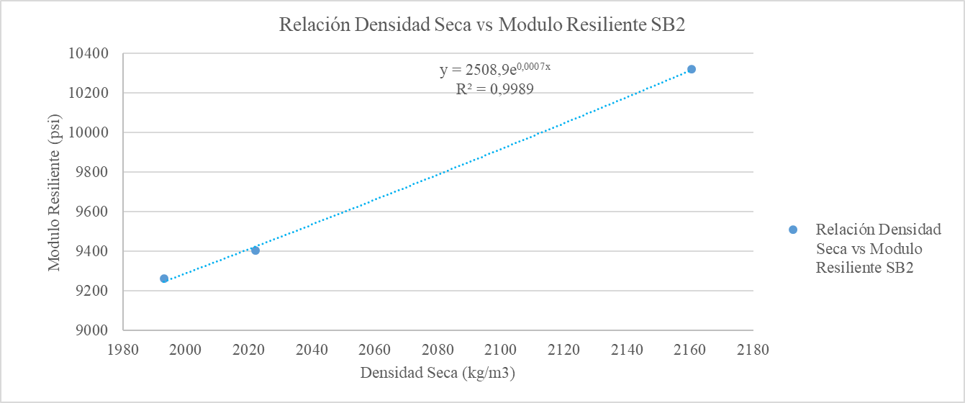
Figura 4.6 Relación Densidad seca vs Modulo Resiliente de la Sub Base Clase 2 mina Malca 3 (Catamayo – Loja)
Tabla 4.12 Resultado Módulo Resiliente obtenido para Sub Base Clase 2 mina Malca 3 (Catamayo – Loja)
La ecuación que mejor se ajusta a los datos obtenidos es una ecuación exponencial, la expresión es la siguiente:
$$Mr\left(psi\right)=2508,9e^{0,0007(Densidad Seca\left({kg}/{m^{3}}\right))}$$
Ecuación 4.6 Ecuación obtenida para la relación Densidad seca vs Módulo Resiliente para Sub Base Clase 2 mina Malca 3 (Catamayo – Loja)
- Resultado GeoGauge Sub Base Clase 3 mina Malca 3 (Catamayo – Loja)
Tabla 4.13 Resultados de GeoGauge medidos en campo de la Sub Base Case 3 mina Malca 3 (Catamayo – Loja)
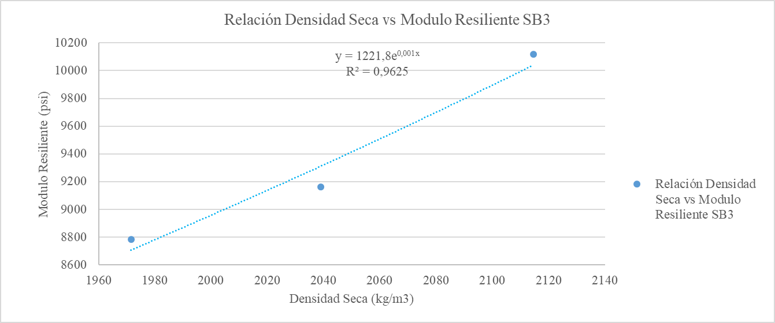
Figura 4.7 Relación Densidad seca vs Modulo Resiliente de la Sub Base Clase 3 mina Malca 3 (Catamayo – Loja)
Tabla 4.14 Resultado Módulo Resiliente obtenido para Sub Base Clase 3 mina Malca 3 (Catamayo – Loja)
La ecuación que mejor se ajusta a los datos obtenidos es una ecuación exponencial, la expresión es la siguiente:
$$Mr\left(psi\right)=1221,8e^{0,001(Densidad Seca\left({kg}/{m^{3}}\right))}$$
Ecuación 4.7 Ecuación obtenida para la relación Densidad seca vs Módulo Resiliente para Base Clase 3 mina Malca 3 (Catamayo – Loja)

Resultados GeoGauge mina Malca 4 (Catamayo – Loja)
- Resultado GeoGauge Base Clase 1-A mina Malca 4 (Catamayo – Loja)
Tabla 4.15 Resultados de GeoGauge medidos en campo de la Base Case 1-A mina Malca 4 (Catamayo – Loja)
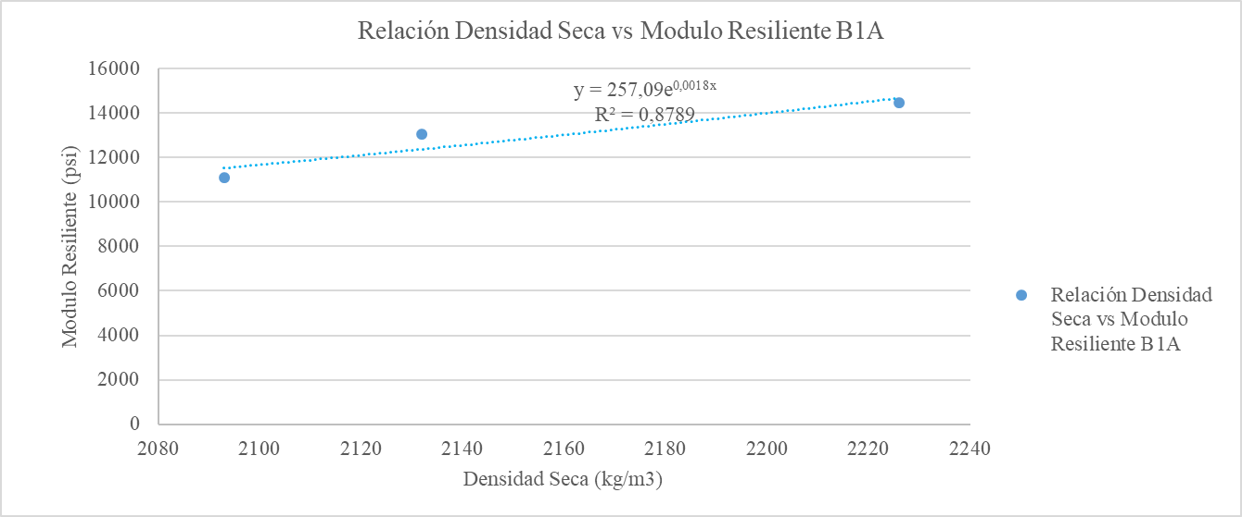
Figura 4.8 Relación Densidad seca vs Modulo Resiliente de la Base Clase 1-A mina Malca 4 (Catamayo – Loja)
Tabla 4.16 Resultado Módulo Resiliente obtenido para Base Clase 1-A mina Malca 4 (Catamayo – Loja)
La ecuación que mejor se ajusta a los datos obtenidos es una ecuación exponencial, la expresión es la siguiente:
$$Mr\left(psi\right)=257,09e^{0,0018(Densidad Seca\left({kg}/{m^{3}}\right))}$$
Ecuación 4.8 Ecuación obtenida para la relación Densidad seca vs Módulo Resiliente para Base Clase 1-A mina Malca 4 (Catamayo – Loja)
- Resultado GeoGauge Base Clase 2 mina Malca 4 (Catamayo – Loja)
Tabla 4.17 Resultados de GeoGauge medidos en campo de la Base Case 2 mina Malca 4 (Catamayo – Loja)
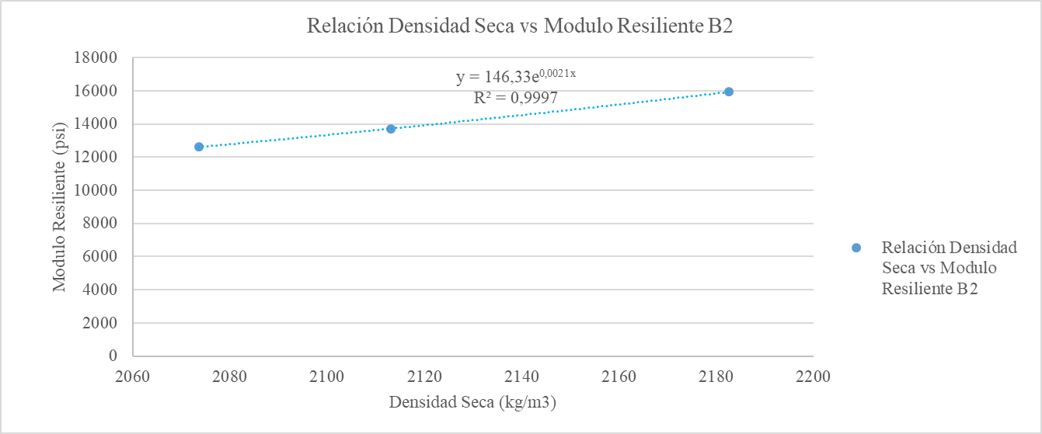
Figura 4.9 Relación Densidad seca vs Modulo Resiliente de la Base Clase 2 mina Malca 4 (Catamayo – Loja)
Tabla 4.18 Resultado Módulo Resiliente obtenido para Base Clase 2 mina Malca 4 (Catamayo – Loja)
La ecuación que mejor se ajusta a los datos obtenidos es una ecuación exponencial, la expresión es la siguiente:
$$Mr\left(psi\right)=146,33e^{0,0021(Densidad Seca\left({kg}/{m^{3}}\right))}$$
Ecuación 4.9 Ecuación obtenida para la relación Densidad seca vs Módulo Resiliente para Base Clase 2 mina Malca 4 (Catamayo – Loja)
- Resultado GeoGauge Base Clase 3 mina Malca 4 (Catamayo – Loja)
Tabla 4.19 Resultados de GeoGauge medidos en campo de la Base Case 3 mina Malca 4 (Catamayo – Loja)
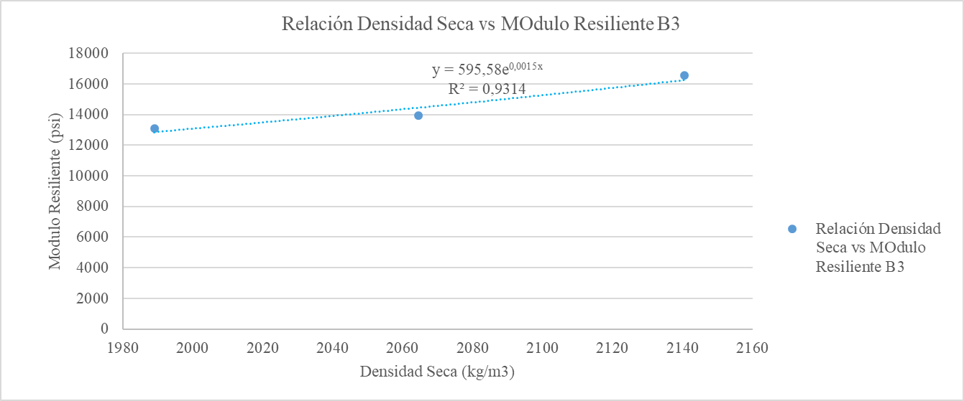
Figura 4.10 Relación Densidad seca vs Modulo Resiliente de la Base Clase 3 mina Malca 4 (Catamayo – Loja)
Tabla 4.20 Resultado Módulo Resiliente obtenido para Base Clase 3 mina Malca 4 (Catamayo – Loja)
La ecuación que mejor se ajusta a los datos obtenidos es una ecuación exponencial, la expresión es la siguiente:
$$Mr\left(psi\right)=595,58e^{0,0015(Densidad Seca\left({kg}/{m^{3}}\right))}$$
Ecuación 4.10 Ecuación obtenida para la relación Densidad seca vs Módulo Resiliente para Base Clase 3 mina Malca 4 (Catamayo – Loja)
- Resultado GeoGauge Base Clase 4 mina Malca 4 (Catamayo – Loja)
Tabla 4.21 Resultados de GeoGauge medidos en campo de la Base Case 4 mina Malca 4 (Catamayo – Loja)
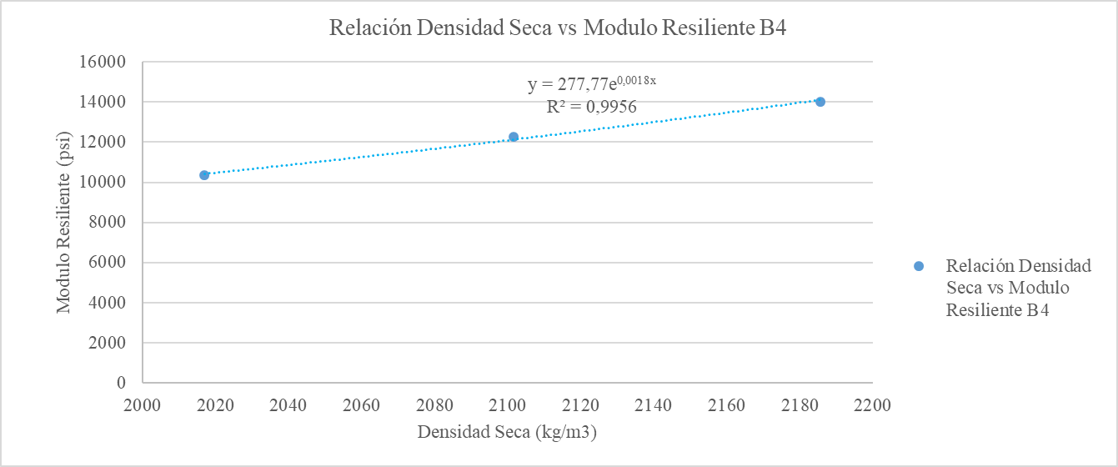
Figura 4.11 Relación Densidad seca vs Modulo Resiliente de la Base Clase 4 mina Malca 4 (Catamayo – Loja)
Tabla 4.22 Resultado Módulo Resiliente obtenido para Base Clase 4 mina Malca 4 (Catamayo – Loja)
La ecuación que mejor se ajusta a los datos obtenidos es una ecuación exponencial, la expresión es la siguiente:
$$Mr\left(psi\right)=277,77e^{0,0018(Densidad Seca\left({kg}/{m^{3}}\right))}$$
Ecuación 4.11 Ecuación obtenida para la relación Densidad seca vs Módulo Resiliente para Base Clase 4 mina Malca 4 (Catamayo – Loja)
- Resultado GeoGauge Sub Base Clase 1 mina Malca 4 (Catamayo – Loja)
Tabla 4.23 Resultados de GeoGauge medidos en campo de la Sub Base Case 1 mina Malca 4 (Catamayo – Loja)
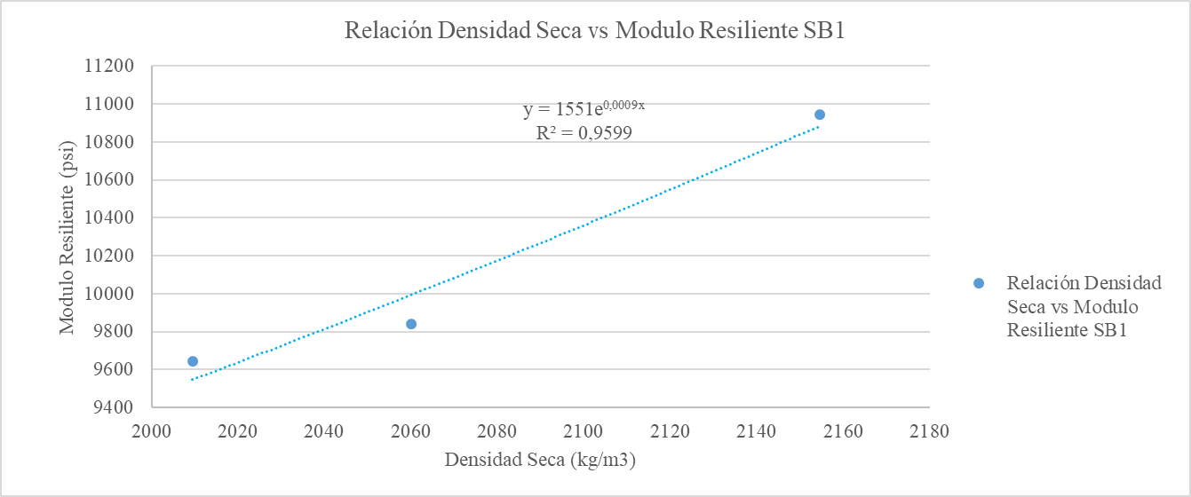
Figura 4.12 Relación Densidad seca vs Modulo Resiliente de la Sub Base Clase 1 mina Malca 4 (Catamayo – Loja)
Tabla 4.24 Resultado Módulo Resiliente obtenido para Sub Base Clase 1 mina Malca 4 (Catamayo – Loja)
La ecuación que mejor se ajusta a los datos obtenidos es una ecuación exponencial, la expresión es la siguiente:
$$Mr\left(psi\right)=1551e^{0,0009(Densidad Seca\left({kg}/{m^{3}}\right))}$$
Ecuación 4.12 Ecuación obtenida para la relación Densidad seca vs Módulo Resiliente para Sub Base Clase 1 mina Malca 4 (Catamayo – Loja)
- Resultado GeoGauge Sub Base Clase 2 mina Malca 4 (Catamayo – Loja)
Tabla 4.25 Resultados de GeoGauge medidos en campo de la Sub Base Case 2 mina Malca 4 (Catamayo – Loja)
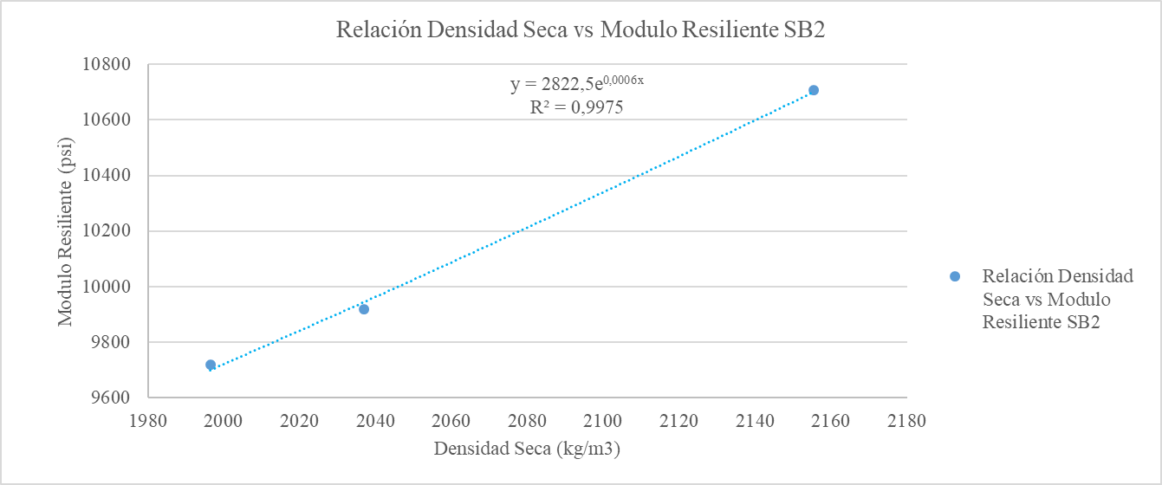
Figura 4.13 Relación Densidad seca vs Modulo Resiliente de la Sub Base Clase 2 mina Malca 4 (Catamayo – Loja)
Tabla 4.26 Resultado Módulo Resiliente obtenido para Sub Base Clase 2 mina Malca 4 (Catamayo – Loja)
La ecuación que mejor se ajusta a los datos obtenidos es una ecuación exponencial, la expresión es la siguiente:
$$Mr\left(psi\right)=2822,5e^{0,0006(Densidad Seca\left({kg}/{m^{3}}\right))}$$
Ecuación 4.13 Ecuación obtenida para la relación Densidad seca vs Módulo Resiliente para Sub Base Clase 2 mina Malca 4 (Catamayo – Loja)
- Resultado GeoGauge Sub Base Clase 3 mina Malca 4 (Catamayo – Loja)
Tabla 4.27 Resultados de GeoGauge medidos en campo de la Sub Base Case 3 mina Malca 4 (Catamayo – Loja)
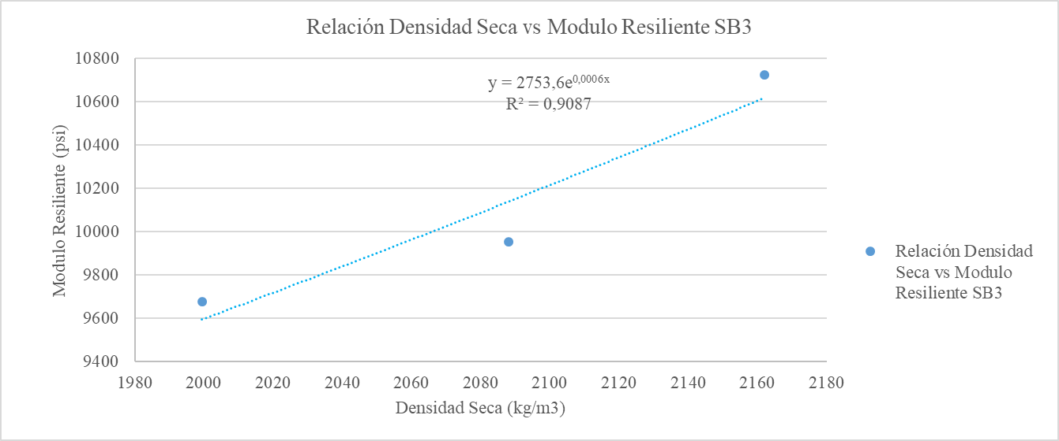
Figura 4.14 Relación Densidad seca vs Modulo Resiliente de la Sub Base Clase 3 mina Malca 4 (Catamayo – Loja)
Tabla 4.28 Resultado Módulo Resiliente obtenido para Sub Base Clase 2 mina Malca 4 (Catamayo – Loja)
La ecuación que mejor se ajusta a los datos obtenidos es una ecuación exponencial, la expresión es la siguiente:
$$Mr\left(psi\right)=2753,6e^{0,0006(Densidad Seca\left({kg}/{m^{3}}\right))}$$
Ecuación 4.14 Ecuación obtenida para la relación Densidad seca vs Módulo Resiliente para Sub Base Clase 3 mina Malca 4 (Catamayo – Loja)

CORRELACIÓN DEL C.B.R CON EL MÓDULO RESILIENTE
Una vez acabados todos los ensayos, vamos a encontrar una correlación entre el valor de C.B.R obtenido en laboratorio y el Módulo Resiliente obtenido a través del uso del GeoGauge. Esta correlación vamos a usar para obtener una ecuación en donde vamos a obtener valores de Modulo Resiliente en función del valor de C.B.R.

Correlación del C.B.R y el Módulo Resiliente para Bases de la mina Malca 3 (Catamayo – Loja)
Tabla 5.1 Valores de C.B.R y Módulo Resiliente de Bases de la mina Malca 3 (Catamayo – Loja)
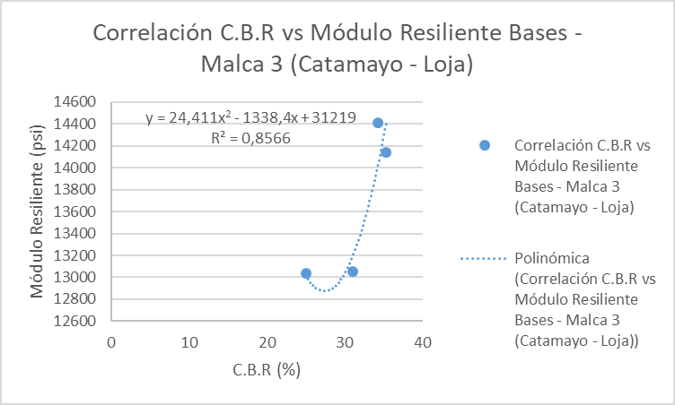
Figura 5.1 Correlación de Módulo Resiliente vs C.B.R para Bases mina Malca 3 (Catamayo – Loja)

Como resultado de esta correlación para Bases de la mina Malca 3 (Catamayo – Loja) tenemos la siguiente ecuación:
$$Mr\left(psi\right)=24,411{\left(C.B.R\left(\%\right)\right)}^{2}-1338,4\left(C.B.R\left(\%\right)\right)+31219$$
Ecuación 5.1 Ecuación obtenida para la correlación Módulo Resiliente vs C.B.R para Bases de la mina Malca 3 (Catamayo – Loja)

Correlación del C.B.R y el Módulo Resiliente para Sub Bases de la mina Malca 3 (Catamayo – Loja)
Tabla 5.2 Valores de C.B.R y Módulo Resiliente de Sub Bases de la mina Malca 3 (Catamayo – Loja)
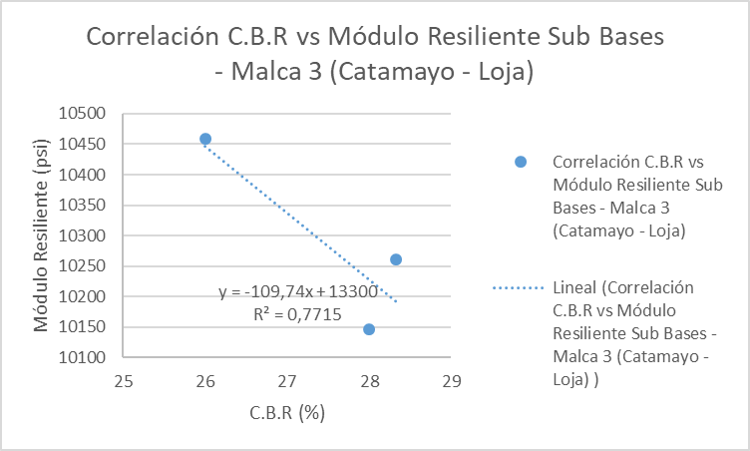
Figura 5.2 Correlación de Módulo Resiliente vs C.B.R para Sub Bases mina Malca 3 (Catamayo – Loja)

Como resultado de esta correlación para Sub Bases de la mina Malca 3 (Catamayo – Loja) tenemos la siguiente ecuación:
$$Mr\left(psi\right)=-109,74(\left(C.B.R\left(\%\right)\right)+13300$$
Ecuación 5.2 Ecuación obtenida para la correlación Módulo Resiliente vs C.B.R para Sub Bases de la mina Malca 3 (Catamayo – Loja)

Correlación del C.B.R y el Módulo Resiliente para Bases de la mina Malca 4 (Catamayo – Loja)
Tabla 5.3 Valores de C.B.R y Módulo Resiliente de Bases de la mina Malca 4 (Catamayo – Loja)
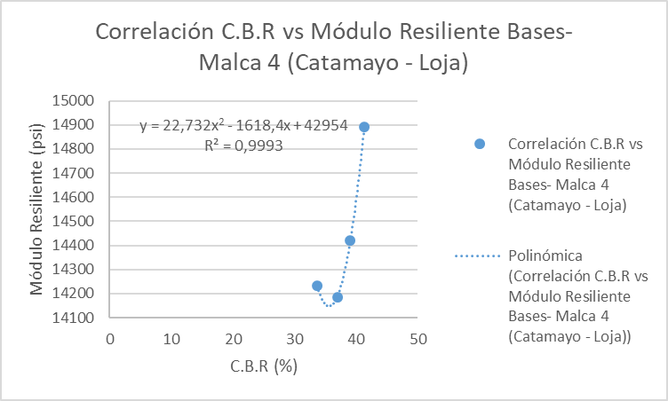
Figura 5.3 Correlación de Módulo Resiliente vs C.B.R para Bases mina Malca 4 (Catamayo – Loja)

Como resultado de esta correlación para Sub Bases de la mina Malca 3 (Catamayo – Loja) tenemos la siguiente ecuación:
$$Mr\left(psi\right)=22,732{\left(C.B.R\left(\%\right)\right)}^{2}-1618,4\left(C.B.R\left(\%\right)\right)+42954$$
Ecuación 5.3 Ecuación obtenida para la correlación Módulo Resiliente vs C.B.R para Bases de la mina Malca 4 (Catamayo – Loja)

Correlación del C.B.R y el Módulo Resiliente para Sub Bases de la mina Malca 4 (Catamayo – Loja)
Tabla 5.4 Valores de C.B.R y Módulo Resiliente de Sub Bases de la mina Malca 4 (Catamayo – Loja)
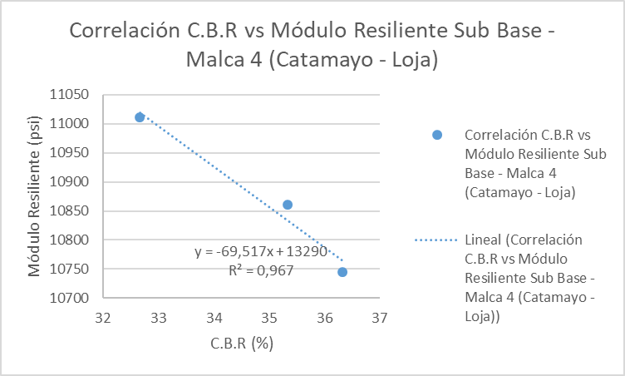
Figura 5.4 Correlación de Módulo Resiliente y C.B.R para Sub Bases mina Malca 4 (Catamayo – Loja)

Como resultado de esta correlación para Sub Bases de la mina Malca 3 (Catamayo – Loja) tenemos la siguiente ecuación:
$$Mr\left(psi\right)=-69,517\left(C.B.R\left(\%\right)\right)+13290$$
Ecuación 5.4 Ecuación obtenida para la correlación Módulo Resiliente vs C.B.R para Sub Bases de la mina Malca 4 (Catamayo – Loja)

Diseño de la estructura de pavimento para las minas Malca 3 (Catamayo – Loja) y Malca 4 (Catamayo – Loja), usando el método AASHTO 1993
Todos los diseños deben cumplir los espesores mínimos establecidos a continuación en la Tabla 5.5:
Tabla 5.5 Espesores mínimos de las capas de la estructura de pavimento flexible
Fuente: (AASHTO Guide for Design of Pavement Structures (4th Edition), 1998)

Diseño de la estructura de pavimento para la mina Malca 3 (Catamayo – Loja), usando el método AASHTO 1993
Para el diseño de las capas, se utilizarán los valores utilizados en: “Villafuerte Bermúdez, L. E., & Ortega Calle, K. G. (2015). Evaluación estructural de pavimento flexible para suelos de tipo limo arenoso. Quito, Ecuador”. (Villafuerte Bermúdez L & Ortega Calle K, 2015)

- TPDA (Tráfico Promedio Diario Anual) que se realizó por conteo vehicular:
Tabla 5.6 TPDA
Fuente: (Villafuerte Bermúdez L & Ortega Calle K, 2015)
- Se diseñará una Autopista ubicada en el sector rural.
Tabla 5.7 Nivel de confianza según el tipo de vía
Fuente: (AASHTO Guide for Design of Pavement Structures (4th Edition), 1998)
Basándonos en la tabla 5.7, el nivel de confianza que se utilizará es C=90%
- Desviación estándar.
Tabla 5.8 Valores de Desviación Estándar (So)
Fuente: (AASHTO Guide for Design of Pavement Structures (4th Edition), 1998)
De acuerdo a la tabla 5.8, el valor que se utilizará será: So= 0.44
- Se debe determinar la distribución de tráfico existente en la vía. Debemos conocer el TPDA y el número de contadores, si se tiene un contador para ambos sentidos se toma el 50% del TPDA; si son 2 contadores, uno para cada sentido se toma el 100% del mayor TPDA entre los dos sentidos. (Villafuerte Bermúdez L & Ortega Calle K, 2015)
En este caso se contaba con un solo contador.
Distribución de tráfico (Dt)= 50%
- El periodo de diseño es elegido por el contratante, en este caso n=10 años.
- Tasa de crecimiento, i=3%.
- Se asigna un tipo de vehículo basándose en la tabla 5.8:
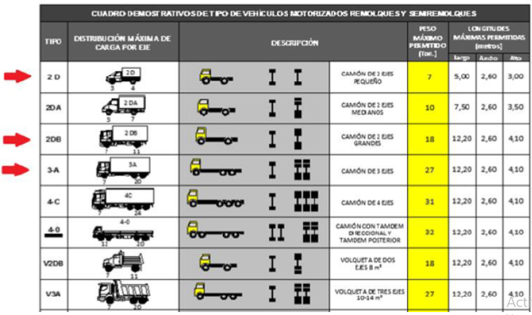
Tabla 5.9 Tipos de vehiculos segun la MTOP
Fuente: (NEVI-12-MTOP, 2002)

- TPDA final
$$TPDA final=TPDA o*{(1+i)}^{n}$$
Ecuación 5.5 Cálculo del TPDA final
Fuente: (AASHTO Guide for Design of Pavement Structures (4th Edition), 1998)
Tabla 5.10 TPDA final
- Se encuentra el factor de carga equivalente con las siguientes expresiones:
Eje simple: $Fss={(\frac{Lss}{0.66})}^{4}$
Eje doble: $Fsd={\left(\frac{Lsd}{8.2}\right)}^{4}$
Eje Tándem: $Ft={\left(\frac{Lt}{15}\right)}^{4}$
Ecuación 5.6 Cálculo de carga equivalente
Fuente: (AASHTO Guide for Design of Pavement Structures (4th Edition), 1998)
Tabla 5.11 Factores de carga equivalente

- Número de ejes de 8.2 ton.
$$N\left(8.2T\right)=\left(\frac{TPDAo+TPDA final}{2}\right)*365*Dt*n*FCE$$
Ecuación 5.7 Cálculo de numero de ejes de 8,2 toneladas
Fuente: (AASHTO Guide for Design of Pavement Structures (4th Edition), 1998)
$$N\left(8.2T\right)=1.56*{10}^{6}$$
- Sub rasante; asumimos un C.B.R=11%
$$Mr\left(psi\right)=2555*{C.B.R}^{0.64}$$
$$C.B.R>10\%$$
Ecuación 5.8 Cálculo del Módulo Resiliente para Sub Rasante, para C.B.R mayor al 10%
Fuente: (AASHTO Guide for Design of Pavement Structures (4th Edition), 1998)
Mr (psi) = 11854.47 psi
Mr (psi)=11000 psi
- Pérdida por servicialidad
Po valores entre: 4.2 - 4.5
Elegimos Po=4.2
Pt valores entre: 5-4 Muy bueno
4-3 Bueno
3-2 Regular
  - Malo
1-0 Muy malo
Elegimos Pt= 2.2 regular
PSI = Po – PT
Ecuación 5.9 Cálculo de Pérdida por Servicialidad
Fuente: (AASHTO Guide for Design of Pavement Structures (4th Edition), 1998)
PSI = 4.2 - 2.2 = 2.0
- Número estructural por capa.
  - Subrasante
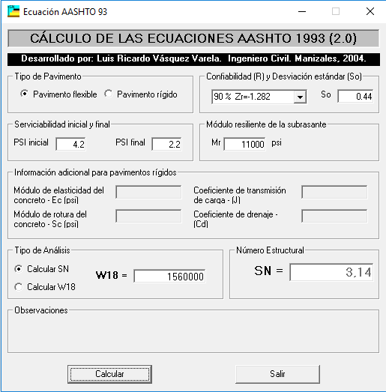
Tabla 5.12 Número estructural de la Sub Rasante usando el programa AASHTO (93)
Fuente: (AASHTO Guide for Design of Pavement Structures (4th Edition), 1998)
SN=3.14

  - Base clase 1-A
Tabla 5.13 Valor de C.B.R obtenido en laboratorio para Base Clase 1-A mina Malca 3 (Catamayo – Loja)
    - Ábaco para obtener el coeficiente estructural de Base Clase 1.
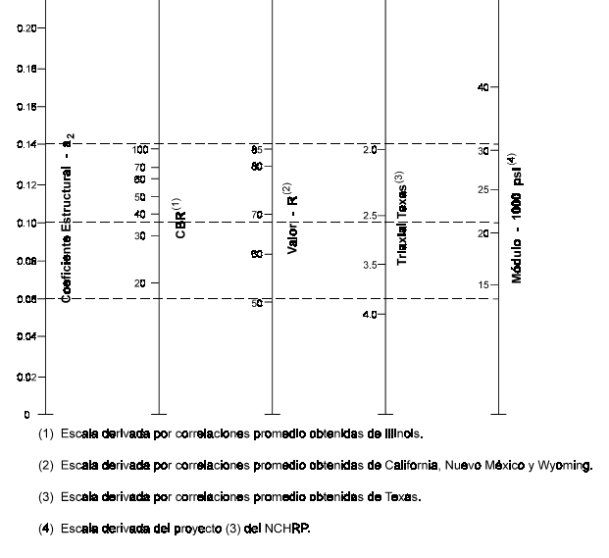
Figura 5.5 Valor de a para Base Clase 2 en función del C.B.R de la mina Malca 3 (Catamayo – Loja)
a2 = (0.10pulg/2.54cm) = 0.039 cm; Mr = 21000 psi
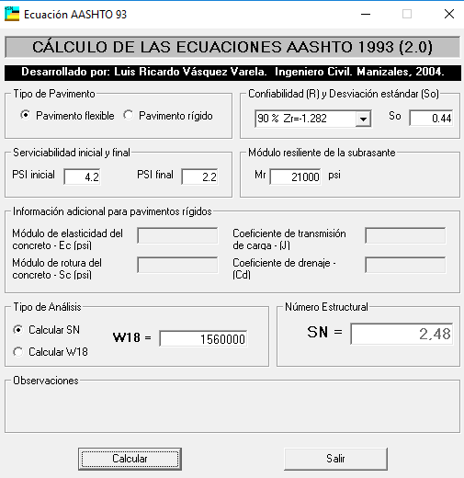
Tabla 5.14 Número estructural de la Base Clase 2 usando el programa AASHTO (93)
Fuente: (AASHTO Guide for Design of Pavement Structures (4th Edition), 1998)
SN=2.48

  - Sub-base clase 2
Tabla 5.15 Valor de C.B.R obtenido en laboratorio para Base Clase 1-A mina Malca 3 (Catamayo – Loja)
Ábaco para obtener el coeficiente estructural de Sub-base Clase 2
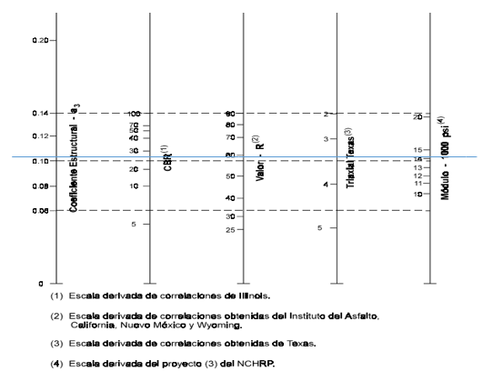
Figura 5.6 Valor de a para Base Clase 2 en función del C.B.R de la mina Malca 3 (Catamayo – Loja)
a3 = (0.105pulg/2.54cm) = 0.04134 cm; Mr = 14200 psi
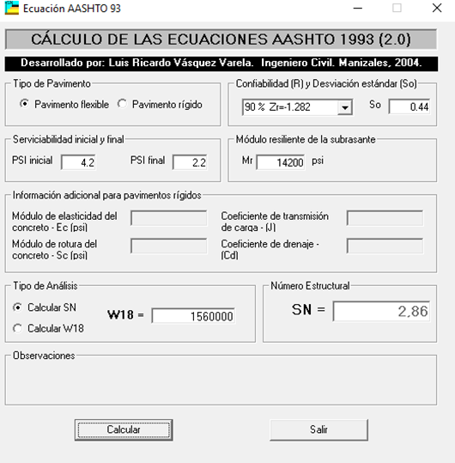
Tabla 5.16 Número estructural de la Sub Base Clase 2 usando el programa AASHTO (93)
Fuente: (AASHTO Guide for Design of Pavement Structures (4th Edition), 1998)
SN=2.86
  - Carpeta Asfáltica
En nuestro país la carpeta asfáltica debe tener un MR=400000 psi.
Ábaco para obtener el coeficiente estructural de la carpeta asfáltica
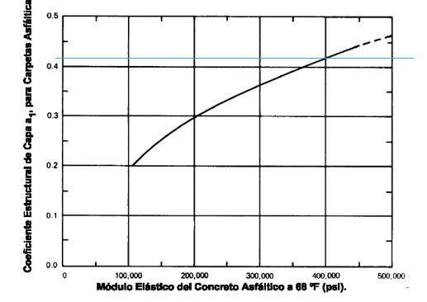
Figura 5.7 Coeficiente estructural de la Carpeta Asfáltica
a1 = (0.43pulg/2.54cm) = 0.169 cm; m = 1
- Espesores de las capas de la estructura del pavimento.
  - Carpeta asfáltica
$$D1=\frac{2.48}{0.169*1}=14.67 cm\sim 15 cm$$
Ecuación 5.10 Cálculo del espesor de la Carpeta Asfáltica
SN real= 0.169*15 = 2.53
  - Base
$$D2=\frac{2.86-2.54}{0.039*1}=8.21 cm\sim 15 cm$$
Ecuación 5.11 Cálculo del espesor de la Base
SNreal=15*0.039*1=0.58

  - Sub base
$$D2=\frac{3.14-0.58-2.54}{0.04134*1}=0.49 cm\sim 15 cm$$
Ecuación 5.12 Cálculo del espesor de la Sub Base
SNreal=15*0.04134*1=0.6201
0.620 + 0.58 + 2.540 = 3.74>3.14
Ecuación 5.13 Comprobación del diseño de la estructura del pavimento
- Estructura del pavimento:
Tabla 5.17 Espesores obtenidos a través del método AASHTO

Diseño de la estructura de pavimento para la mina Malca 3 (Catamayo – Loja), usando la correlación obtenida
Utilizando el programa para diseño de estructuras de pavimento de la AASHTO obtuvimos los siguientes resultados para el Numero Estructural (SN):

- Carpeta Asfáltica (D1)
Coeficiente estructural para la Carpeta Asfáltica (plg)
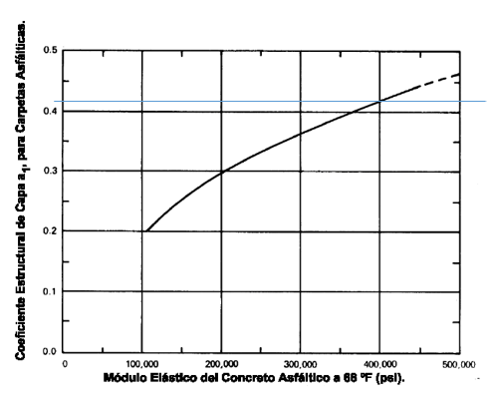
Figura 5.8 Coeficiente estructural para la Carpeta Asfaltica
a1= (0.43pulg/2.54cm)=0.169 cm; m=1
- Base Clase 1-A (D2)
MR: 14144 psi (Tabla 4.4)
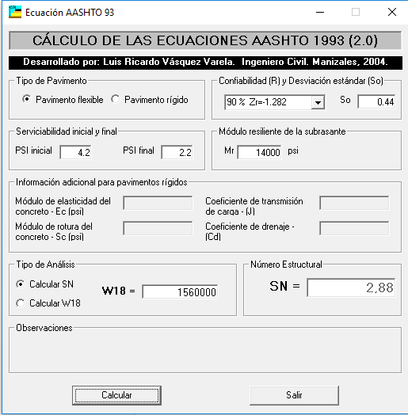
Tabla 5.18 Número estructural de la Base Clase 2 usando el programa AASHTO (93)
Fuente: (AASHTO Guide for Design of Pavement Structures (4th Edition), 1998)
SN = 2.88
Figura 5.9 Coeficiente de Capa “a2”, Bases Granulares
a2 = 0.06 pulg /2.54 cm = 0.0236 cm
- Sub Base Clase 2 (D3)
MR: 10000 psi (Tabla 4.12)
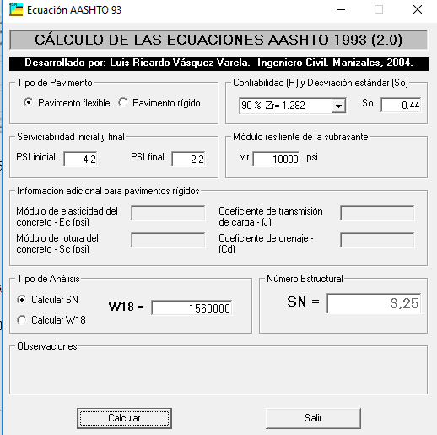
Tabla 5.19 Número estructural de la Base Clase 2 usando el programa AASHTO (93)
Fuente: (AASHTO Guide for Design of Pavement Structures (4th Edition), 1998)
SN = 3.25
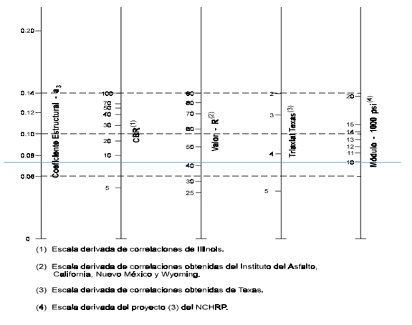
Figura 5.10 Coeficientes de Capa “a3”, Sub Bases Granulares
a3 = 0.07 pulg /2.54 cm = 0.02755 cm
- Espesores de las capas de la estructura del pavimento
  - Carpeta Asfáltica
$$D1=\frac{2.88}{0.169*1}=17.04 cm\sim 15cm$$
Ecuación 5.14 Cálculo del espesor de la Carpeta Asfáltica
SN real = 0.169 * 15 = 2.54
  - Base Clase 1
$$D2=\frac{3.25-2.54}{0.0236*1}=30.08 cm\sim 20cm$$
Ecuación 5.15 Cálculo del espesor de la Base
SNreal = 20 * 0.0236 * 1 = 0.472

  - Sub Base Clase 2
$$D3=\frac{3.14-0.472-2.54}{0.02755*1}=4.64 cm\sim 15cm$$
Ecuación 5.16 Cálculo del espesor de la Sub Base
SNreal = 20 * 0.02755 * 1 = 0.55
0.55 + 0.472 + 2.54 = 3.56>3.14
Ecuación 5.17 Comprobación del diseño de la estructura del pavimento
- Estructura del pavimento
Tabla 5.20 Espesores obtenidos a través de los resultados de la correlación

Diseño de la estructura de pavimento para la mina Malca 4 (Catamayo – Loja), usando el método AASHTO 1993
Para el diseño de las capas, se utilizarán los valores utilizados en: “Villafuerte Bermúdez, L. E., & Ortega Calle, K. G. (2015). Evaluación estructural de pavimento flexible para suelos de tipo limo arenoso. Quito, Ecuador”. (Villafuerte Bermúdez L & Ortega Calle K, 2015)
- TPDA (Tráfico Promedio Diario Anual) que se realizó por conteo vehicular:
Tabla 5.21 TPDA
Fuente: (Villafuerte Bermúdez L & Ortega Calle K, 2015)

- Se diseñará una Autopista ubicada en el sector rural.
Tabla 5.22 Nivel de confianza según el tipo de vía
Fuente: (AASHTO Guide for Design of Pavement Structures (4th Edition), 1998)
Basándonos en la tabla 5.22, el nivel de confianza que se utilizará es C=90%
- Desviación estándar.
Tabla 5.23 Valores de Desviación Estándar (So)
Fuente: (AASHTO Guide for Design of Pavement Structures (4th Edition), 1998)
De acuerdo a la tabla 5.23, el valor que se utilizará será: So= 0.44
- Se debe determinar la distribución de tráfico existente en la vía. Debemos conocer el TPDA y el número de contadores, si se tiene un contador para ambos sentidos se toma el 50% del TPDA; si son 2 contadores, uno para cada sentido se toma el 100% del mayor TPDA entre los dos sentidos. (Villafuerte Bermúdez L & Ortega Calle K, 2015)
En este caso se contaba con un solo contador.
Distribución de tráfico (Dt)= 50%
- El periodo de diseño es elegido por el contratante, en este caso n=10 años.
- Tasa de crecimiento, i=3%.
- Se asigna un tipo de vehículo basándose en la tabla 5.8:
Tabla 5.24 Tipos de vehiculos segun la MTOP
Fuente: (NEVI-12-MTOP, 2002)
- TPDA final
$$TPDA final=TPDA o*{(1+i)}^{n}$$
Ecuación 5.18 Cálculo del TPDA final
Fuente: (AASHTO Guide for Design of Pavement Structures (4th Edition), 1998)
Tabla 5.25 TPDA final
- Se encuentra el factor de carga equivalente con las siguientes expresiones:
Eje simple: $Fss={(\frac{Lss}{0.66})}^{4}$
Eje doble: $Fsd={\left(\frac{Lsd}{8.2}\right)}^{4}$
Eje Tándem: $Ft={\left(\frac{Lt}{15}\right)}^{4}$
Ecuación 5.19 Cálculo de carga equivalente
Fuente: (AASHTO Guide for Design of Pavement Structures (4th Edition), 1998)
Tabla 5.26 Factores de carga equivalente
- Número de ejes de 8.2 ton.
$$N\left(8.2T\right)=\left(\frac{TPDAo+TPDA final}{2}\right)*365*Dt*n*FCE$$
Ecuación 5.20 Cálculo de numero de ejes de 8,2 toneladas
Fuente: (AASHTO Guide for Design of Pavement Structures (4th Edition), 1998)
$$N\left(8.2T\right)=1.56*{10}^{6}$$

- Sub Rasante; asumimos un C.B.R=11%
$$Mr\left(psi\right)=2555*{C.B.R}^{0.64}$$
$$C.B.R>10\%$$
Ecuación 5.21 Cálculo del Módulo Resiliente para Sub Rasante, para C.B.R mayor al 10%
Fuente: (AASHTO Guide for Design of Pavement Structures (4th Edition), 1998)
Mr (psi) = 11854.47 psi
Mr (psi) = 11000 psi
- Pérdida por servicialidad
Po valores entre: 4.2 - 4.5
Elegimos Po=4.2
Pt valores entre: 5-4 Muy bueno
4-3 Bueno
3-2 Regular
  - Malo
1-0 Muy malo
Elegimos Pt= 2.2- regular
PSI = Po – PT
Ecuación 5.22 Cálculo de Pérdida por Servicialidad
Fuente: (AASHTO Guide for Design of Pavement Structures (4th Edition), 1998)
PSI = 4.2 - 2.2 = 2.0
- Número estructural por capa.
  - Subrasante
Tabla 5.27 Número estructural de la Sub Rasante usando el programa AASHTO (93)
Fuente: (AASHTO Guide for Design of Pavement Structures (4th Edition), 1998)
SN=3.14

  - Base clase 2
Tabla 5.28 Valor de C.B.R obtenido en laboratorio para Base Clase 2 mina Malca 4 (Catamayo – Loja)
    - Ábaco para obtener el coeficiente estructural de Base Clase 2.
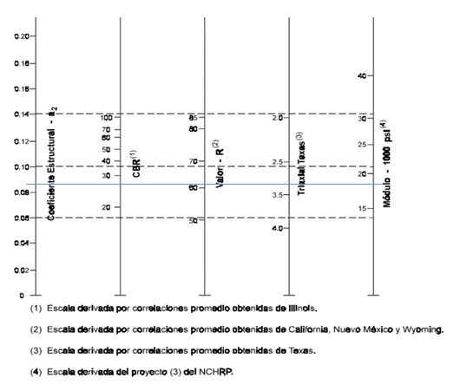
Figura 5.11 Valor de a para Base Clase 2 en función del C.B.R de la mina Malca 4 (Catamayo – Loja)
a2 = (0.102pulg/2.54cm) = 0.0394 cm; Mr = 22000 psi
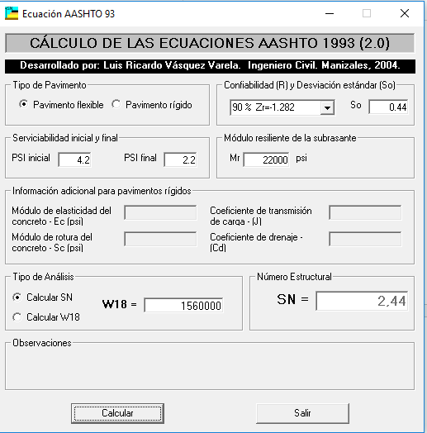
Tabla 5.29 Número estructural de la Base Clase 2 usando el programa AASHTO (93)
Fuente: (AASHTO Guide for Design of Pavement Structures (4th Edition), 1998)
SN=2.4
  - Sub Base Clase 3
Tabla 5.30 Valor de C.B.R obtenido en laboratorio para Sub Base Clase 3 mina Malca 3 (Catamayo – Loja)
Ábaco para obtener el coeficiente estructural de Sub-base Clase 1
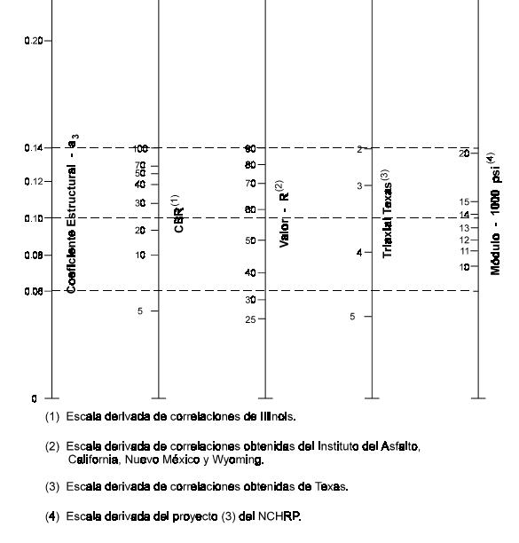
Figura 5.12 Valor de a para Base Clase 3 en función del C.B.R de la mina Malca 4 (Catamayo – Loja)
a3 = (0.105pulg/2.54cm) = 0.04134 cm; Mr = 16000 psi
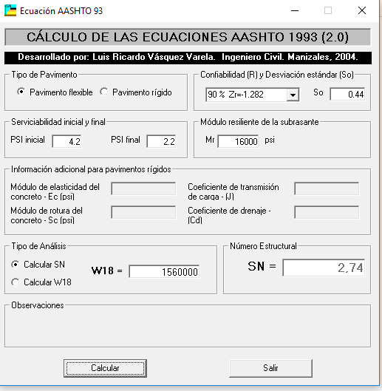
Tabla 5.31 Número estructural de la Sub Base Clase 3 usando el programa AASHTO (93)
Fuente: (AASHTO Guide for Design of Pavement Structures (4th Edition), 1998)
SN=2.74
  - Carpeta Asfáltica
En nuestro país la carpeta asfáltica debe tener un MR=400000 psi.
Ábaco para obtener el coeficiente estructural de la carpeta asfáltica
Figura 5.13 Coeficiente estructural de la Carpeta Asfáltica
a1 = (0.43pulg/2.54cm) = 0.169 cm; m = 1
- Espesores de las capas de la estructura del pavimento.
  - Carpeta asfáltica
$$D1=\frac{2.44}{0.169*1}=14.44 cm\sim 15 cm$$
Ecuación 5.23 Cálculo del espesor de la Carpeta Asfáltica
SN real= 0.169*15 = 2.54
  - Base
$$D2=\frac{2.74-2.54}{0.0394*1}=5.076 cm\sim 15 cm$$
Ecuación 5.24 Cálculo del espesor de la Base
SNreal=15*0.0394*1=0.491
  - Sub base
$$D2=\frac{3.14-0.49-2.54}{0.0433*1}=2.54 cm\sim 15 cm$$
Ecuación 5.25 Cálculo del espesor de la Sub Base
SNreal=15*0.0433*1=0.649
0.649 + 0.49 + 2.54 = 3.67>3.14
Ecuación 5.26 Comprobación del diseño de la estructura de pavimento
- Estructura del pavimento:
Tabla 5.32 Espesores obtenidos a través del método AASHTO

Diseño de la estructura de pavimento para la mina Malca 4 (Catamayo – Loja), usando la correlación obtenida
Utilizando el programa para diseño de estructuras de pavimento de la AASHTO obtuvimos los siguientes resultados para el Numero Estructural (SN):
- Carpeta Asfáltica (D1)
Coeficiente estructural para la Carpeta Asfáltica (plg)
Figura 5.14 Coeficiente estructural para la Carpeta Asfaltica
a1= (0.43pulg/2.54cm) = 0.169 cm
m=1

- Base Clase 2 (D2)
MR: 14421 psi (Tabla 4.4)
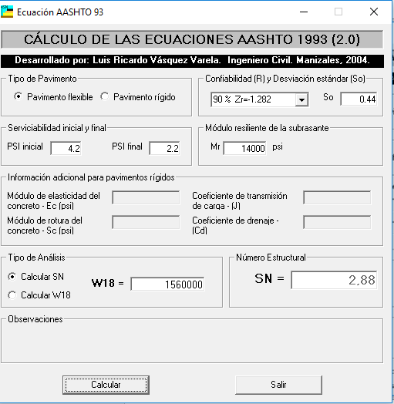
Tabla 5.33 Número estructural de la Base Clase 2 usando el programa AASHTO (93)
Fuente: (AASHTO Guide for Design of Pavement Structures (4th Edition), 1998)
SN = 2.88
Figura 5.15 Coeficiente de Capa “a2”, Bases Granulares
a2 = 0.06 pulg /2.54 cm = 0.02362 cm
- Sub Base Clase 3 (D3)
MR: 11000 psi (Tabla 4.12)
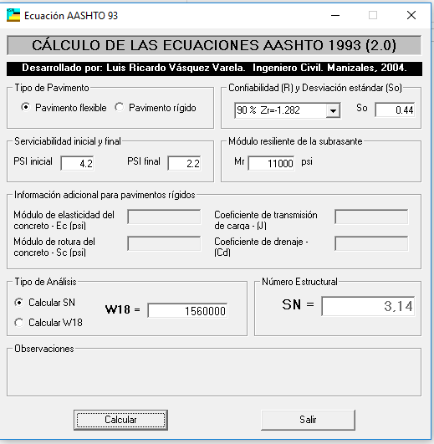
Tabla 5.34 Número estructural de la Sub Base Clase 3 usando el programa AASHTO (93)
Fuente: (AASHTO Guide for Design of Pavement Structures (4th Edition), 1998)
SN = 3.14
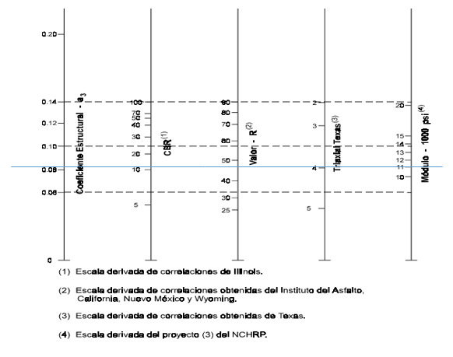
Figura 5.16 Coeficientes de Capa “a3”, Sub Bases Granulares
a3 = 0.083 pulg /2.54 cm = 0.0327 cm
- Espesores de las capas de la estructura del pavimento
  - Carpeta Asfáltica
$$D1=\frac{2.88}{0.169*1}=17.04 cm\sim 15cm$$
Ecuación 5.27 Cálculo del espesor de la Carpeta Asfáltica
SN real = 0.169 * 15 = 2.54
  - Base Clase 2
$$D2=\frac{3.14-2.54}{0.02362*1}=25.40 cm\sim 20cm$$
Ecuación 5.28 Cálculo del espesor de la Base
SNreal = 20 * 0.02362 * 1 = 0.4724

  - Sub Base Clase 2
$$D2=\frac{3.14-0.4724-2.54}{0.0327*1}=3.90 cm\sim 15cm$$
Ecuación 5.29 Cálculo del espesor de la Sub Base
SNreal = 15 * 0.0327 * 1 = 0.4905
0.4905 + 0.4724 + 2.54 = 3.50>3.14
- Estructura del pavimento
Tabla 5.35 Espesores obtenidos a través de los resultados de la correlación

Resumen de los diseños de estructuras de pavimentos para las minas Malca 3 (Catamayo – Loja) y Malca 4 (Catamayo – Loja), método AASHTO y método de correlación

Resumen de los diseños de estructuras de pavimentos para la mina Malca 3 (Catamayo – Loja), método AASHTO y método de correlación
Tabla 5.36 Resumen del diseño de la estructura del pavimento para la mina Malca 3 (Catamayo – Loja)

Resumen de los diseños de estructuras de pavimentos para la mina Malca 4 (Catamayo – Loja), método AASHTO y método de correlación
Tabla 5.37 Resumen del diseño de la estructura del pavimento para la mina Malca 4 (Catamayo – Loja)

CAPITULO 6. CONCLUSIONES Y RECOMENDACIONES

Conclusiones
- La mina Malca 3 nos vendió el material como base clase 2 y sub base clase 2, una vez realizado el ensayo de granulometría, se concluye que la mina si entrega el material con la granulometría necesaria para considerarse como base y sub base clase 2.
- La mina Malca 4 nos vendió el material como base clase 2 y sub base clase 2, una vez realizado el ensayo de granulometría, este material no cumplía con la granulometría para ser considerado como algún tipo de base o sub base.
- La caracterización del material, de ambas minas, realizada mediante ensayos de laboratorio cumple con todas las normativas ASTM y AASHTO por lo que se considera a este agregado como un buen material a ser usado en cualquier obra civil que sean necesarios.
- En el caso del ensayo de durabilidad de los agregados a la acción de los sulfatos (Sulfato de sodio y de magnesio) y comparando con la tabla 809-2.2 especificada en el manual MTOP, el cual indica que el desgaste después de 5 ciclos de inmersión debe ser máximo del 18%, tanto para agregado fino como para grueso; el material de ambas minas cumple con esta especificación, ya que los resultados obtenidos fueron:
Malca 3; Agregado fino: 5.7% Agregado Grueso: 14.90%
Malca 3; Agregado fino: 5.9% Agregado Grueso: 15.20%

- Como podemos apreciar en los resultados obtenidos en laboratorio, nuestros valores de C.B.R para las bases de las minas Malca 3 (Catamayo – Loja) y Malca 4 (Catamayo – Loja), en los que sus valores máximos son: 28% y 39% respectivamente, están por debajo del valor mínimo establecido por la normativa MTOP, el cual establece que el valor mínimo de C.B.R es del 80 %. Gran parte del problema se debe a la granulometría, debemos tener en cuenta que al momento de realizar una Base o Sub Base, tenemos una combinación de agregado grueso con agregado fino, para hacer que esta combinación sea efectiva debemos hacer que todos los espacios estén llenos, logramos esto con una correcta granulometría del material.
- Para las Sub Bases de la mina Malca 4 (Catamayo – Loja), podemos apreciar que los valores de C.B.R obtenidos en laboratorio si cumplen con los valores mínimos establecidos por la normativa MTOP, esta normativa establece que el C.B.R mínimo es de 30 % para material de Sub Base; en el caso de la mina Malca 3, estos valores están apenas por debajo de lo establecido en la norma, teniendo valores entre 27% y 29%.
- Podemos ver que, en el resumen de diseños de estructura de pavimentos, el diseño queda parecido debido a que se debe cumplir los espesores de cada capa y la comprobación del diseño en cuanto a la comparación de la sumatoria de los números estructurales de las capas con respecto al número estructural de la sub rasante, al utilizar el C.B.R obtenido en laboratorio, obtenemos capas más finas de material en comparación a lo obtenido con el GeoGauge, debido a que con este aparto los Módulos Resilientes son menores, con este ensayo realizado in-situ se podrían obtener resultados más confiables en cuanto al comportamiento del material, sin embargo, no se puede hablar de una optimización en el diseño, ya que sería necesario la obtención del módulo con un ensayo de laboratorio que entregue este dato directamente.

Recomendaciones
- Para la realización de los ensayos de caracterización, es necesario contar con la cantidad de material suficiente, esto será importante para que no se alteren los resultados finales, y poder realizar una caracterización correcta de la mina.
- Antes de realizar los ensayos de laboratorio, es necesario que se conozca los procedimientos normados dados para su ejecución, de este modo garantizamos resultados confiables
- Al revisar los resultados de las minas Malca 3 (Catamayo – Loja) y Malca 4 (Catamayo – Loja), se recomienda que el uso del material de la mina se limite a la construcción de Sub Bases, ya que este material si cumple con todas las características establecida por la normativa MTOP.
Por otro lado, el material de las minas Malca 3 (Catamayo – Loja) y Malca 4 (Catamayo – Loja), no se recomienda para la construcción de Bases, de ser este el caso, se recomienda revisar mejor la granulometría del material para asegurar que los áridos finos llenen los intersticios de la mezcla, de este modo asegurar una mejor traba del material y otorgar de este modo mayor resistencia al material.
Finalmente se recomienda el uso de Bases de las minas Malca 3 (Catamayo – Loja) y Malca 4 (Catamayo – Loja), con algún tipo de mejoramiento como Cemento Portland, la gran desventaja es el alto costo que esta solución significa.

BIBLIOGRAFÍA
(s.f.).
AASHTO Guide for Design of Pavement Structures (4th Edition). (1998). AASHTO Guide for Design of Pavement Structures (4th Edition). EEUU: AASHTO.
Ana Lucía González Capa. (2015). Estudio geológico-estructural como base para ladeterminación de riesos geológicos de la lotización "19 de marzo" del sector el charán, parroquia catamayo, cantón catamayo de la provincia de Loja. Loja: Universidad Nacional de Loja.
ASTM International C127. (1 de Enero de 2015). ASTM C127. Método de ensayo normalizado para determinar la densidad, la densidad relativa, y la absorción de agregados gruesos. West Conshohocken, Pennsylvania, EEUU: ASTM.
ASTM International C128. (1 de Enero de 2015). ASTM C128. Método de ensayo normalizado para determinar la densidad, la densidad relativa, y la absorción de agregados finos. West Conshohocken, Penssylvania, EEUU : ASTM.
ASTM International C131. (1 de Julio de 2014). ASTM C131. Determinacion de la resistencia al desgaste del agregado grueso hasta 1 1/2" por abrasión e impacto en la Maquina de los Angeles. West Conshohocken, Pennsylvania, EEUU: ASTM.
ASTM International C33. (10 de Junio de 2003). ASTM C33. Especifiación para los agregados. West Conshohocken, Penssylvania, EEUU: ASTM.
ASTM International C40-99. (10 de Agosto de 1999). ASTM C40-99. Determinación de materia orgánica en los agregados finos para concreto. West Conshohocken, Penssylvania, EEUUU: ASTM.
ASTM International C702. (1 de Febrero de 2018). ASTM C702. Reducción de muestras de agregados a tamaños de prueba. West Conshohocken, Pennsylvania, EEUU: ASTM.
ASTM International C88. (1 de Agosto de 2018). ASTM C88. Durabilidad de los agregados a la acción de los sulfatos. West Conshohocken, Penssylvania, EEUU: ASTM.
ASTM International D1557. (1 de Mayo de 2012). ASTM D1557. Compactacion en laboratorio unsando esfuerzo modificado. West Conshohocken, Pennsylvania, EEUU: ASTM.
ASTM International D1883. (1 de Marzo de 2016). ASTM D 1883. C.B.R para suelos compactados. West Conshohocken, Pennsylvania, EEUU: ASTM.
ASTM International D2419. (1 de Febrero de 2014). ASTM D2419. Metodo de ensayo estandar para valor equivalente de arena de suelos y agregado fino. West Conshohocken, Penssylvania, EEUU: ASTM.
ASTM International D2487. (15 de Diciembre de 2017). ASTM D2487. Práctica estándar para Clasificación de Suelos para Propósitos de Ingeniería (Sistema Unificado de Clasificación de Suelos). West Conshohocken, Pennsylvania, EEUU: ASTM.
ASTM International D6758. (1 de Enero de 2018). ASTM D6758. Método estandar para medir Stiffness y el Módulo Aparente de Suelos y del Agregado in situ por un método electro-mecanico. West Conshohocken, Penssylvania, EEUU: ASTM.
ASTM International D75. (1 de Junio de 2014). ASTM D75. Practica para el muestreo de los agregados. West Conshohocken, Pensylvannia, EEUU: ASTM.
Braja M. Das. (1998). Principles of Geothechnical Engeneering. California: Brooks/Cole Publishing Company.
Cardenas R y Ortega M. (2007). Uso del GeoGauge H-140 en caracterización de vias con materiales de diferentes minas de la provincia de Pichincha. Quito: PUCE.
Instituto Nacional de Vías. (2007). Instituto Nacional de Vías. Ecuador: NC.
NEVI-12-MTOP. (2002). Ministerior de Transporte y Obras Publicas. Quito: MTOP.
Salvador P & Salvador J. (2001). Manual Visualizado de Ensayos para Pavimentos. Quito.
Villafuerte Bermúdez L & Ortega Calle K. (2015). Evaluación estructural de pavimentos flexibles para suelos de tipo limo arenoso. Quito: PUCE.

ANEXOS
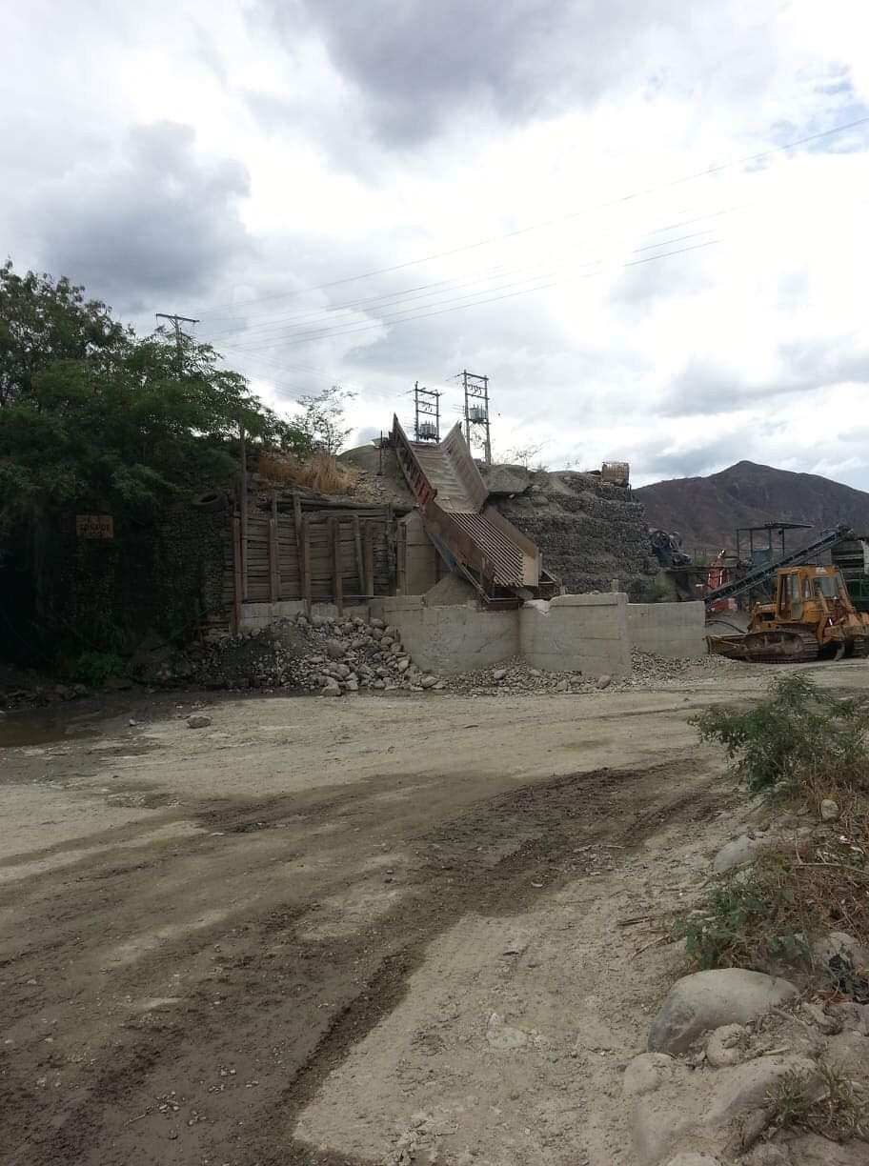
Anexo 8.1 Mina Malca 4 (Catamayo – Loja)
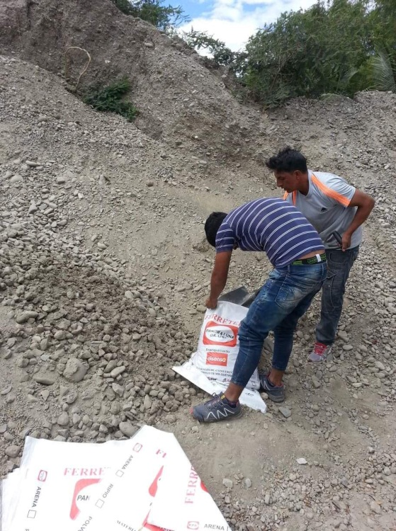
Anexo 8.2 Muestreo de los agregados de las minas
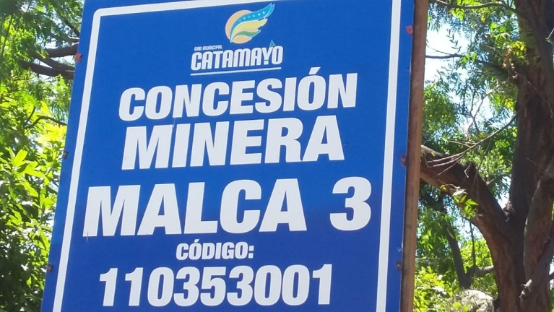
Anexo 8.3 Mina Malca 3 (Catamayo – Loja)
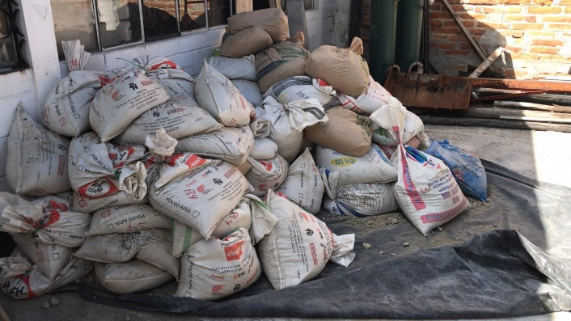
Anexo 8.4 Acopio del material de las minas Malca 3 (Catamayo – Loja) y Malca 4 (Catamayo – Loja), en el laboratorio de suelos de la PUCE
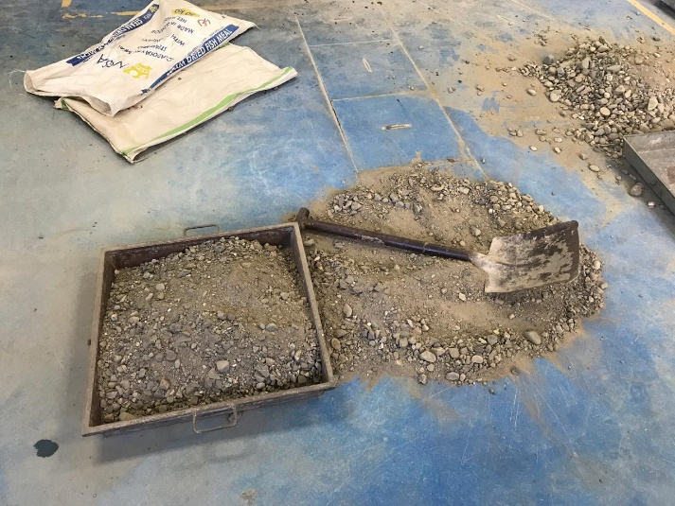
Anexo 8.5 Proceso de homogenización del material dentro del laboratorio de la PUCE
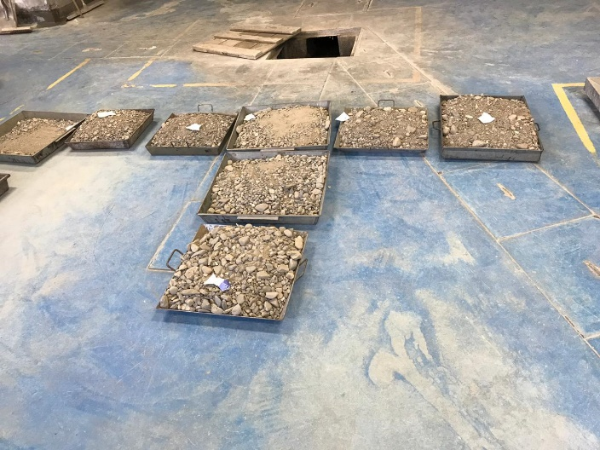
Anexo 8.6 Organización del material dentro del laboratorio de la PUCE
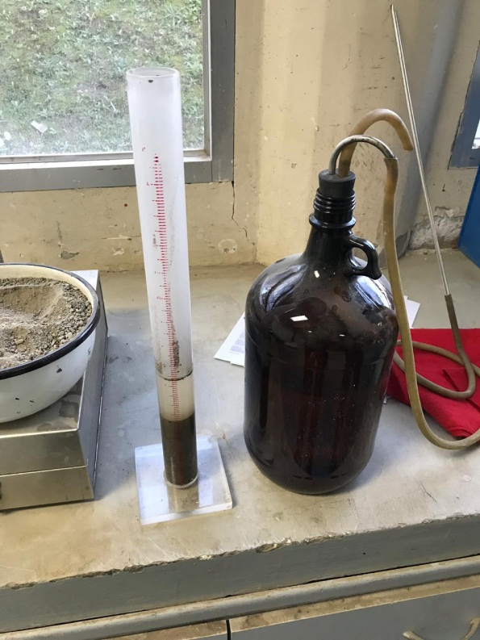
Anexo 8.7 Ensayo de Equivalente de Arena
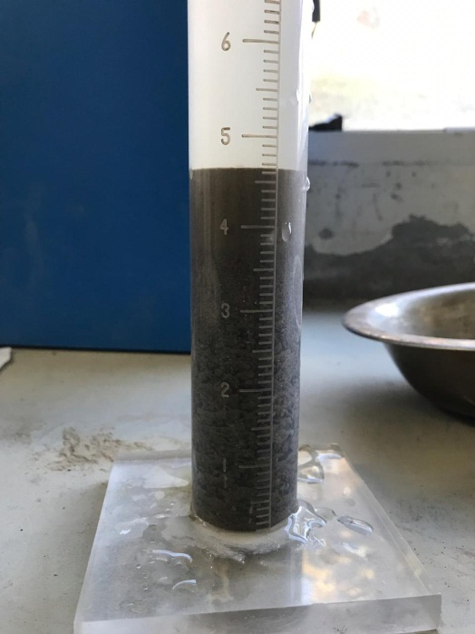
Anexo 8.8 Lectura del ensayo de Equivalente de Arena
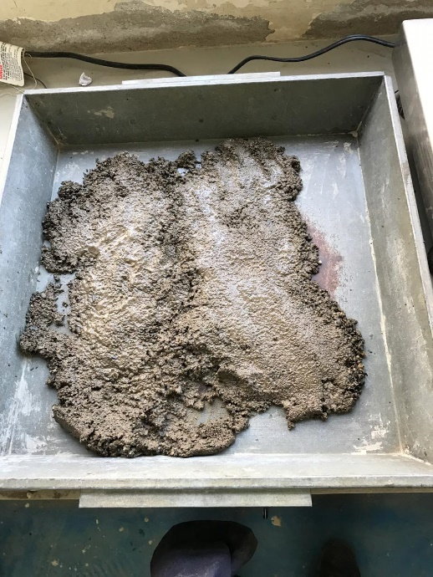
Anexo 8.9 Ensayo de Gravedad Especifica para materiales finos
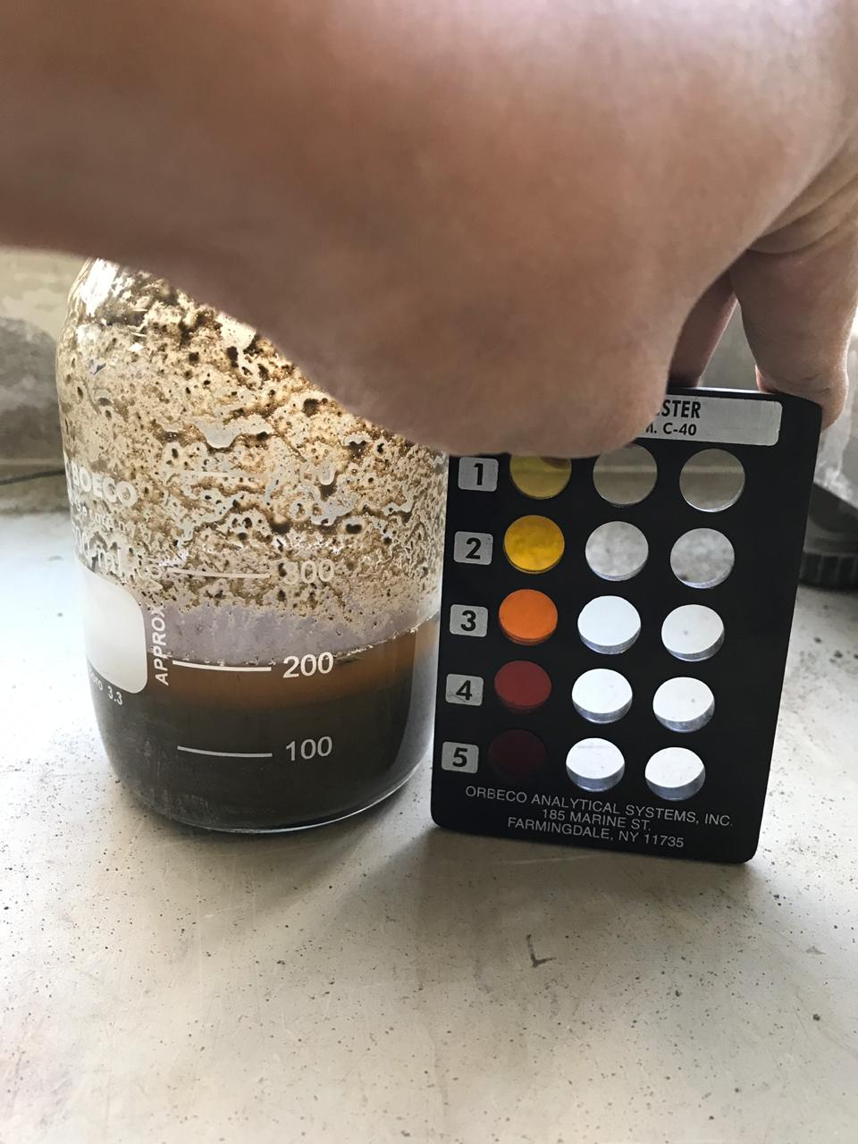
Anexo 8.10 Ensayo de Contenido Orgánico
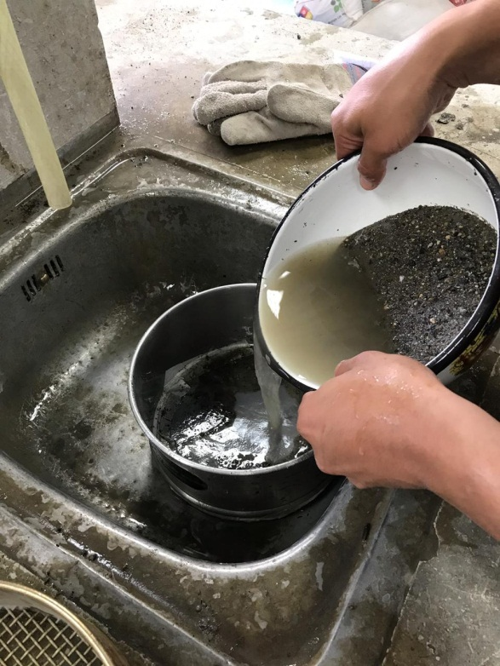
Anexo 8.11 Tamizado por lavado del material fino
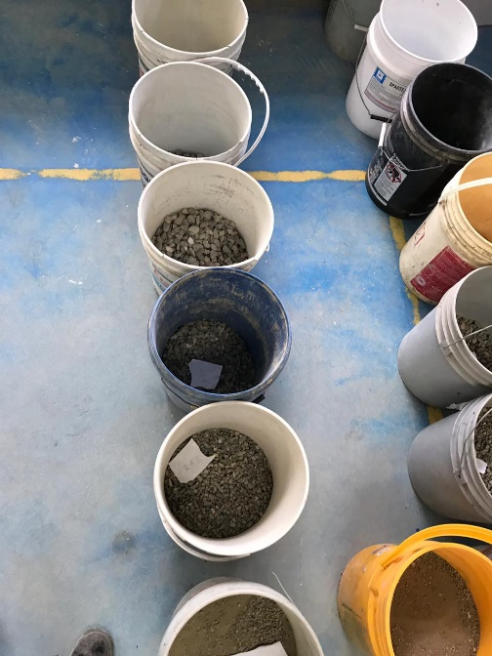
Anexo 8.12 Creación de las diferentes Bases y Sub Bases de las minas
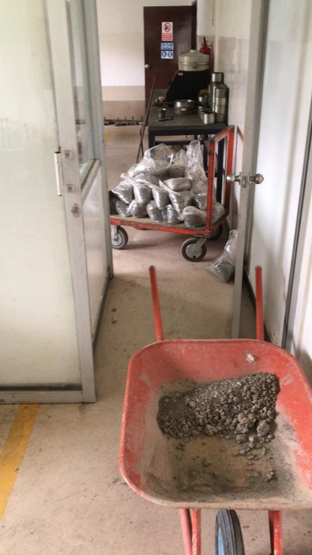
Anexo 8.13 Preparación de las muestras para ensayos de Proctor Modificado
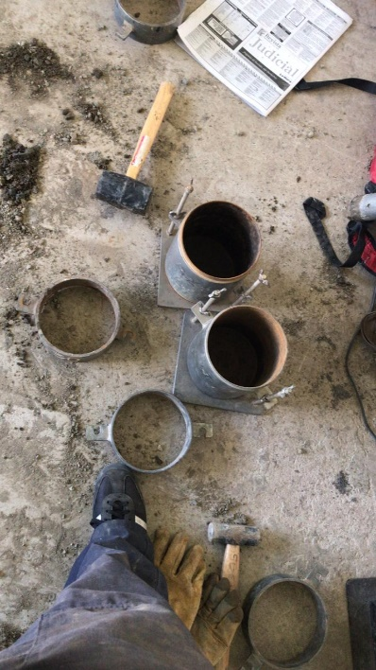
Anexo 8.14 Ensayo de Proctor Modificado
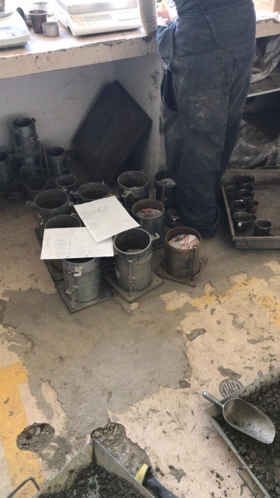
Anexo 8.15 Ensayo de C.B.R para los materiales creados
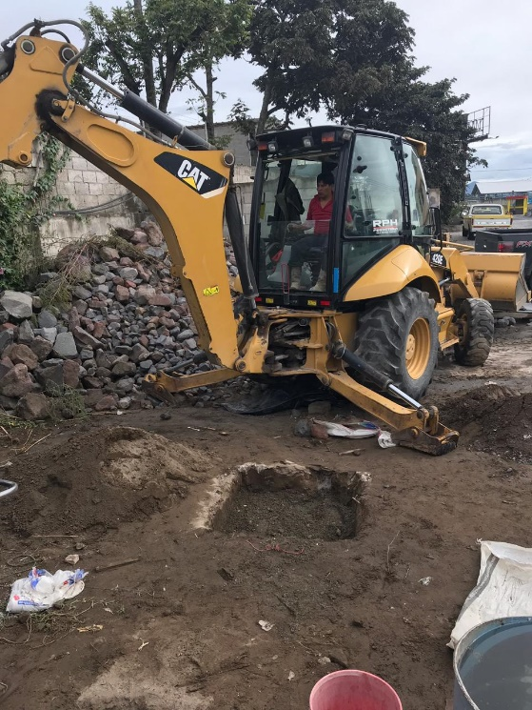
Anexo 8.16 Construcción de las zanjas para ensayo de GeoGauge
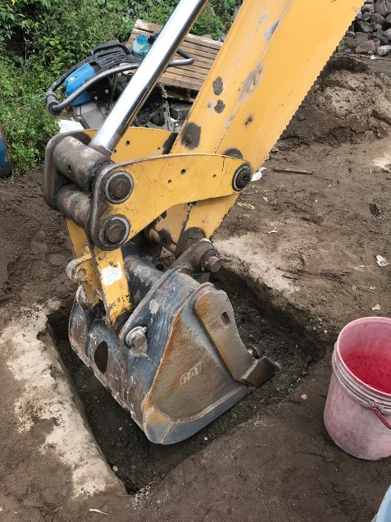
Anexo 8.17 Estabilización de la Sub Rasante para ensayo de GeoGauge
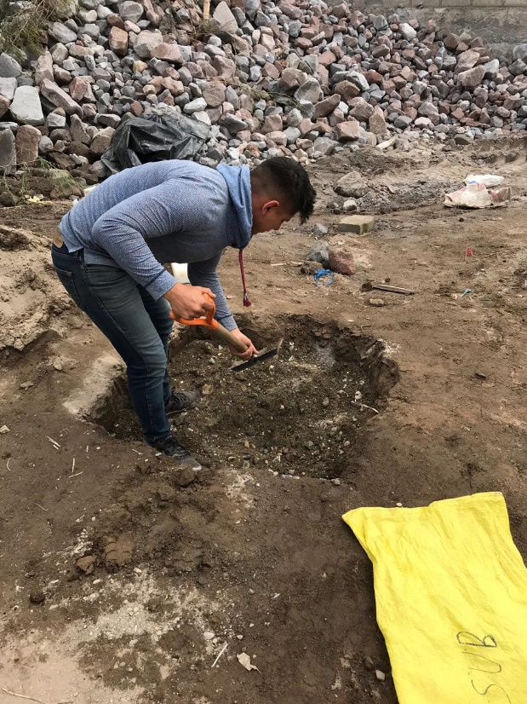
Anexo 8.18 Inicio del proceso de compactación de las muestras
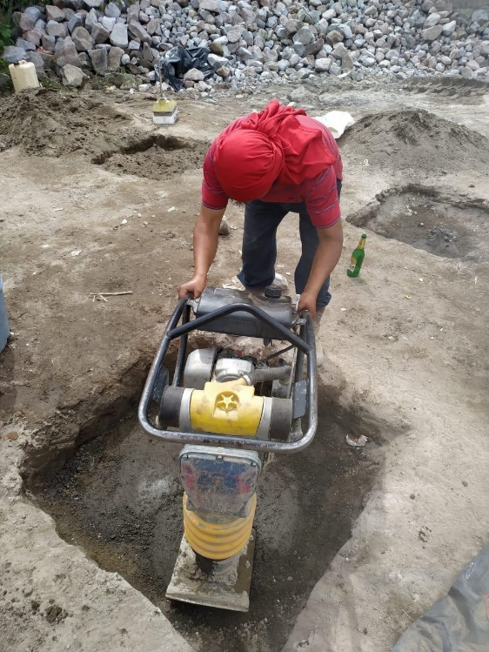
Anexo 8.19 Compactación de las muestras para el ensayo de GeoGauge
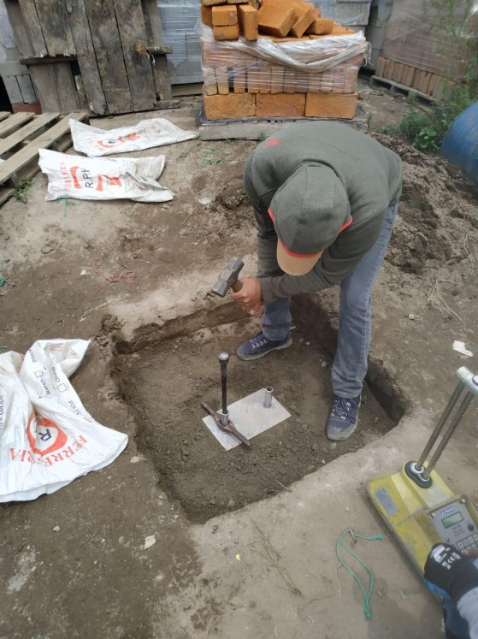
Anexo 8.20 Comprobación de la densidad optima del material compactado, con el uso del densímetro nuclear

